
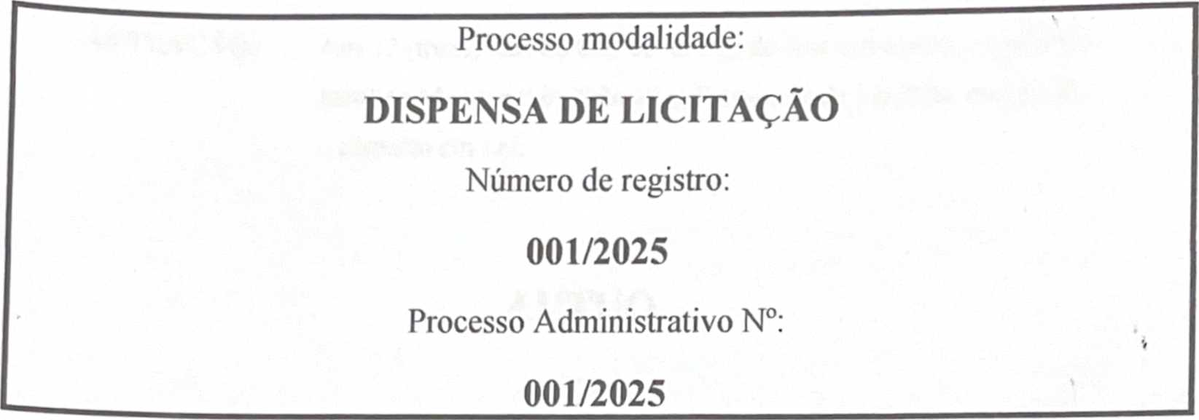
Processo: CONTRATAÇÃO DE EMPRESA ESPECIALIZADA PARA O
FORNECIMENTO DE
COMBUSTÍVEL TIPO GASOLINA COMUM E ÓLEO DIESEL S10.

PREFEITURA MUNICIPAL DE IRANDUBA
instituto municipal de trânsito e transporte de
• * /

TERMO DE ABERTURA DE VOLUME DE AUTOS
Aos 13(treze) dias do mês de janeiro de 2025 procedi à abertura do volume destes autos.
governo do estado do amazonas
PREFEITURA MUNICIPAL DE IRANDUBA
INSTITUTO MUNICIPAL DE TRÂNSITO E TRANSPORTE DE IRANDUBA
IMTTI

TERMO DE AUTUAÇÃO
PROCESSO ADMINISTRATIVO N": 001/2025
AUTUAÇÃO:
Aos 13 (treze) dias do mês de janeiro de dois mil e vinte e cinco, no Instituto Municipal de Trânsito e Transporte de Iranduba, cumprindo o disposto em Lei.

AUTUO
O processo administrativo instaurado para a contratação de empresa especializada para o fornecimento de combustível tipo Gasolina Comum e Óleo Diesel S -10, para atender as necessidades do Instituto Municipal de Trânsito e Transporte de Iranduba -IMTTI,
IR
conforme solicitação da Coordenadoria de Operações. E, para constar, lavro e assino o presente Termo de Autuação. Eu, Lorena Lopes dos Santos, Coordenadora de
Administração e Finanças, lavrei e assinei.
LORENA LOPES DOS SANTOS
Coordenadora Administrativa e Financeira
Portaria N° 002/2025 - GAB'1MTT1
Folha
Rod. Carlos Braga, 11, KM 01, Chisa - CEP: 69415-000 / E-mail: imtti.am@gmail.com




governo do estado do amazonas
PREFEITURA MUNICIPAL DE IRANDUBA
INSTITUTO MUNICIPAL DE TRÂNSITO E TRANSPORTE DE IRANDUBA
Memorando N° 002/2025 - GAB/IMTTI
Iranduba-AM, 13 de janeiro de 2025
Ao limo. Sr.
LUDIMAR de SOUZA MEDEIROS
Diretor Presidente do Instituto de Municipal de Trânsito e Transporte de Iranduba
Senhor Diretor,
- Pelo presente, solicito autorização de V. Sr.° para dar início ao processo de dispensa do procedimento licitatório, arrimado nos termos do inciso II, do art. 75, da Lei 14.133/21, para contratação de empresa especializada para o fornecimento de combustível tipo gasolina comum e óleo diesel S10, para atender as necessidades desta autarquia.
- Tal medida dar-se-á pela necessidade de atender à solicitação exposta no MEMORANDO N° 001/2025 - CCO/IMTTI e Estudo Técnico Preliminar - ETP em anexo.
- A formalização da despesa se justifica no cumprimento das determinações legais de transparência das informações públicas, estabelecidas pelos artigos 48 e seguintes da Lei Complementar 101, de 4/5/2000 e na Lei 12527, de 18/11/2011.
- Considerando o que se enquadrar nas exigências estabelecidas na Lei 14.133/21, informo que, a Coordenadoria de Administração e Finanças tomou as medidas que o procedimento administrativo exige para instauração e instrução dos autos.
- Tenho a informar que as despesas em análise serão custeadas com recursos próprios, e poderão ser empenhadas na seguinte rubrica:
Unidade Orçamentária: 05.01 - Instituto Municipal De Trânsito E Transporte De Iranduba;
Atividade: 26.782.0011.2.073 - Manut. E Func. Do Instituto Mun. De Trânsito E Transp. De Iranduba;
Elemento de despesa: 3.3.90.30.01 - Material de Consumo (Combustíveis E Lubrificantes Automotivos).
CNPJ 14.299.649/0001-60
Rod. Carlos Braga, 11, KM 01, Chisa - CEP: 69415-000 imtti.am(2)_{z}gmaiLconi / (92) 9 9246-3777 / (92) 9 99101-7676


GOVERNO DO ESTADO DO AMAZONAS
PREFEITURA MUNICIPAL DE IRANDUBA
INSTITITO MUNICIPAL DE TRÂNSITO E TRANSPORTE DE IRANDUBA
- Segue, ainda, solicitação do objeto e ETP com as especificações necessárias.
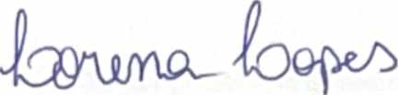
Cordialmente,
LORENA LOPES DOS SANTOS
Coordenadora Administrativa e Financeira
Portaria N° 002 2025 - GAfí IMITI
CNPJ 14.299.649/0001-60
Rod. Carlos Braga, 11, KM 01, Chisa - CEP: 69415-000 imtti.am@gmail.com / (92) 9 9246-3777/(92) 9 99101-7676
Folha C
Rubrica


GOVERNO DO ESTADO DO AMAZONAS PREFEITURA MUNICIPAL DE IRANDUBA
INSTITUTO MUNICIPAL DE TRÂNSITO E TRANSPORTE DE IRANDUBA
MEMO N° 001/2025- CCO/IMTTI
Iranduba/AM, 06 de janeiro de 2025.
A Senhora
bárbara BRITO DE SOUZA
Chefe de Gabinete do IMTTI
ASSUNTO: Solicitação de Combustível para abastecimento das viaturas deste Instituto.
Prezada,
Ao cumprimentar cordialmente Vossa Senhoria, venho por meio deste solicitar combustível para o abastecimento das viaturas conforme a demanda do setor operacional em anexo (I) deste memorando, perfazendo um consumo médio de 4.500 litros de Gasolina Comum e 4.000 litros de Óleo Diesel S10.
Sem mais para o momento, reitero votos de estima e apreço.
Atenciosamente,

4DRINE D¹ PAULA P. SOUSA SFTOPOPfUOO^Al

ADRINE D'PAULA PEREIRA DE SOUSA
Coordenadora de Operações do IMTTI
Portaria N° 002/2025- GAB/1MTTI
CNPJ 14.299.649/0001-60
Rodovia Carlos Braga, 11, Km 01, Chisa, Cep: 69415-000 imtti.am(a)gmail.com
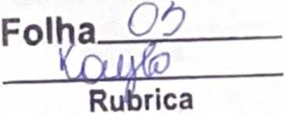
http://www.imttiranduba.am.gov.br
imtti iranduba

P^'_{C}^{FRNO 00 ESTAD0 00} amazonas
INSTITUTO m₁^.^{EFE,TV)RA MVN,C}>PAL DE iranduba
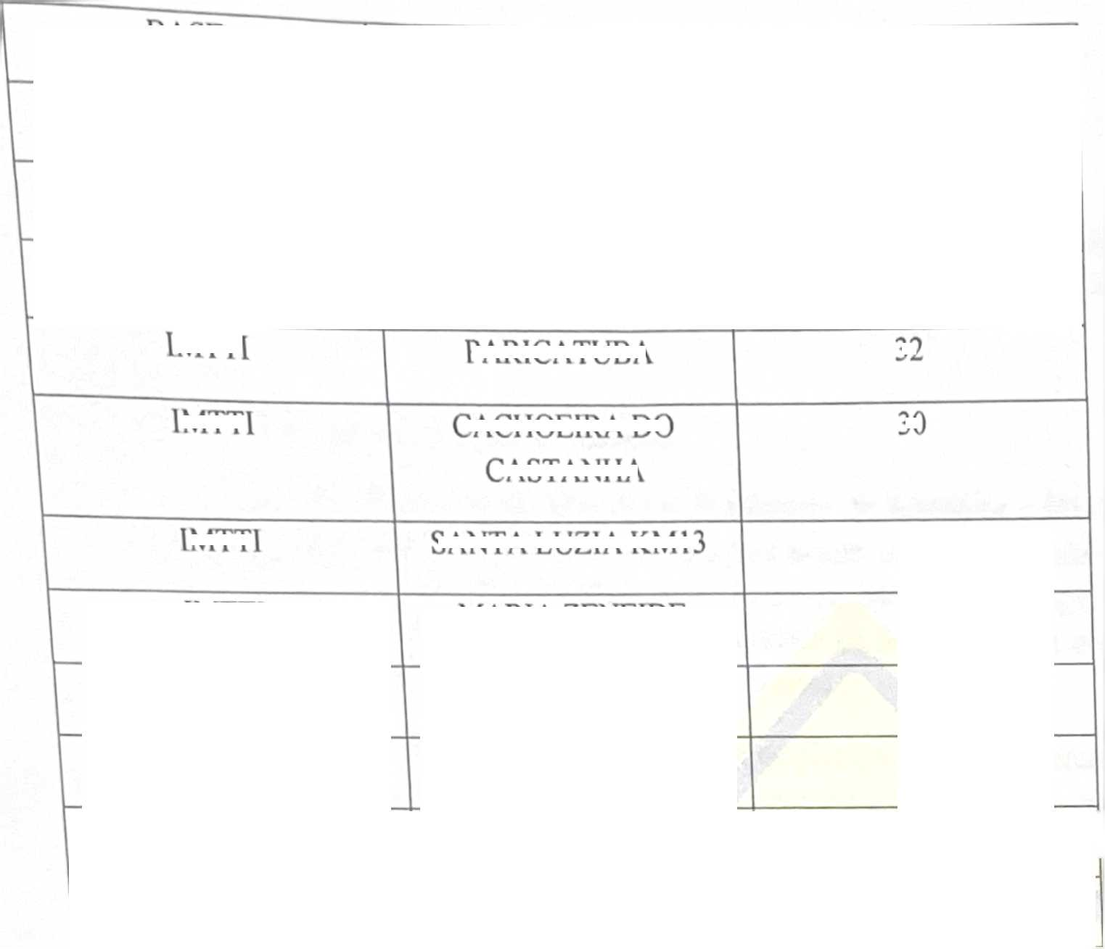
— ^{Tl,T}0 municipal de trânsito e transporte de IRANDUBA
ANEXO I DEMONSTRATIVO DA SOLICITAÇÃO DE COMBUSTÍVEL.
32
30
15
1MTT1
14
MARIA ZENE1DE
IMTTI
19
CACAU P1REIRA
1MTT1
24
base | TdeSTINO OMUN1DADE 1 | KM 1
IMTTI | ARI AU | 1
IMTTI | LAGO DO L1MAO | 38
IMTTI | AÇUTUBA | ⁴¹

PAR1CATUBA
IMTTI
MTT1
CACHOEIRA DO
CASTANHA
SANTA LUZIA KM 13
IMTTI | DETRAN | 38 |
IMTTI | SEDE IRANDUBA | 20

JANAUAR1

Portanto, solicita-se combustível suficiente para um consumo de 616 km, em atenção ao demonstrativo acima.
Atenciosamente,

ADRINE D‘ PAULA P. DE SOUSA CWMMMU SfTOR OPfMOONAl WWIA N^{J}006 WA-CAS iUTT/

ADRINE D T AULA PEREIRA DE SOUSA
Coordenador de Operações do IMTTI
Portaria N° 002/2025 - G AB/IMTT1
CNPJ 14.299.649/0001-60
Rodovia Carlos Braga, 11, Km 01,Chisa, Cep: 69415-000 imtti.am@gmail.com
Folha
http://www.imttiranduba.am.gov.br
imttiiranduba
brica


ESTUDO TÉCNICOPRELIMINAR -
ETP
PREFEITURA MUNICIPAL DE IRANDUBA
INSTITUTO MUNICIPAL DE TRÂNSITO E TRANSPORTE DE IRANDUBA
setor soucitante
COORDENAÇÃO OPERACIONAL

INTRODUÇÃO
O presente documento integra a fase de planejamento das contratações públicas e temobjetivo analisar as alternativas para viabilizar o abastecimento da frota de veículos da Instituto Municipal de Trânsito e Transporte de Iranduba-IMTTI.

- DESCRIÇÃO DA NECESSIDADE
O Instituto Municipal de Trânsito e Transporte de Iranduba - IMTTI a necessidade de abastecimento da frota de veículos para atender diversas demandas, tais como: atividades que vào desde fiscalizações, educativas, operações de urgência e emergência, operações fiscais e administrativas, translado de servidores para eventos profissionais e reuniões, e demias demandas desta autarquia .

O Estudo Técnico Preliminar integra a fase de planejamento das contratações públicas e temobjetivo analisar as alternativas para viabilizar o abastecimento da frota de veículos, bem com o bjetivo identificar e analisar os cenários para o atendimento da demanda que consta no Documento de Oficialização, demonstrantdo a viabilidade técnica e econômica, fornecendo as informações necessárias para subsidiar o respectivo processo de contratação. Caracteriza o interesse público envolvido e a sua melhor solução e dá base ao anteprojeto, ao tenro de referência ou ao projeto básico a serem elaborados caso se conclua pela viabilidade da contratação.
O abastecimento de veículos é fundamental para que a Autarquia Municipal possa dar continuidade ao desempenho de suas atividades finalísticas e logísticas.
- PREVISÃO NO PLANO ANUAL DE CONTRATAÇÕES A demanda integra o planejamento de contração de 2025.
- REQUISITOS DA CONTRATAÇÃO
O requisito da contratação é manter o abastecimento de veículos pertencentes a frota de forma ininterrupta, 24 horas por dia, de segunda a domingo a fim de não interromper as atividades finalísticas e logísticas da Administração.
Os combustíveis deverão atender às especificações técnicas exigidas pela Agência Nacional do Petróleo - ANP, conforme legislação em vigor.
A compo
sição de preço foi através da pesquisa no site da ANP e avido de cotações.

Rod. Carlos Braga, 11, KM 01, Chlsa - CEP: 69415-000, Iranduba-AME-mail: imtti.am@gmail.com
Foíha
Rubrica

PREFEITURA MUNICIPAL DE IRANDUBA
IMTTI> INSTITUTO MUNICIPAL DE TRÂNSITO E TRANSPORTE DE IRANDUBA
^{SETOr} SOUCITANTE
coordenação operacional
ESTUDO TÉCNICOPRELIMINAR -
ETP
4. ESTIMATIVA DAS QUANTIDADES
A quantidade estimada baseia-se na média de consumo dos anos anteriores, conforme o cronograma das operações e demandas administrativas.
Tipo de Combustível | Quantidade de  Litros  Estimada para 10 meses
Gasolina comum | 4.500
Diesel S-10 | 4.000

5. LEVANTAMENTO DE MERCADO
A avaliação de mercado buscou as opções disponíveis para atender às necessidades de gestão do abastecimento e fornecimento de combustíveis por parte da autarquia municipal.
Foram identificadas as seguintes soluções de mercado que poderiam, em tese, atender os requisitos específicos para a contratação:
Solução 1: Contratação da empresa pelo menor preço oferecido.
A modalidade de serviços proj
stos é utilizado para a frotas com pequeno número
de veículos.
Solução 2: A contratação dos serviços continuados de gerenciamento e administração da frota de veículos, através da implantação e/ou operacionalização de sistema informatizado, disponibilizado em redes.
Salientamos que está autarquia já utilizou esse tipo de prestação de serviço, e foi muito bem aceito pelos servidores, que utilizam o serviço, e o sistema se mostrou eficiente em relação ao objeto proposto, especificamente pelo fato de viabilizar o abastecimento no posto contratado, diminuindo o número de adiantamentos para o pagamento de combustíveis, demostrando tratar-se de uma solução viável.
•II.
•H
Solução 3: A contratação da empresa (posto de combustível) pelo menor preço oferecido, obedecendo as exígencias legais, com a possibilidade de abastecimento no postos que mostrarem interesse e apresentarem a melhor oferta, com abastecimento dos veículos quando do deslocamento até 5 Km.
•ii.
•ii
6. ESTIMATIVA DO PREÇO DA CONTRATAÇÃO
Considerando a solução viável, estima-se o valor da contratação levando em consideração a quantidade estimada, o valor médio ANP e a taxa de administração negatívade - 1,31% conforme consulta no site.
Rod. Carlos Braga, 11, KM 01, Chisa - CEP: 69415-000, Iranduba-AME-maíl: imtti.am@gmail.com
Folha
brica


*
*
A* fW



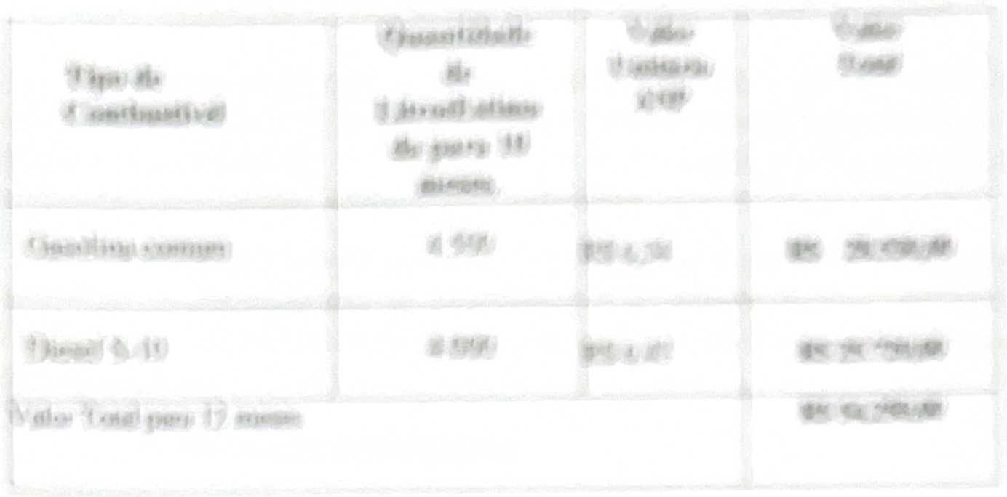








PREFEITURA MUNICIPAL DE IRANDUBA
INSTITUTO MUNICIPAL DE TRÂNSITO E TRANSPORTE DE IRANDUBA
ESTUDO TÉCNICOPRELIMINAR -
SETOR SOLICITANTE
£QQRdenação operacional
Cada condutor deverá ter sua identificação validada por meio de cadastro.
Para qualquer execução de operação realizada na rede de postos credenciados pela Contratada. É de
que identifique o condutor do veículo no ato do abastecimento e coíba, com agilidade
responsabilidade de a Contratada disponibilizar solução técnica
e segurança, as eventuais utilizações não autorizadas.
A Contratada é a única responsável pelo pagamento aos postos credenciados, decorrente do abastecimento de combustível e de demais serviços efetivamente realizados, ficando claro que o Contratante não responde solidária ou subsidiariamente
•;t
•:•
r esse pagamento.
Sistema de Abastecimento




O Contratante fornecerá à Contratada o cadastro completo e atualizado dos veículos econdutores, além de identificação das respectivas áreas em que os mesmos estão alocados(base operacional ou Unidades), contendo os seguintes dados: ■ Placas; • Marca; • Modelo; ■ Tipo de combustível; ■ Lotação (Unidade e código do centro de custo, se houver); ■ Nome, registro funcional e Unidade dos condutores; e ■ Base operacional da frota, em requisição padronizada.
Cada condutor deverá ter sua identificação própria, validada por meio de cadastro para execução de qualquer operação realizada na rede de postos credenciados pela Contratada. É de responsabilidade da Contratada a solução que iniba ou identifique com agilidade e segurança as eventuais utilizações não autorizadas, bem como as transações realizadas em desacordo com os parâmetros estabelecidos.

O sistema deverá permitir, ainda, para cada veículo, a fixação de limite de preço unitário máximo por combustível, determinado pelo Contratante, o qual não poderá ser ultrapassado sem a expressa autorização do gestor do contrato.
A rede de postos credenciados deverá estar equipada para aceitar as requisições e quantidades contratadas.
O sistema deverá conter as informações a seguir, independentemente da solicitação do condutor:
■ Identificação do
•ii
sto (nome e endereço);

■ Identificação do veículo (placa);
- Tipode combustível e/ou serviço utilizado;
- Data e hora da transação;
- Quantidade em litros;
- Valor da operação; e
- Identificação do condutor (nome e registro).
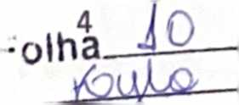
Rod. Carlos Braga, 11, KM 01, Chisa - CEP: 69415-000,
Iranduba-AME-mail: imtti.am@gmail.com
Rubrica

PREFEITURA MUNICIPAL DE IRANDUBA
INSTITUTO MUNICIPAL DE TRÂNSITO E TRANSPORTE DE IRANDUBA
SETOR SOLICITANTE
ESTUDO TÉCNICOPRELIMINAR
ETP
COORDENAÇÃO OPERACIONAL
- Emissão de relatórios gerenciais, financeiros e operacionais que permitam o controle de despesas, condutores, consumo por veículo.
- O cancelamento imediato para os casos de perda ou extravio de requisições; Identificação do usuário no momento do abastecimento por número de matricula ;
•ii.
• Nome, endereço e CNPJ completos do posto credenciado;
• Data do abastecimento;
- Tipo de combustível;
- Valor total do abastecimento;
- Valor unitário do abastecimento por litro;
- Quantidade em litros;
- Identificação do veículo;
- Natureza de outros serviços utilizados;
- Valor unitário do serviço utilizado; e
- Valor total do serviço utilizado.
■ O fornecimento, para o Contratante, do cadastro dos postos credenciados para a realização da migração dos dados ao sistema do Contratante, com as seguintes informações:
- Nome fantasia;
- Razão social;
- CNPJ;
- Inscrição estadual;
- Endereço; • Bairro; • Cidade; • CEP
- Telefone; • E-mail; • Contato;
■ Garantia da segurança e da integridade de todas as informações obtidas por ocasião dos abastecimentos realizados na rede credenciada.
• Relatórios
O Contratante deverá estabelecer o nível de permissão (consulta/administração) do acesso ao controle de gestão de abastecimento, podendo um ou mais usuários ter acesso completo ou parcial aos dados referentes à frota, de acordo com suas respectivas
Rod. Carlos Braga, 11, KM 01, Chisa - CEP: 69415-000, Iranduba-AME-mail: imtti.am@gmail.com 5 . .
Folha^Uz

PREFEITURA MUNICIPAL DE IRANDUBA
INSTITUTO MUNICIPAL DE TRÂNSITO E TRANSPORTE DE IRANDUBA
SETOR SOLICITANTE
COORDENAÇÃO OPERACIONAL
ESTUDO TÉCNICOPRELIMIN AR -
ETP
responsabilidades.
I
Os relatórios disponibilizados pela Contratada deverão conter, no mínimo, as seguintesinformações, acumuladas a partir da contratação dos serviços:
- Relação dos veículos por prefixo, placa, marca, modelo, tipo de combustível, ano de fabricação, base da unidade administrativa e centro de custo, se houver;
■ Histórico das operações realizadas pela frota, contendo: • Data; • Hora; • Identificação do estabelecimento; • Identificação do condutor; • Identificação do veículo (placa);* Tipo de combustivel; • Quantidade em litros; • Valor unitário por tipo de combustível; • Valor total da operação em reais; e • Tipo e valor do serviço utilizado.
- Informar quinzenalmente os preços históricos unitários em RS/l, contratados na última quinzena. Devem vir organizados por tipo de combustível e ordenados do menor para o maior valor (ordem crescente de valor), com o respectivo nome do posto, e por região;
- Volume em litros gastos por tipo de combustível e preço médio unitário por tipo de combustível consumido pela frota;
■ Indicação dos desvios de média de consumo do veículo e tipo de combustível, entre outros;
iB
•B
■ Despesas realizadas j
• Desconto sobre o preço da bomba, resultado da negociação de preço sobre o preço debomba dos combustíveis, quando for o caso.
»B
r base operacional e Unidade, quando for o caso; e
O processo de implantação do sistema pela Contratada compreende as seguintes atividades:
- Cadastro dos veículos;
- Cadastro dos usuários;
- Definição da logística da rede de postos credenciados;
- Preparação e distribuição dos equipamentos periféricos;
- Fornecimento ao Contratante dos dados cadastrais da rede de postos credenciados;
- Treinamento dos condutores e gestores; e
- Fornecimento das requisições .
- Prnrnc dnc Cnmhiicíívnie
A Contratada disponibilizará, via internet ou outro meio eletrônico, informações quinzenais dos preços históricos dos consumos praticados nos postos que abasteceram a frota,em reais (R$), por tipo de combustível, ordenados pela Autarquia e por valor em ordem crescente, identificando o posto de abastecimento com o respectivo endereço.
O sistema deverá permitir o registro da negociação de preços de combustíveis e
Rod. Carlos Braga, 11, KM 01, Chisa - CEP: 69415-000, Iranduba-AME-mail: imtti.am@gmail.com
Folh

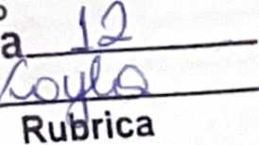

PREFEITURA MUNICIPAL DE IRANDUBA
INSTITUTO MUNICIPAL DE TRÂNSITO E TRANSPORTE DE IRANDUBA
ESTUDO TÉCNICOPRELIMINAR -
ETP
SETOR SOLICITANTE
COORDENAÇÃO OPERACIONAL
serviços com os postos da rede credenciada, visando obter a redução do preço de bomba dos combustíveis nas áreas preferenciais onde a quantidade de veículos seja significativa.
Os valores dos combustíveis adquiridos serão faturados de acordo com o preço à vista de bomba e/ou negociado diretamente pelo Contratante com o posto credenciado, passivo de repactuaçào..
8. JUSTIFICATIVA PARA PARCELAMENTO
Considerando o escopo do serviço, entende-se inviável o seu parcelamento.
9. DEMONSTRATIVO DOS RESULTADOS PRETENDIDOS
Os resultados esperados pela Administração são:
• Redução de despesas com a frota, por meio de controles mais dinâmicos e eficazes;
• Redução de despesas administrativas relativas à frota (coleta de dados, digitação, emissão de faturas, controles, espaço físico e pessoal);
- Flexibilização do sistema de abastecimento por acesso facilitado a uma rede de serviços com qualidade e preços adequados;
■ Agilidade nos procedimentos;
• Evolução dos controles, veracidade das informações, redução do tempo de compilação eanálise de dados;
• Obtenção de informações sobre o abastecimento em tempo hábil para a tomada de decisõescorretivas e preventivas;
■ Melhoria do gerenciamento das manutenções preventiva e corretiva por meio
do controle dequilometragem e consumo |
r veículo;
• Redução de gastos inadequados, por meio da utilização de relatórios de exceção;
- Eliminação de adiantamentos para o pagamento de combustíveis;
10. PROVIDÊNCIAS PRÉVIAS AO CONTRATO CONTRATAÇÕES CORRELATAS/INTERDEPENDENTES
Não há providências prévias ao contrato a serem adotadas
pela Administração e,
uco contratações correlatas e interdependentes.
11. IMPACTOS AMBIENTAIS
Deverá a empresa respeitar e fazer cumprir a legislação de proteção ao meio ambiente, previstas nas normas regulamentadoras pertinentes; - Respeitar as Normas Brasileiras - NBR publicadas pela Associação Brasileira de Normas Técnicas sobre resíduos sólidos;
Rod. Carlos Braga, 11, KM 01, Chisa ■ CEP: 69415-000, Iranduba-AME-mail: imtti.am@gmail.com



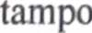

ESTUDO TÉCNICOPRELIMIN AR -
ETP
Diante das justificativas acima ex|
•a
stas neste documento declaramos viável a
/ \ PREFEITURA MUNICIPAL DE IRANDUBA
IMTTD INSTITUTO MUNICIPAL DE TRÂNSITO E TRANSPORTE DE IRANDUBA
SETOR SOUCITANTE
COORDENAÇÃO OPERACIONAL
Deverá ser exigido da contratada que não será permitido o credenciamento de posto de abastecimento de combustível que estiver sancionado pelo não cumprimento das cgislações vigentes sobre controle de poluição do meio ambiente, em especial as regulamentações do Instituto Brasileiro do Meio Ambiente e dos Recursos Naturais Renováveis (IBAMA), do Conselho Nacional do Meio Ambiente (CONAMA), da Secretaria Estadual de Meio Ambiente e Secretaria Municipal de Meio Ambiente.
12. VIABILIDADES DA CONTRATAÇÃO

contratação.

J AxXuícV
ADRINE IFPAI LA PEREIRA DE SOUSA
Coordenadora de Operações
Portaria N°002 '2025 - GA B 'IMITI


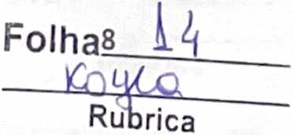
Rod. Carlos Braga, 11, KM 01, Chisa - CEP: 69415-000, Iranduba-AME-mail: imtti.am@gmail.com
¹⁷'03/2025, 12:36
Síntese Semanal do Comportamento dos Preços dos Combustíveis
Agência Nacional do Petróleo, Gás Natural e Biocomb


Agencia Nacional do Petroleo
Gás Natural e Biocombustiveis

g ub
Ministério de Minas e Energia
Órgãos do Governo Acesso <i Informação Legislação Acessibilidade
m Entrar com gov.br
Assuntos >
Preços e Defesa da Concorrência > Preços > Síntese Semanal do Comportamento dos Preços dos Combustíveis







Compartilhe f in © <P

Síntese Semanal do Comportamento dos Preços dos Combustíveis
Publicado em 25/08/2020 OOhOO Atualizado em 11/03/2025 18h49
A Síntese do Comportamento dos Preços dos Combustíveis é publicada semanalmenle e abrange os preços de revenda e distribuição da gasolina C comum, do etanol hidratado, do óleo diesel comum e do GLP P-13 (botijão de 13kg).
Alem dos dados de preços de revenda e distribuição, esta análise baseia-se em dados de preços médios praticados por produtores e importadores e nos preços de paridade de importação nos portos brasileiros estimados pela agência independente S&P Global Platts e divulgados pela ANP.

Semana de 2/3/2025 a 8/3/2025
Veja abaixo os principais destaques desta semana:

Folha__

Rtibrica

https://www.gov.br/anp/pt-br/assuntos/precos-e-defesa-da-concorrencia/precos/sintese-semanal-do-comportamento-dos-precos-dos-combustjveis
1/3
^{17/}03/2025, 12:36
Síntese Semanal do Comportamento dos Preços dos Combustíveis — Agência Nacional do
Petróleo, Gás Natural e Biocomb.
Agencia Nacional do Petróleo Gas Natural e Biocombustiveis

COMUNICADO
Síntese do comportamento dos preços dos combustíveis
Semana de 02/03/2025 a 08/03/2025
Preço médio de revenda da gasolina C tem baixa de
0,16%, cotado a R$ 6,35/litro
í . J
— x
Preço médio de revenda do etanol hidratado sobe
0,23%, cotado a R$ 4,37/litro \
/■
Preço médio de revenda do óleo diesel B S10 tem queda de 0,31%, cotado a R$ 6,44/litro
/
Preço médio de revenda do GLP P-13 varia em baixa de 0,15%, cotado a R$ 107,05/13kg


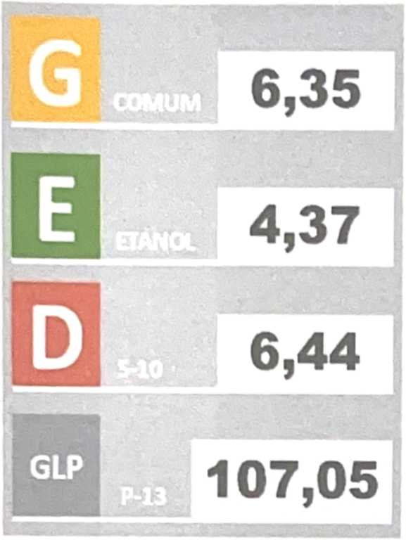

Atualizado em 11/3/2025
Todas as edições:
2025
V 2024
v 2023


v 2021



xz 2020
v 2019
Tags: Preços
Síntese
Folha, A-Jo

KoUU o

https://www.gov.br/anp/pt-br/assuntos/precos-e-defesa-da-concorrencia/precos/sintese-semanal-do-comc
portamento-dos-precos-dos-combustiveis 2/3

Serviços que voce acessou

"9 MA»
S MARÇO
Obter autorização para Serviço Limitado Privado
Folha
3/3


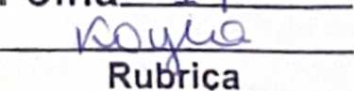

( Jli Nfiitr J r RftMumhiHtfTOi




SÍNTESE SEMANAL DE

PREÇOS DOS COMBUSTÍVEIS
Superintendência de Defesa da Concorrência - SDC
Coordenação de Estudos Econômicos Setoriais e de Mercado - CEE
[ Destaques
Gasolina Comum
Preço médio de revenda da gasolina C tem baixa de 0,16%, cotado a
RS 6,34/litro
Etanol Hidratado
Preço medio de revenda do etanol hidratado tem queda de 0,23%, cotado a
RS 4,36/litro
Óleo Diesel
Preço medio de revenda do óleo diesel B S10 baixa 0,16%, cotado a
R$ 6,43/litro
GLP P-13
Preço médio de revenda do GLP P-13 varia em alta de 0,21%, cotado a
RS 107,28/13kg

k • • • • •
Folha IK
líaJ iBÍU
Rubrica


GASOLINA
^{p}REÇO MÉDIO DE REVENDA DA GASOLINA C TEM BAIXA DE 0.16% PELA SEGUNDA SEMANA CONSECUTIVA, COTADO A RJ 6.34
REVENDA • Semana de 09/03/2025 a 15/03/2025
 | RIA
Preço  Médio ^{V}**⁴⁰ | 700
pj _{A} Semanal 12 meses | iSO
6.36 4- -016% f 1042% | 600
636 -F 000% f 1080%
635 4» -C 16% f 1063% | S.I0
6.34 0.16% f 10 65% B | SOO

Semana
teimmadaem
2 2/02.-2025
01/03/2025
Jan
R$ 6.34
Jun
DISTRIBUIÇÃO - Semana de 19/01/2025 a 25/01/2025
Semana
tarmmadaem
04A)1/202S
Preço
Médio
RU
Vanaçlo
Semanal
Vanaçlo
5.35 ♦ 04fc% f 11 14%
11/01/2025 5,36 f 022% ♦ 11.44%
■ ^/OI/PO/S 5.36 f 0?3%f 1155%
£5 AT1,2025 s.38 Q16% 11M'"
REAUZAçAo - Semana de 02/03/2025 a 08/03/2025
Semana terenmada em | Preço  Médio  RU | Vanaçlo  Semanal | Vanaçlo  12 meses
16/02/2025  23/02/2025  02/03/2025 | 116  299  3.01 | - 540% f  - 5 34% t  - C 56% f | 3 56%  540%  6 05%
09/03/2025 | 2J8 | -0.77% t | 6.12%

Gasolina A
Cotação Internacional e PPI
PPI Gasolina —Gasolina A MA
4,00
Semana
terminada em
14.-Ü2/2Q25
2’4)2/2025
Gasolina*
RU
3,30
3.20
PR Medio
RU
315
316
Vanaçlo
Semanal
PPI
f 065%
t -0 66%
25^2/2025 | 122 | 313 t | 077%
I 07/03/2025 | 3,21 | 3,14 5 | 006%|
*Gjwíihj da Ccnm do Coito. EUA
1 Etanol Anidro |
Semana terminada em | Preço  Medio  RIA | Vanaçlo  Semanal | Vanaçlo  12 meses
14/02/2025  21/02/2025 | 3.26  118 | 4> -085% f <* -2.53% f | 36.41%  34 03%

28/02/2025
35 65%
3.26 f 2 44% f
2.00
mir-24
07/03/2025 3 25
0.20% 37.70%
Agência Nacional do Petróleo Gás Natural e Biocombuxtivets - ANP
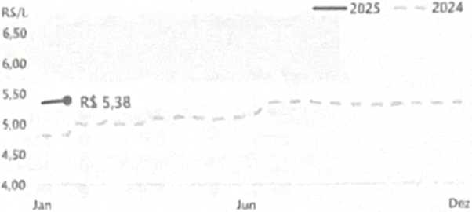
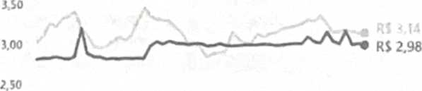



Gasolina comum
Composição do preço médio de revenda
Brasil
RS 6.34
M '.47
M 0.W Wo.»
«2.11
Margens Lttimadas Dntribuiçko • Revenda
Tributo Estadual
■ Tributos Fedor ah
Etanol An-d/o (SR)
Maiores variações de preços
Capitais
Betam) Ri «12 . o.rr.
B.Niba | RS «.«1 ⁰ ** • Salvador | RS 6 48
Cuiabá | RS «.M • • 43*
■2.4%
B#lo Horixom* | RS 6.06
-23%
Preços médios de revenda da gasolina C comum por capitais - Semana de 09/03/2025 a 15/03/2025
Região | Capital | Preço  médio  RWL | Variação  Semanal |  | Variaçao  12 meses
 | Brasília | 6.61 | ♦ | 0.92% | 4 | 15,36%
 | Campo Grande | 5.95 |  | -0,17% | ♦ | 0.97%
2 | Goiânia | 6.37 | * | -0,47% | ♦ | 7,60%
v | Cuiabá | 6.09 | 4 | -2.40% | 4 | 5.73%
 | Salvador | 6.48 | ♦ | 4,35% | ♦ | 14,89%
 | Recife | 6,56 | 4 | 0,46% | 4 | 17,56%
 | São Luís | 5.89 | ♦ | 0.34% | 4 | 12.84%
•  ✓ | Teresina | 6,02 | ♦ | 0.33% | 4 | 9,45%
s  E | Aracaju | 6,64 |  | 0,00% | 4 | 814%
S z | João Pessoa | 6.27 | ❖ | 0,00% | 4 | 10,58%
 | Natal | 6.62 | * | -0,45% | 4 | 10.15%
 | Maceió | 6.25 | 4 | -1,11% | 4 | 12,61%
 | Fortaleza | 6,08 | 4 | -3,95% | 4 | 2.88%
 | Belém | 6,12 | ♦ | 0.66% | 4 | 13,54%
 | Manaus | 7,29 | ♦ | 0,14% | 4 | 17,20%
 | Rio Branco | 7,65 |  | 0,00% | 4 | 13,50%
8 | Palmas | 6,61 ' | 4 | 0.00% | 4 | 11,47%
z | Boa Vista | 7,08 | 4 | -0.14% | 4 | 14,94%
 | Macapá | 6,06 ¹ | 4 | -0,16% | 4 | 9.19%
 | Porto Velho | 6,83 ' | 4 | -2,01% | 4 | 7,56%

São Paulo Vitona
i
]= Rio de Janeiro Belo Horizonte
^{6,23} 4 0.48% f _{9(88%}
6.30 t -0.16% f 1270%
6.14 * -a97% + 9.06%
6.06 << -2.26% 11,81%
Porto Alegre Flonanopolis
Curitiba
^{6,16} * °-³³* 4 10,20%
6.77 f 0,30% _{f} 15. U%
6.95 * -0,14% _{f} _{n20%}
Agência Nacional do Petróleo. Gás Natural e Biocombustiveis - ANP


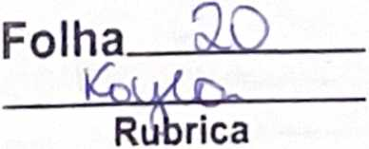

ETANOL HIDRATADO
^{PR}EÇO MÉDIO DE REVENDA DO ETANOL HIDRATADO TEM BAIXA DE 0.23%, COTADO A R$ 4,36
Semana terminada em | Preço  Médio  Rl/L | Variação  Semanal | Vanaçio  12 meses | RSA  5,00  • Ri 4.36  4 00 _
22/02/2025 | 4.38 | 1 -023% f | 22 35% | MV
01/03/2025 | 4.36 | ♦ -046% f | 21.79% | 100
O8A)3/202S | 4.37 | f 0 23% f | 2207% | 100
^703/2025 | 4.36 | 023% T | 79 ■ | 2.00

REVENDA - Semana de 09/03/2025 a 15/03/2025
Jin íu"
Semini
tfrmmada em
04/01/2025
11431/2025
18/01/2025
Preço
Médio
RJ/L
3.45
3.49
DISTRIBUIÇÃO - Semana de 19/01/2025 a 25/01/2025 R$/L
5.00
Vanaçio Variação
Semanal 12 meses
- 095% ♦
♦
3.54 f
1 01% f
1.65% f
28.57%
29 27%
3184%
4.00
3,00
2.00
2025
2024
RS 3,59
25/01/2025 3 59
120% 34.72^
100
REALIZAÇÃO - Semana de 02/03/2025 a 08/03/2025
Indicadores têm leve queda em São Paulo. De acordo com pesquisadores do Cepea. •além do período pos carnaval - alguns agentes retomaram ao spot somente na quinta-feira. 6- o inicio das atividades industriais da safra 202S/26 para algumas poucas unidades processadoras de cana-de-oçucor e a oferta continua de etonol de milho deixaram distribuidoras com baixo apetite para fechar volumes mais robustos'.
1 Etanol hidratado 1
Semana | Preço  Médio  RS/L | Variação |  | VanaçSo
terminada em | Preço  Médio  RS/L | Semanal |  | 12 meses
14/02/2025 | 28S | ♦ | - 721 f | 34 01%
21/1)2/2025 | 285 | * | -1)13% ♦ | 3296%
26.--02/202S | 285 | ♦ | 0,07% ♦ | 3441%
07/03/2025 | 284 |  | -041% T | 37,19% |

1 Açúcar 1
Semana Médio* ^{Variaç3}° Variação
terminada em _ semanal 12 meses
RSAg

14/02/2025 2 68 -3 17% f -221%
21/02^2025 263 4> -1.95% ♦ -3.13%
28/02/2025 2.62 -0.62% + -297%
07/03/2025 2,63 0 58% -036%
• Açúcar cnsul branco - SP
Açuuir
ítanol Hidratado
RIA
4 00
3.00
2 00
R$2 84
RS 2.63
1,00 mjf-24
mar-25
Agência Nacional do Petróleo Gás Natural e Biocombustiven - ANP
Folha 2A



«n— S.rn-1 d. '"<» ^{d}”
Semana de 09/03/2025 a 15/03/2025
Capitais | Competitividade de preços
Elanol Hidratado/Gasolíni C Comum
•0.1M
CuUbA
MJ*
C^mpo Grande f 87.1%
SioüHi
80,1%
Sao Paulo
•7.4%
Etanol hidratado
Maiores variações de preços
Capitais
fortdtu
82.7%
ForUl«x> | Rí 5.⁰³ • -1.6%
Tr^Wn. 1*14.71 • U»
CuilM|KÍ4.1S • -2.8%
0 Salvador | *S 4,96 ggfr 7.8%
* Belo HorUonto | MS 4,45 ■1.2%
Podo Alegre | *S <92 * 1.7%
P.^os _{mMto}. d. _{rW}..d. do .Unol b.d,.udo por coptuh • S.m.~ d. M/03/3035 . .5/03/2025
Região
Capital
- Brasília
Ç Campo Grande
I Goiânia
u Cuiabá
Salvador Teresina
Aracaju Jojo Pessoa Recife Maceió Sáo Lurs Natal Fortaleza
Rio Branco Belém Boa vista Manaus Palmas Porto Velho Macapá
Sáo Paulo
Vitó na
8
1 Rio de Janeiro Belo Horizonte
Porto Alegre
3? Florianópolis Curitiba
Preço  medio  RC/l | VanôÇÓO  Semanal |  | Vanação  12 meses
4.77 | ♦ | 0,21% | ♦ | 33,99%
3.99 |  | 0,00% | f | 19,10%
4.57 | 8 | -1,51% | ♦ | 16,88%
4.15 |  | -2.81% | ♦ | 36.96%
4.96 | t | 7,83% | ♦ | 21,57%
4,71 | ♦ | 1,29% | f | 19.85%
4.87 | * | 0,00% |  | 14,32%
4.66 | * | 0,00% |  | 16.79%
4.95 | 4> | 0,00% | t | 24,69%
4 92 | 8 | -0,20% | f | 26.80%
4.72 | • | -1,46% | f | 18,30%
5.06 |  | -1,56% |  | 20.48%
5.03 |  | -1,57% | ♦ | 15,10%
5,37 | ♦ | 0,75% | f | 15,24%
4,76 | ♦ | 0,63% | f | 18.11%
520 | f | 0,19% | ♦ | 7,88%
5.48 |  | 0,00% | f | 27,74%
4.77 |  | 0,00% | f | 14,94%
5.04 | 4- | -0,59% | f | 6,33%
5,47 | • | -0,91% |  | -
4,20 ' | ♦ | 0,24% |  | 20,69%
4,55 ■ |  | 0.00% | f | 10,44%
4,65 ¹ |  | -0,43% | ♦ | 20,78%
4.45 - | • | -2,20% | f | 27,51%
4,92 ■ | f | 1,65% | f | 16.04%
5,03 ' | t | 0.60% | f | 18,35%
4,94 ' | • | -0.40% i | f | 16,24%

Agénaa Nacional do Petroleo Gás Nitural e Biocombustivws - ANP
Folha







DIESEL
^{p}REÇO MÉDIO DE REVENDA
REVENDA - Semana de 09/03/2025 a 15/03/2025
RIA
Semana
1”minada em
22/02/2025
01/03/2025
Preço Médio
R$A
647
646
Varíaçlo
Semanal
Vanaçlo
12 meses
000% f ■015% f
8 38%
0 39%
6.W j • R| 6,43
5.50
 | 6.44 I | » -031% f | 0 24%
L ^703/2025 | 643 | -0.16% t | 8.61%

Semana
terminada em
Preço
Medio
RIA
DISTRIBUIÇÃO • Semana de 19/01/202S a 25/01/2025 RIA
Vanaçlo Vanaçlo
Semanal 12 meses
04/01/2025 | 5.54 | ♦ | CiêlDkft | 3«%
11/01/2025 | 5.53 | * | -009% f | 8.33%
18/01/2025 | 5.54 |  | 0.14% f | 825%
125/01,2025 | 556 |  | 0.26% | 8.40%

Dicscl A
Semana terminada em | Preço  Médio  RIA
16/02/2025 | 3.73
23/02/2025 | 3.73
02/03/2025 | 3.80
09/03'202S | 3.72

4 50
R$ 5.56
3.50 fan
REALIZAÇÃO - Semana de 02/03/2025 a 08/03/2025
Vanaçlo | Vanaçlo
Semanal | 12 meses
<|> -1 01% f | 4 07%
4- -a 14% ♦ | 4.64%
♦ 211% ♦ | 702%
217% ' | 495%

Biodiesel - PPI
Dicsd A
Cotaç.w Inte
Semana Dicsel’
terminada em RÍA
14/02/2025 3,78
21/02/2025 3.63
26/02/2025 3.61
Rl/L
7.00
6.00
SC-0
4 00
3 00
FI5Ó5
RS 3.72 RS 3,b7
1 Btodiesel 1
Semana | Preço  Médio  RIA | Vanaçlo | Variação
terminada am | Preço  Médio  RIA | Semanal | 12 meses
16/02/2025 | 5.76 | 4> -0.16% f | 45.42%
23/D2/2O25 | 5.84 | f 1.47% ♦ | 48 80%

U7/Uy2025 3 64 3 67 -2.19%
‘Dtrselcu C osU óoGotto EUA
02/03/2025 S.82 <*> -0.36% f 47,74%
09/03/2025 5 65 -297% 40,15%
2.00 miir-24
mar-25
Agenoa N ac tonai do Petróleo Gás Natural e Biocombujtiveu - ANP
Folha 2S
/qwCQ


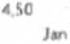
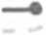
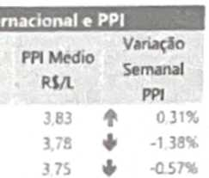


Síntese Semanal de Preço» dos Combustíveis
Semana de 09/03/2025 • 15/03/2025
D i es cl B S10
Composição do preço medio de revenda
Brasil
Maiores variações de preços
Capitais
Rí 6,43
M 1.00
Pt 1.U
Pt J.M ¹
Margrnt tUxpad» DistribuiçSo « Revenda
*> Tnbirto LiUdi.tl
- Tributos Frdems
- Oiodiexd (BR)
- Dicsd A S10
.. _11 ■< * w tó»w|RS4.21
Mxapá RS 4.77 _{a}
-0 4% • ² * “ Fortahta | RS 4.JJ
• -2.1» Tarutoa | RS 4.S2
0.9%
Palmas | RS 6.27
1.0»
Natal | RS 4,S4
-0.9%
Preços médios de revenda do diesel B S10 por capitais • Semana de 09/03/2025 a 15/03/2025
Região | Capital | Preço  médio  RS/L | Vanaçào  Semanal |  | Vanação  12 meses
s | Goiânia | 6.37 | ♦ | 0.79% | ♦ | 7,24%
 | Brasília | 6.49 | * | 0,00% | t | 9,63%
s  8  u | Cuiabá | 6,44 | ♦ | -0,31% | ♦ | 8,97%
s  8  u | Campo Grande | 6.39 | * | -0.31% | ♦ | 7,21%
 | Teresina | 6,52 | ♦ | 0,93% | ♦ | 11,07%
 | Maceió | 6,18 | t | 0.82% | f | 10,16%
 | São Luts | 6,18 | ♦ | 0,16% | ♦ | 13,19%
e | Aracaju | 6,39 | •i' | 0.00% | f | 7,76%
1 | Recife | 6.23 | ❖ | 0,00% | ♦ | 9,88%
Z | Salvador | 6.53 | * | -0,31% | f | 8.83%
 | João Pessoa | 6.29 | ♦ | -0,32% | ♦ | 9.58%
 | Natal | 6.54 | ♦ | -0,91% |  | 9,55%
 | Fortaleza | 6.33 | 4 | -2.31% | ♦ | 9,33%

Belém | 6.21 | ♦ | 2.64% | f | 11,29%
Palmas | 6.27 | ♦ | 0,97% | ♦ | 11,17%
€ Porto Velho | 6,90 | ♦ | 0,15% | ♦ | 7,81%
o Rio Branco | 7.85 |  | 0,00% | ♦ | 9,79%
Manaus | 6,87 | «fr; | 0,00% | ♦ | 9,22%
Boa vista | 7.19 | ♦ | -0,14% | f | 7,63%
Macapá | 6,77 | 4* | -0,59% | f | 3,52%

 | Belo Horizonte | 6,41 | ♦ | 0.79% | ♦ | 9,95%
s X | São Paulo | 6,48 | ♦ | 0,31% | f | 6,75%
3 | Vitória | 6.40 | •S> | 0,00% | 4 | -123%
 | Rio de Janeiro | 6.40 |  | 0,00% | f | 5.79%
 | Florianópolis | 6,82 | ♦ | 0,29% | ♦ | 12,54%
3 | Curitiba | 6.55 | ♦ | 0,15% | ♦ | 11,02%
 | Porto Alegre | 6,36 | ♦ | 0,00% | ♦ | 7.98%

Agência Nacional do Petróleo Gás Natural e Biocombust/veis - ANP
Folha

Kg<-|X-q,

Rubrica


Síntese Semanal de Preços dos Combustíveis
Semana de 09/03/2025 a 15/03/2025

GLP P-13kg
PREÇO MÉDIO DE REVENDA
»!•
GLP P-13KG VARIA EM ALTA DE O.219U COTA
A R$107,28

REVENDA - Semana de 09/03/2025 a 15/03/2025
Semana
termmada em
22/02/2025
01/03/2025
08/03/2025
Preço Medio
RlflBkg
107,55 ♦ SO4%f
1107 21 4- -0 32%^ 107.05 a :0.15% ♦
Variação
Semanal
Variação
12 meses
SOJA
4 88%
4 77%
■ -VUS/2U25 107 28
LUi% 4.81*18
RS/Bkg
120 00
no oo
100.00
90 00 lan
hm
2025
2024
Der

DISTRIBUIÇÃO - Semana de 19/01/2025 a 25/01/2025

RVBkg
Semana terminada em | Preço  Médio RS/13kg | Variação  Semanal | Variação  12 meses | w.uu  80.00
04*01/2025  11/01/7025  18/01/2025 | 77 48 7/86  77 73 | - 023% ♦  - 0.49% f  4- -0 .16% f | 1215%  1191%  13 20% | 70 00
25/01/2025 | 77.20 | •0 58% t | 1í78%H | 60 00

Jun
2025
2024
Dei
REALIZAÇÃO ■ Semana de 02/03/2025 a 08/03/2025

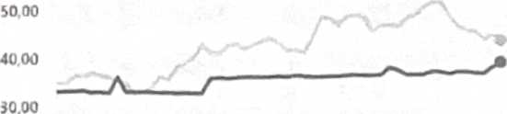
Semana
terminada em
16/02/202S
23,*02/202 5
02 03/2025
^{v,r}«‘º
M/Bkg
36 88 4 -079% f
36 72 4* -0 44% ♦
3809 f 3 75% ♦
10 83%
10 79%
14 85%
09/03/2025 39.06 2.54% 1 17.86S
PPI
GLPP-13
Rf <3 63
RS 39.06
RS/Bkg
60 00
Cotação Internacional e PPI I
r>i7 ’
Semana GLP* terminada em R$/13kg
20,00
14/02/2025
21 •'02/2025
28/02/2025
38 58
37 18
36 72
45 36 f
4396 4*
44 77 4*
10.00 rrwr-24
n.>r-25
O//D3/2O25 36.S7
43.63
-2 19%

‘Mcdhi ponderada de Propano • BuUno Mont EUA

Agência Nacional do Petróleo Gás Natural e Biocombustivers - ANP

Folha_â^
Rubrica

Síntese Semanal de Preços dos Combustíveis Semana de 09/03/2025 a 15/03/2025
GLPP-13kq

Maiores variações de preços
Capitais
Composição do preço medio de revenda
Brasil
RJ 107.28

RS 50.H
Margens Lsiirrudai Drttr*uiçJo ♦ Revendi
Macapa | RS 1I8.K • -0,7*
Natal | R$ 99 46
-1.9%
Rrirf» | M 89,15
0,9%
*1 '481 rs nw
Tributo Estadual
Goiinla | Rí 10S.M •
■1.S*
Brio Horlxontr | RS 105.4S
0,6%
■ Preço Produto» GLP

Porto Alegre | Rí 112,91
0.9%
Preços médios de revenda do GLP P-13kg por capitais - Semana de 09/03/2025 a 15/03/2025
Regiào | Capital | Preço  medio  R5/13kq | Variação  Semanal |  | Variação  12 meses
S  *• | Campo Grande | 108,04 | f | 0,36% | * | -1.78%
* | Cuiabá | 114,36 | * | 0.00% | f | 1,87%
e | Brasika | 101,23 | ♦ | -0.02% | f | 5.69%
 | Goiânia | 105,88 | ♦ | -1,50% | f | 0,27%
 | Recife | 89.85 | ♦ | 0,89% | ♦ | au%
 | Fortaleza | 104,86 | ♦ | 0,50% | f | 5,73%
 | Teresina | 102,70 | *■ | 0.00% |  | 8.32%
 | São Luís | 109,49 |  | 0,00% |  | 9,98%
 | João Pessoa | 102.91 |  | 0,00% | ♦ | 0.22%
1 | Salvador | 131,64 | ♦ | -0,02% | t | 17,91%
 | Maceió | 99,57 | ♦ | -0,23% | ♦ | 3,62%
 | Aracaju | 103,33 | * | -0,32% | f | 290%
 | Natal | 99,46 | * | -1,94% | * | -5.48%

Manaus | 126,76 | ♦ | 0,06% | ♦ | 4,54%
Palmas | 125,25 | ♦ | 0,03% | f | 3,11%
Boa vista | 136,91 | ♦ | 0,01% | ♦ | 6.05%
Porto Velho | 118,60 | «?> | 0,00% | ♦ | 6.07%
Rio Branco | 121,26 | * | -0,07% | ♦ | 4,60%
Belém | 111,85 | * | -0,23% |  | 6.89%
Macapá | 118,85 | 4* | -0,66% | ♦ | 3,91%
Belo Horizonte | 105,45 | ♦ | 0.62% | ♦ | 4.15%
Rio de Janeiro | 96,74 |  | 0.20% | ♦ | 1.20%
Vitória | 97,57 | •r | 0,00% | ♦ | 0,94%
São Paulo | 109.73 | <4 | -0,27% | ♦ | 4,32%
Porto Alegre | 112,91 | ♦ | 0,88% | ♦ | 6.64%
Flonanopolis | 123,71 | ♦ | 0,59% | f | 1,10%
Curitiba | 98,56 |  | 0,05% | f | 8,00%

Agencia Nacional do Petróleo. Gás Natural e Biocombustivets - ANP

Folha
Rubrica

Sintasc Semana) da Preços dos Combustíveis
Semana de 09/03/2025 a 15/03/2025

Nous
recovrr^nda-^d
ó) Preços da revenda drsponrves em MTntJAyrwaovN/ann/m bi -ai.iufV<H.üfeuM-e-ilPfgW-d4SflnM Kríaaijvra
IC ir
¹²¹ Preços de d-stnbuçlo dnpenveis em httm/Aaww.m» nrJ.noTOi^/asnintns nficQf-t-flrfra-<Íl-tflnmnrnai/ínm üaiaclnsij
¹³¹ "*mos ponderados temana-s dos produtores e importadores de Gasolina A D*sH A SI0. Btodiesel B-100 • GLP Irvresde¹ r>rtmleo-e-
™ https/A^gov b./anp/pt-tv/asMe.tocrp^xn-e^etrsu-da-crwKorrenc.a/pmiM^os-de-prodi v^resXr
Os preços do produtor referem-v » semana anterior da semana de Merénoa • estio uijertos a rcprrxrm.imcn o •
P*rte d05 infonruntes
W) Preço do produtor de Etanol Andro m retere ao preço medo semanal para o estado de Sio Paulo, kvre de tnbutos. ertrado de /a
BICOO0«i.,SPfamrttap*conwlloo. S4P OM OwMy W® »• <-*•*«■» relerm ao rwoduio <u Cosia do GoRo. nos EUA Para o GLP é ifUvoda a pr oporçfc) de 70% cr propino c 30% dc bu jno do pc O or ^{c} Beívieu EUA
(*) PR cakubdo é uma medu umples de lodos os pontos de emreg. d.sporw« Todas a» c«*ÇÔ« sio forneci pHa SAP Gfobd Commodiy JmigN, e «tio disponíveis em
I
anr.» oov t». jnt
orR«/utt«»-dt-PJ>»drJC:ílg
'ertuM

to Preço do açúcar corresponde * cotaçio da saca de SOkfl de açúcar cnstal branco no estado de Sio Paulo sem ICMS. extraído de httrv
- A composição do preço mcd.o e baseada nas segumles proporções. Gasol.ru C Comum - 73% Gaso na
Dresal B S10-86% Dresel Ae 14% Brodiesal (Resduçlo CNPf 8W3I , «^«.Cra (ad rem) e
- O tributo estadual vigente sabre a comcrrulüaçSo dos combuslívca GawLn*. E(ano A o, alíquotas para Gasolina A (RS 1.4700/T) e Etaro!
-fome em todos o, estados brados estabelecida pelo req.me de tnoutaçko mono^a £MS As «I P . _{GLP (M}
Amdro (RS 1 4WL cuo ..^s pefo Con4~ ICMS 127/7024 do Corfoe As al^s para óleo Dresel A (R

1.3900/kg) sao instituídas pelo Comén-o ICMS 126,2024 do Confax. 527/2020 PIS'PASEP -
- Os tributos federais vigentes sobre a comertialuaçàa dr combustMmsòc’"*’****?' 0.02641/T) COANS - Gasolina A (R$ 0.6514/1). Etanol
Gasolina A (RS 0,1411/1), Etanol Anidro (RS 0.0233B/D. Óleo Diesel A ( . _ G^n» À (R$ 0,10/V NJo foram considerados no calculo Impostos e
Anidro (RS 0.10752/0, Óleo Diesel A (R$ 0 28M9/D e ^odiesel (RS 0.121 59 “
Importaçào e Exportação , _{ntrea}»
«i> * *. XL ™
Amrana PR). Betar (MG) Canom (RS). Cub-tto (SP). Duque * ^{Caü}* <" ' “ (MG) q,^ (RS). Cu ba tio tSPK Duque de
(SP) e Sio José dos Campos (SP) PM o diesel S10 considera-se_{ampo$ (S}p). Ja para o Gl P. sio considerados os dois Ca.us :RJ) foOM- (PT. Manaus (AM). Pararugui (PR1 P«*M «h S-ntos (SP) e Suo lo pontos dr emrvoj drspontvns Santos ;SO e Suâpc (PE)
. «rjvrndi jceoe o Pund Onàmlco de Preços da ANP
^{(,a} ~¹ “ .TmSiS.MO, ._{M}T,iM2_{IIK}^N0Yrf5lMinMW1Mlg
■.
Agênaa Nacional do Petróleo Gás Natural e Biocombustiveu - ANP

Folha_22Z
Rubrica



DESPACHO
Autue-se a solicitação,
Em seguida autorizo a formação da planilha de custo administrativo do objeto para dar continuidade ao procedimento.
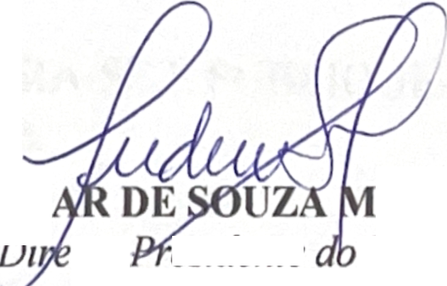
Após as providências, volte-me concluso para decisão.
Iranduba (AM), 12 de março de 2025.
tor
esidente
edeiros
ludim
D ^{IMTTÍ}
4
Podaria N°879/2021 - GAB/PM1
CNPJ 14.299.649/0001-60
® Rodovia Carlos Braga. 11. Km 01. Chisa. Cep: 69415-000 imtti.amtâ)gmail.com
@ http://www.imttiranduba.ain.gov.br
(@)imtti_irandiiba


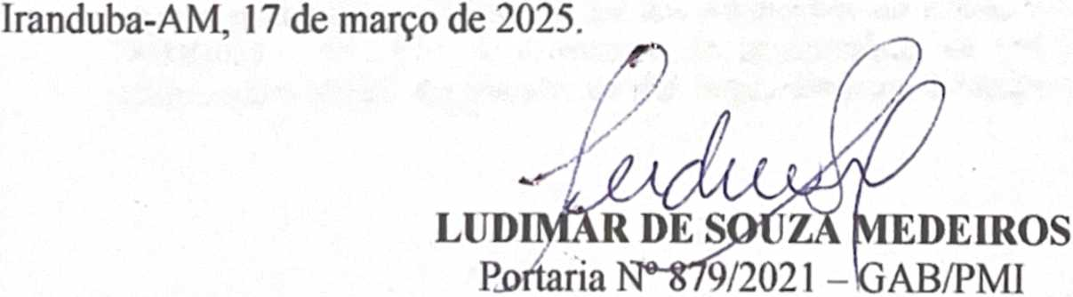
Trânsito e Transi
Diretor-Presidente do IMTTI
GOVERNO DO ESTADO DO AMAZONAS
PREFEITURA MUNICIPAL DE IRANDUBA
INSTITUTO MUNICIPAL DE TRÂNSITO E TRANSPORTE DE IRANDUBA

AVISO DE COTAÇÃO DE PREÇOS
O DIRETOR-PRESIDENTE DO INSTITUTO MUNICIPAL DE TRÂNSITO E TRANSPORTE DE IRANDUBA, no uso das atribuições conferidas por Lei;
CONSIDERANDO o disposto no inciso II, do art. 75 da Lei Federal 14.133/2021, Decreto Municipal n° 198/2023;
SOLICITA COTAÇÕES DE PREÇOS para compor o Processo Administrativo n° 001 Z2025, desta Autarquia Municipal, cujo objeto trata-se da CONTRATAÇÃO DE EMPRESA ESPECIALIZADA PARA O FORNECIMENTO DECOMBUSTÍVEL TIPO GASOLINA
COMUM E ÓLEO DIESEL S10, para atender as necessidades do Instituto Municipal de
TIPO COMBUSTÍVEL | QUANTIDADES
GASOLINA COMUM | 4.500 LITROS
OLEO DIESEL S10 | 4.000 LITROS
•II.
rte de Iranduba -IMTTI, conforme quantidades abaixo:

Os interessados devem enviar cotações para a Comissão de Licitação através do e-mail: imttiiranduba.licitacao^hotmail.com, prazo para entrega de cotação dia 21/03/2025

CIENTIFIQUE-SE, CUMPRA-SE E PUBLIQUE-SE.

Rubrica
Rod. Carlos Braga, 11, KM 01, Chisa - CEP: 69415-000, Iranduba-AM
E-maíI: imtti.ani@ginail.coni
^{18/O3/2}O25, 13:07
Visualização de Publicação
ESTADO DO AMAZONAS
MUNICÍPIO DE IRANDUBA
INSTITUTO MUNICIPAL DE TRÂNSITO E TRANSPORTE DE
IRANDUBA -IMTTI
AVISO DE COTAÇÃO DE PREÇOS
O DIRETOR-PRESIDENTE DO INSTITUTO MUNICIPAL DE TRÂNSITO E TRANSPORTE DE IRANDUBA, no uso das atribuições conferidas por Lei;
CONSIDERANDO o disposto no inciso II, do art. 75 da Lei Federal 14.133/2021, Decreto Municipal n° 198/2023;
SOLICITA COTAÇÕES DE PREÇOS para compor o Processo Administrativo n° 001/2025, desta Autarquia Municipal, cujo objeto trata-se da CONTRATAÇÃO DE EMPRESA ESPECIALIZADA PARA O FORNECIMENTO DE COMBUSTÍVEL TIPO GASOLINA COMUM E ÓLEO
DIESEL S10. para atender as necessidades do Instituto Municipal de Trânsito e Transporte de Iranduba -IMTTI, conforme quantidades abaixo:
TIPO COMBUSTÍVEL | QUANTIDADES
GASOLINA COMUM | 4.500 LITROS
OLEO DIESEL S10 | 4.000 LITROS

Os interessados devem enviar cotações para a Comissão de Licitação através do e-mail: imttiiranduba.licitacao@hotmail.com, prazo para entrega de cotação dia 21/03/2025
CIENTIFIQUE-SE, CUMPRA-SE E PUBLIQUE-SE.
Iranduba-AM, 17 de março de 2025.
LUDIMAR DE SOUZA MEDEIROS
Portaria N° 879/2021 - GAB/PMI
Diretor-Presidente do IMTTI
Publicado por:
Barbara Brito de Souza Código Identificador: DNNZZPEGV
Matéria publicada no Diário Oficial dos Municípios do Estado do Amazonas no dia 18/03/2025 - N° 3820. A verificação de autenticidade da matéria pode ser feita informando o código identificador no site: https://diariomunicipalaam.org.br

Folha 3Q

1/1
https://diariomunicipalaam.org.br/verificar-autentiddade
cú CL
c
E&
CÉ
C a- (A
Z
< a
c fc
CA z «< □1
tL
C
5
fi.
c z
c
H

p
p
CA z
I
co
ü
Ifi
-o
E
3
E o Q
c5
c
O c/>
CÚ an
(D "O
c
<D
£
01 O
o D
<
2
CO LU
z§
0-
iu
>
o o
a.
LU
LU Q
io
IO
CM a
CM
g o
0.  z | 8
ü | N.  •
s o
■ r>

< Q
CM
CO
te
X
O o
o CD
CM
O > -
< tf < tf
S O u
< tf <

s
O
</) c/> tí
O
O tf tf
c3
CS Cl

•3

S
cú
Q <U CL co O
c3 O
73
cú O Cô (/)
a
<L> *O
03
«5 CL
ÜO O T3
C/5 O O D
C/> C
<C3
O ”O
o *03 C>

3
c3
E
o
ÍCÚ
O
E
i)
LU
<
m o Q <
ac m Q
o
LU
O
ai
LU
0.
0-
d
CM
00 r- N
a
CM
m
LO
(O
te
cr
> 01 < D
LU Q
CO
9
CM
o
LU
ü 01 1110 2 01
LU
0.
Dí O C0 LU O
IO
u> r*.
<x> CM
o o •• o CD
r-
04
&
ÍT
O | o
O | o
LO | o'
LO | o
 | CM
w | r-
cõ | CM
te | te
(T | (T
 | CD
 | O
O | tr
O | t
m | —1
a xr

i
CD
CM O
Folha LL







^{27/03/}2025, 1_{Z17}
aboutblank


REPÚBLICA FEDERATIVA DO BRASIL
^UMERO DE INSCRIÇÃO 03.056.756/0002-21 filial
CADASTRO NACIONAL DA PESSOA JURÍDICA
COMPROVANTE DE INSCRIÇÃO E DE SITUAÇÃO
CADASTRAL
*OME empresarial
VENEZA AUTO POSTO LTDA
^{D}° ^{ES}™BELECIMENTO (NOME DE FANTASIA) POSTO IRANDUBA
PORTE
EPP
47°J^{GO e DESC}RIÇAO da atividade econômica principal
7.31-8-00 - Comércio varejista de combustíveis para veículos automotores
CODjço E DESCRIÇÃO DAS ATIVIDADES ECONÔMICAS SECUNDÁRIAS
- Comércio varejista de lubrificantes
■ Recondicionamento e recuperação de motores para veículos automotores
- Serviços de lavagem, lubrificação e polimento de veículos automotores
- Serviços de borracharia para veículos automotores
* Manutenção e reparação de motocicletas e motonetas
- Outras atividades auxiliares dos transportes terrestres não especificadas anteriormente
47.32-6-00 29.50-6-00
- 0-05
- 0-06 45.43-9-00
- 0-99
- 2-01 - Restaurantes e similares
- 2-03 - Lanchonetes, casas de chá, de sucos e similares
47.84-9-00 - Comércio varejista de gás liqüefeito de petróleo (GLP)
- 6-99 - Comércio varejista de produtos alimentícios em geral ou especializado em produtos alimentícios não especificados anteriormente
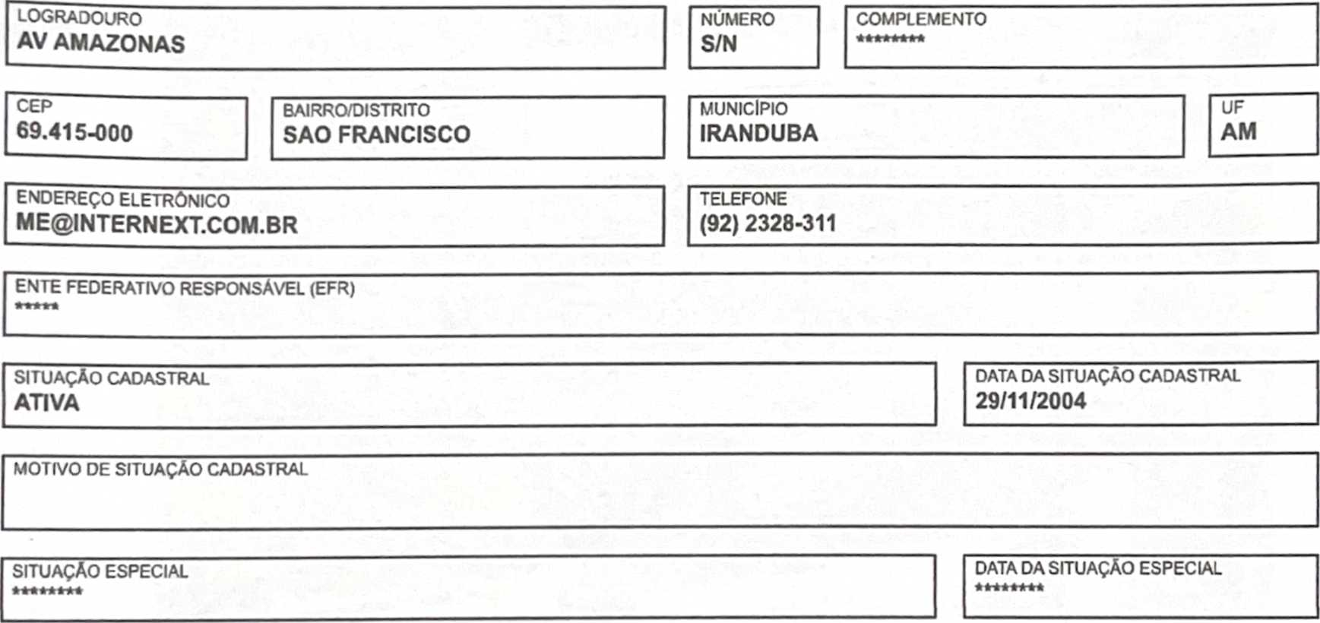
CODIGO E DESCRIÇÃO DA NATUREZA JURÍDICA
206-2 - Sociedade Empresária Limitada

Aprovado pela Instrução Normativa RFB n° 2.119, de 06 de dezembro de 2022.
Emitido no dia 27/03/2025 às 13:16:53 (data e hora de
rasília).
Página: 1/1

Folha

Rub
aboutblank


ANEXO I
EMPRESA 01 - CNPJ N° 03.056.756/0002-21- VENEZA AUTO POSTO LTDA
GASOLINA COMUM

>lina
vada
rOMBUSTlVE^{L}
CNPJ
pr§ce%^{U}ent£t
—■
Rod. Carlos Braga, 11, KM 01, Chisa - CEP: 69415-000 / E-mail:
imtti.am@gmail.com
Folha 3 5
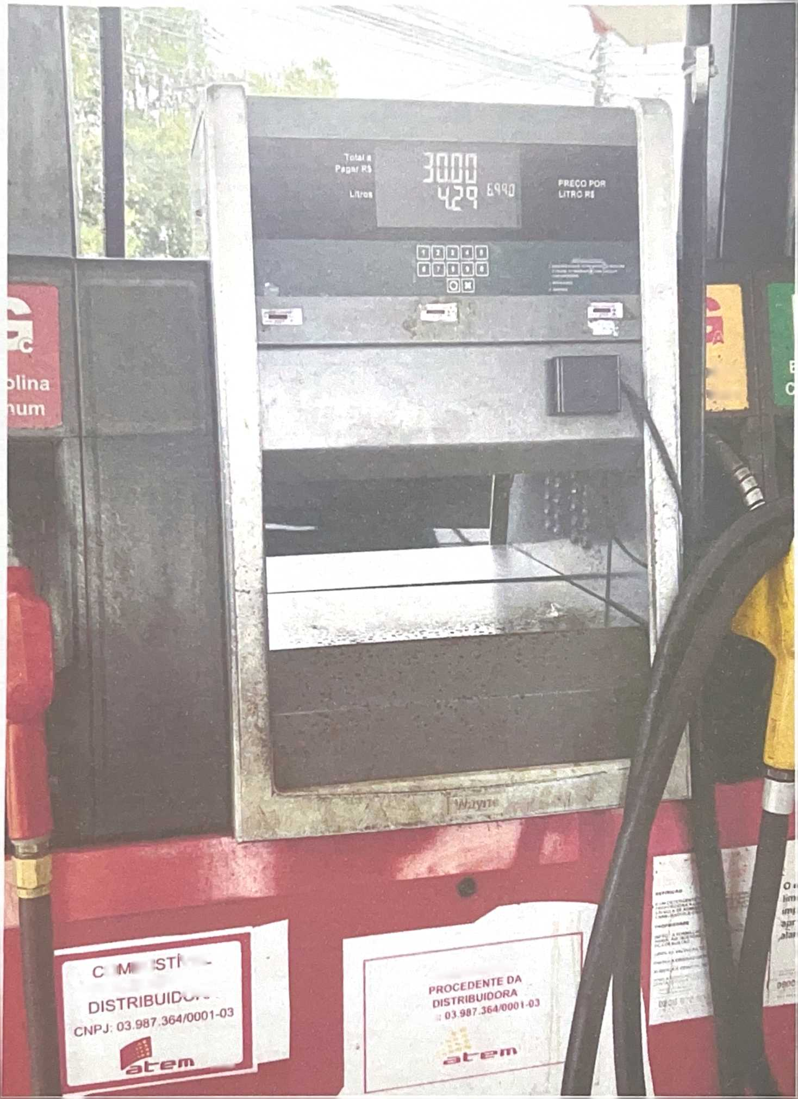




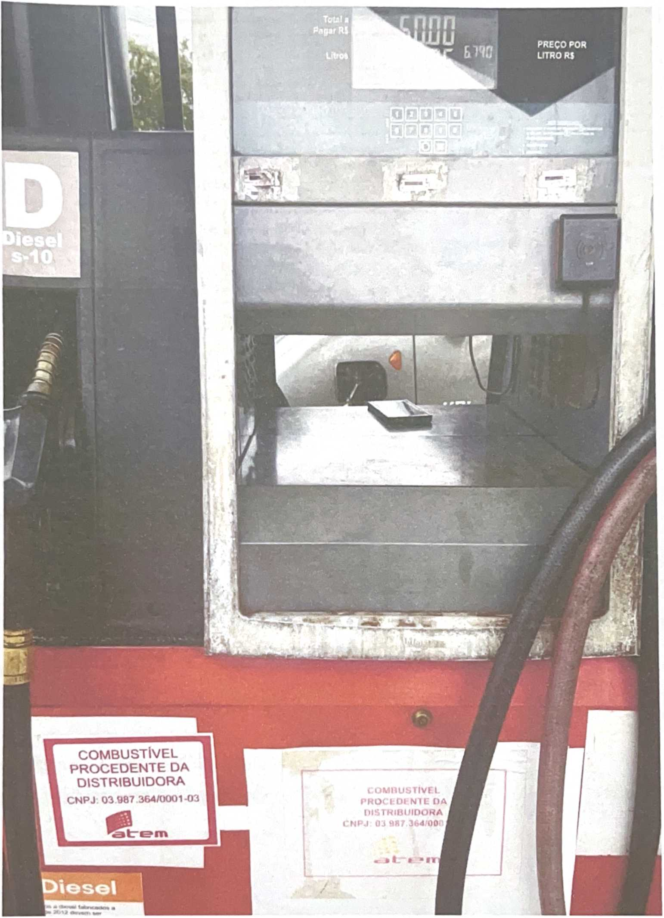
GOVERNO DO ESTADO DO AMAZONAS
PREFEITURA MUNICIPAL DE IRANDUBA
INSTITUTO MUNICIPAL DE TRÂNSITO E TRANSPORTE DE IRANDUBA
EMPRESA 01 -CNPJ N° 03.056.756/0002-21 - VENEZA AUTO POSTO LTDA
D1ESEL S-10

Rod. Carlos Braga, 11, KM 01, Chisa - CEP: 69415-000 / E-mail: imtti.am@gmail.com
Folh


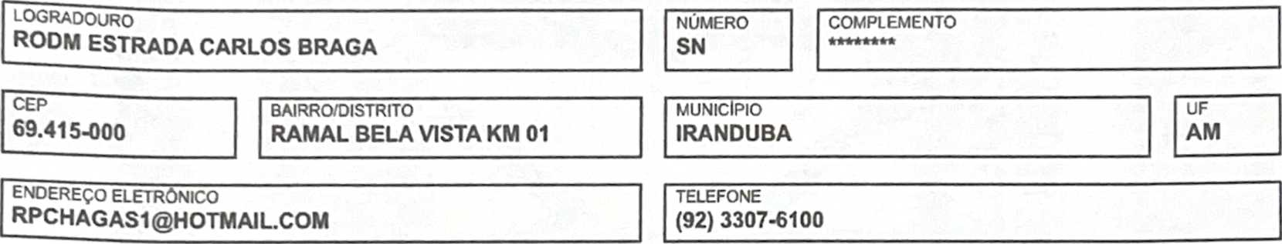
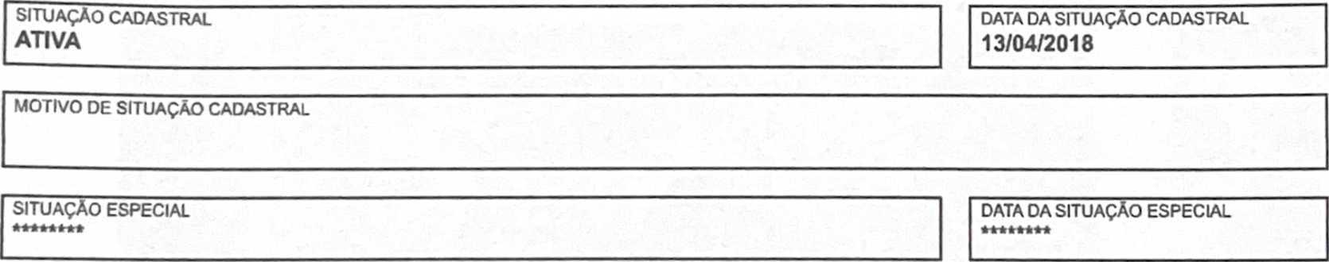
TITULO DO ESTABELECIMENTO (NOME DE FANTASIA)
POSTO GLORIA DE DEUS II
JJAJMERO DE INSCRIÇÃO ²'-278.425/0002-18 filial
NOME EMPRESARIAL PH LTDA
A E COMERCIO DERIVADOS DE PETROLEO
PORTE DEMAIS
DATA DE ABERTURA
13/04/2018
CÓDIGO E DESCRIÇÃO DA NATUREZA JURÍDICA
206-2 - Sociedade Empresária Limitada
ENTE FEDERATIVO RESPONSÁVEL (EFR)
REPÚBLICA FEDERATIVA DO BRASIL
CADASTRO NACIONAL DA PESSOA JURÍDICA
COMPROVANTE DE INSCRIÇÃO E DE SITUAÇÃO CADASTRAL
CÓDIGO E DESCRIÇÃO DA ATIVIDADE ECONÔMICA PRINCIPAL
7.31-8-00 - Comércio varejista de combustíveis para veiculos automotores
CÓDIGO E DESCRIÇÃO DAS ATIVIDADES ECONÔMICAS SECUNDARIAS anteriormente
46.35-4-99 - Comércio atacadista de bebidas não especif.cadas antenormenr
47.23-7-00-Comércio varejista de bebidas . _{rnnupn}iência
- 6-02 - Comércio varejista de mercadorias em lojas ^{c}°^{nv}®^{n} _{especia}|j_{za}do em produtos alimentícios nao
- 6-99 - Comércio varejista de produtos alimentícios em geral ou espec.a especificados anteriormente
47.32-6-00 - Comércio varejista de lubrificantes
47.84-9-00 - Comércio varejista de gás liquefeito de petróleo (GLP)
Aprovado pela Instrução Normativa RFB n° 2.119, de 06 de dezembro de 2022.
Emitido no dia 27/03/2025 às 12:58:37 (data e hora de Brasília).
Página: 1/1
Folha 3*?


GOVERNO DO ESTADO DO AMAZONAS
PREFEITUR/X MUNICIPAL DE IRANDUBA
INSTITUTO MUNICIPAL DE TRÂNSITO E TRANSPORTE DE IRANDUBA
EMPRESA 02 - CNPJ N° 21.278 425/0002-18- A E COMERCIO DERIVADOS
DE PETROLEO LTDA- POSTO GLORIA DE DEUS H
GASOLINA COMUM
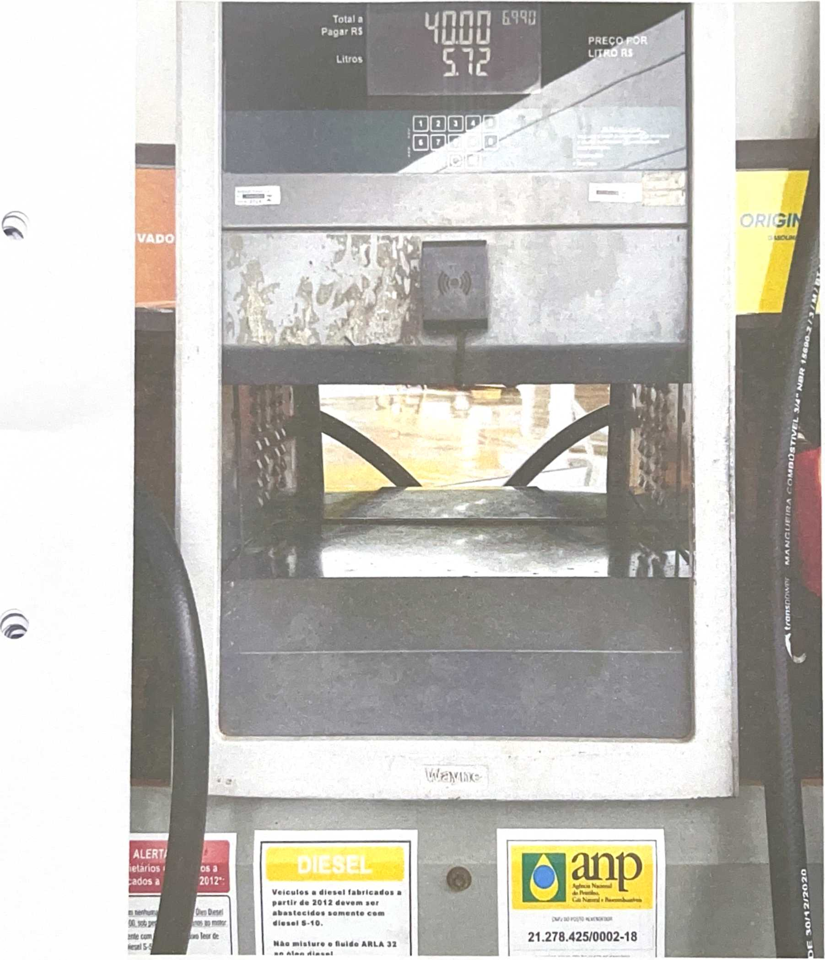

Rod. Carlos Braga, 11, KM 01, Chisa - CEP: 69415-000 / E-niail: imttLam@gmaiI.coin
Folha
GOVERNO DO ESTADO DO AMAZONAS
PREFEITURA MUNICIPAL DE IRANDUBA
INSTITUTO MUNICIPAL DE TRÂNSITO E TRANSPORTE DE IRANDUBA



EMPRESA 02 - CNPJ N° 21.278.425/0002-18- A E COMERCIO DERIVADOS
DE PETROLEO LTDA- POSTO GLORIA DE DEUS II
D1ESEL S-10
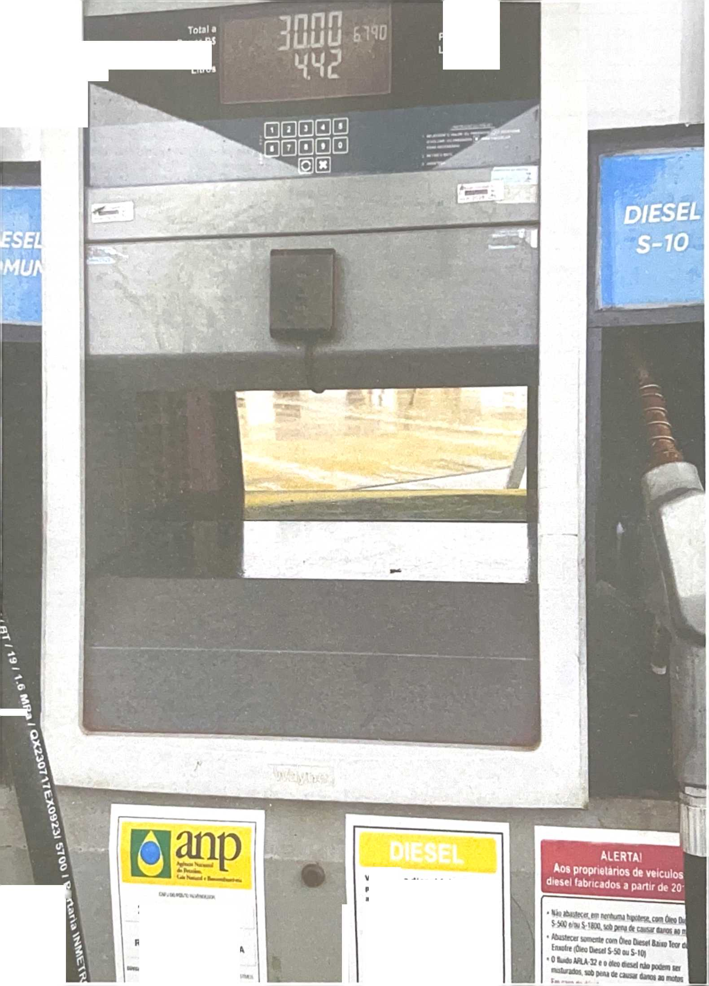
J
Pagar RJ
-o
0
PREÇO POR LITRO R$
-M.t.cia.. _{cem}
««•«•I B-10.
21.278.425/0002-18
^{RCQ} eh. CARLOS BRAGA

Rod. Carlos Braga, 11, KM 01, Cliisa - CEP: 69415-000 / E-mail: imtti.am@gniail.coin
^{27/03}'2025,1_{2:13}
aboul.blank
PORTE
EPP
DATA DE ABERTURA
04/10/2011
empresarial
- ^{K} CQMERCIO de derivados de petroleo ltda
c
REPUBLICA FEDERATIVA DO BRASIL
CADASTRO NACIONAL DA PESSOA JURÍDICA
NUMERO OE INSCRIÇÃO 10.264.755/0002-38 FILIAL
TITULO
COMPROVANTE DE INSCRIÇÃO E DE SITUAÇÃO
ESTABELECIMENTO (NOME DE FANTASIA] AUTO POSTO 2014
47 31 fi' ^{DESCR,ÇA0 DAAT1V,DADE} ECONOMICA PRINCIPAL
— * "3*00 " Comércio varejista de combustíveis para veículos automotores
CODIGO E DESCRIÇÃO DAS ATIVIDADES ECONÔMICAS SECUNDARIAS ~
47.84-9-00 - Comércio varejista de gás llqüefeito de petróleo (GLP|
47.13-0-04 - Lojas de departamentos ou magazines, exceto lojas francas (Duty )
206-2 - Sociedade Empresária Limitada
Aprovado pela Instrução
Normativa RFB n° 2.119, de 06 de dezembro de 2022.
Emitido no dia 27/03/2025 às 13:13:24 (data e hora de Brasília).
Página: 1/1
Folha '32l
aboutiblank
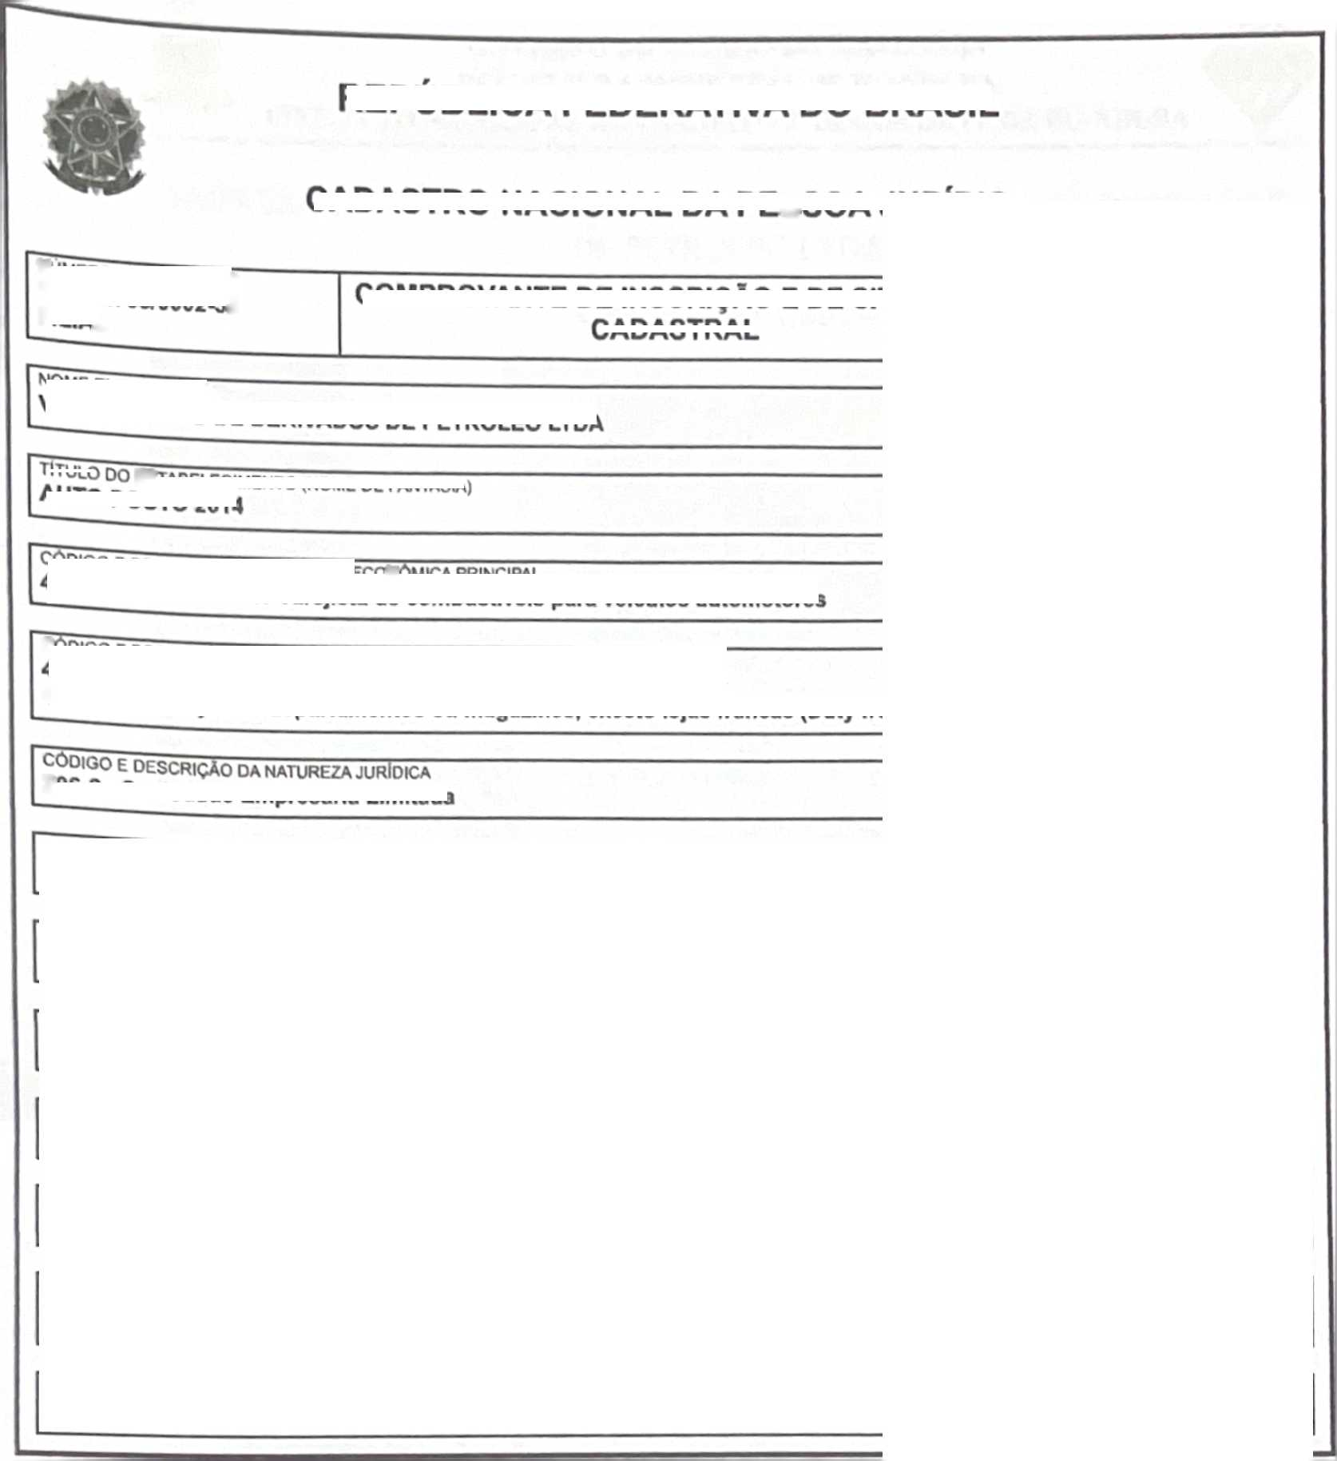
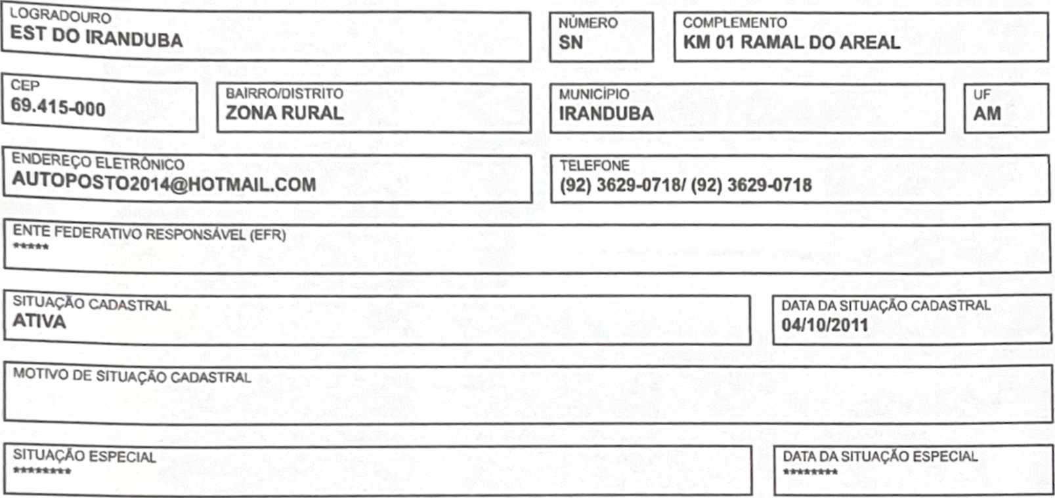



GOVERNO DO ESTADO DO AMAZONAS
PREFEITURA MUNICIPAL DE IRANDUBA
INSTITUTO MUNICIPAL DE TRÂNSITO E TRANSPORTE DE IRANDUBA
EMPRESA 03 -CNPJ N° 10.264.755/0002-38- V K COMERCIO DE DERIVADOS
DE PETROLEO LTDA
GASOLINA COMUM



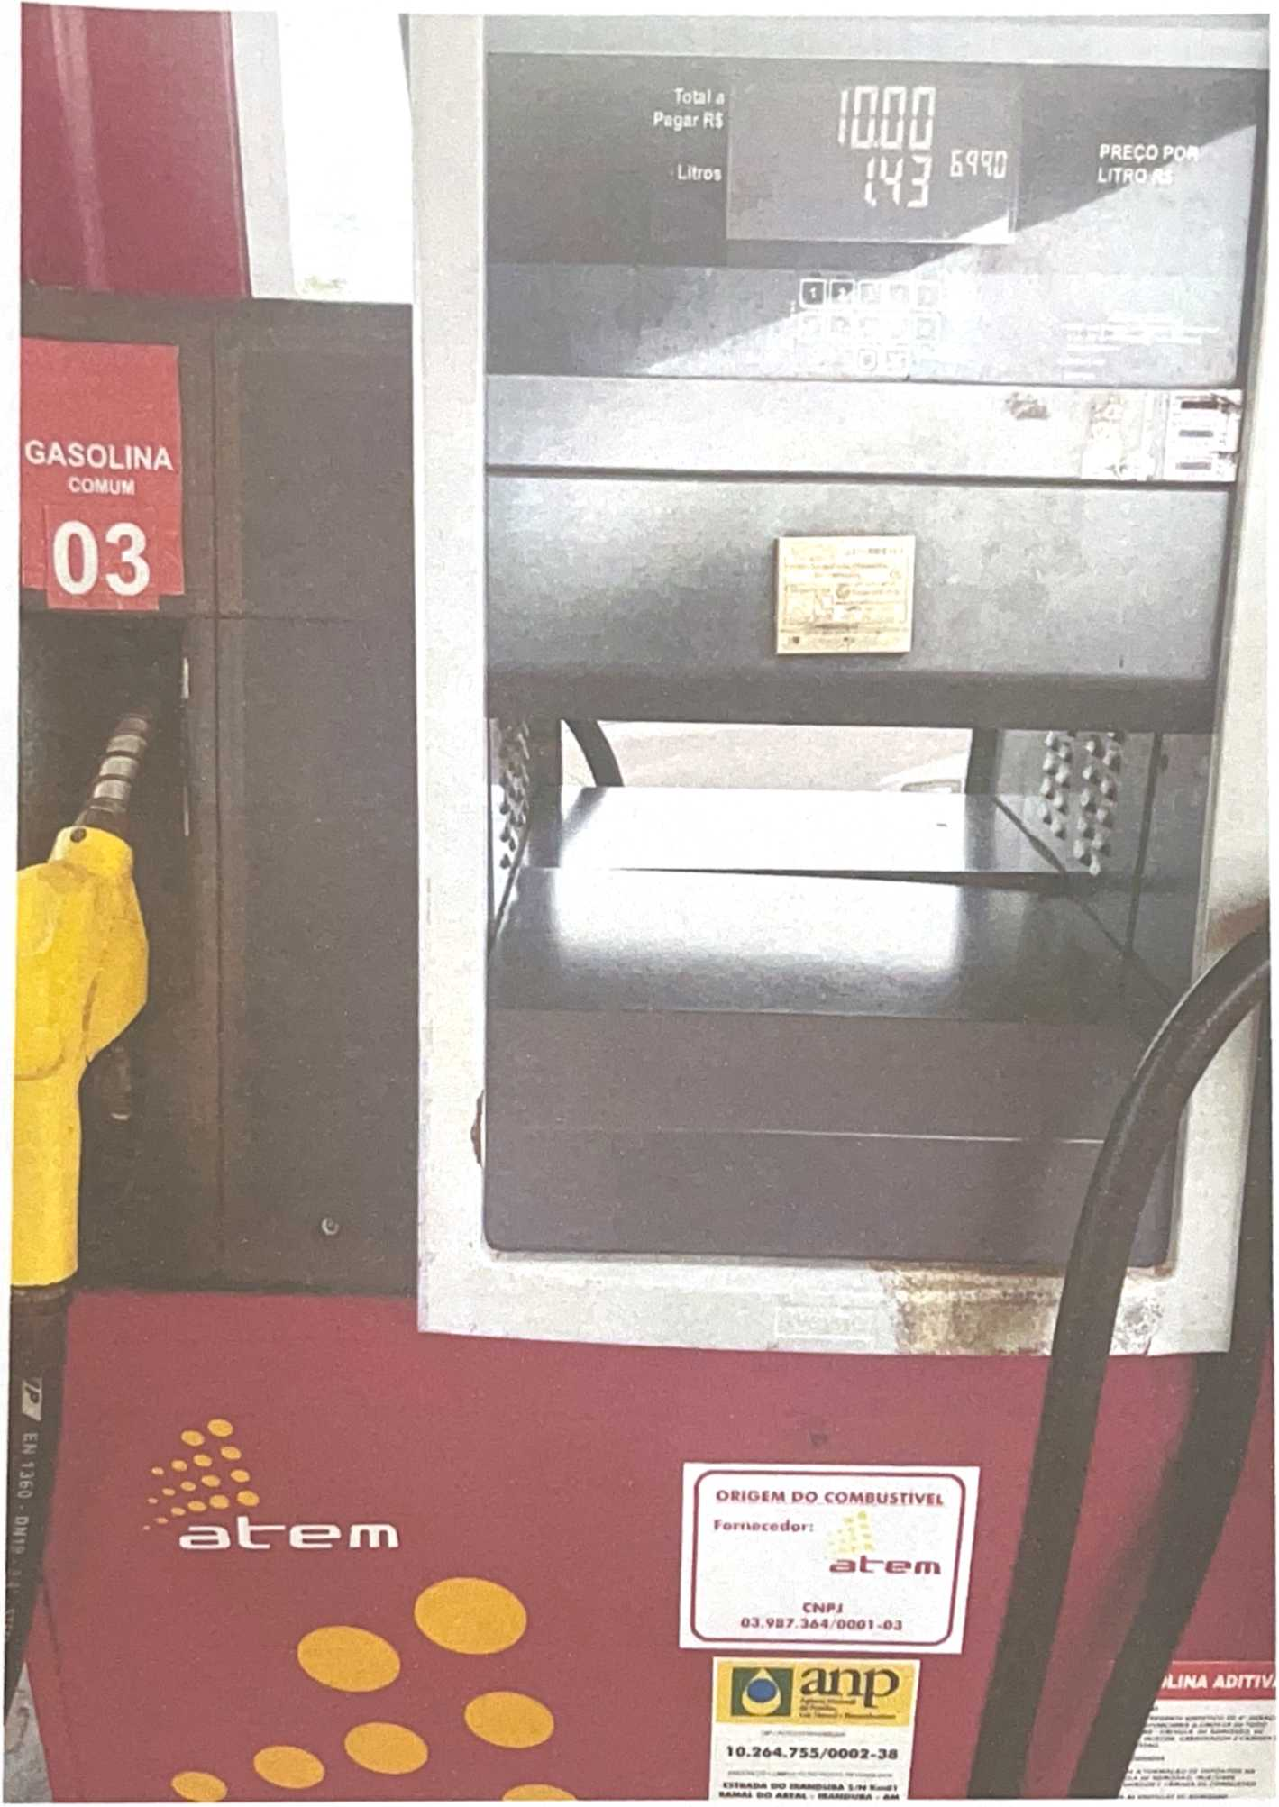

Rod. Carlos Braga, 11, KM 01, Chisa - CEP: 69415-000 / E-mail: imtti.ani^gmail.com p_{Q}|^_{a}


^{E}transporte de iranduba

PREFHt™ “° ^{ESTA}“° “««NAS
^{L DE ,RANDI}"^{A}
EMPRESA03 .CNPj N° DE _{DER|VADOS}
diesel S-10

Rubrica


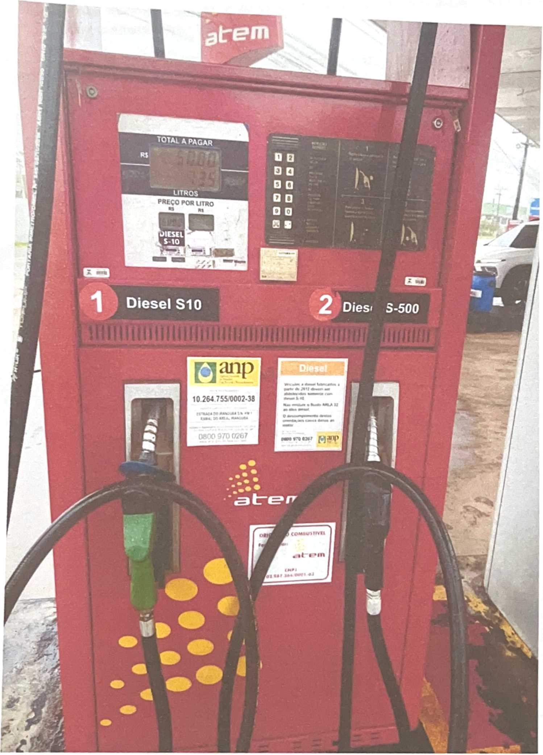


GOVERNO DO ESTADO DO AMAZONAS PREFEITURA MUNICIPAL DE 1RANDUBA
INSTITUTO MUNICIPAL DE TRÂNSITO E TRANSPORTE DE IRANDUBA
TERMO DE REFERENCIA - LEI 14.133/21
CONTRATAÇÃO DE SERVIÇOS - ART 75. INC II Processo Administrativo n 001/2025 - IMTTI/IRANDUBA
1. DAS CONDIÇÕES GERAIS DA CONTRATAÇÃO (art. 6º, XXIII, “a” e“i” da Ui n. 14.133/2021).
1.1. CONTRATAÇÃO DE EMPRESA ESPECIALIZADA PARA O FORNECIMENTO DE COMBUSTÍVEL TIPO GASOLINA COMUM E ÓLEO DIESEL S10. nos termos da tabela abaixo, conforme condições c exigências estabelecidas neste instrumento, média de valores abaixo conforme mapa comparativo.
ITEM | DESCRIÇÃO | UNIDADE DE FORNECIMENTO | QUANTIDADE  TOTAL | RS UNIT | RS  TOTAL
1 | GASOLINA COMUM | LITRAGEM | 4.500 L | RS  6,99 | RS  31.455,00
2 | OLEO DIESEL SI0 | LITRAGEM | 4.000 L | RS  6.79 | RS 27.160,00

1.2. O prazo de vigência da contratação é de 12 meses a contar do dia da assinatura do contrato, na forma do artigo 105 da Lei n° 14.133/2021.
1.3. O custo estimado total da contratação será em conformidade cotação realizada em loco, pois não houve resposta em sitio eletrônico, através do DOM.
1.4. A Fundamentação da Contratação e seus quantitativos encontram-se pormenorizada em
Tópico específico dos Estudos Técnicos Preliminares, apêndice deste Termo de Referência.
2. DESCRIÇÃO DA SOLUÇÃO COMO UM TODO CONSIDERADO O CICLO DE VIDA DO OBJETO (art. 6º, inciso XXIII, alínea ‘c’).
2.1. A descrição da solução como um todo, encontra-se pormenorizada em tópico específico dos Estudos Técnicos Preliminares, apêndice deste Termo de Referência.
ui
3. REQUISITOS DA CONTRATAÇÃO (art. 6°, XXIII, alínea ‘d’ da Lei n° 14.133/21).
3.1. A empresa contratada deverá apresentar qualificação jurídica, fiscal, social e trabalhista, bem como qualificação técnica compatível com o serviço objeto deste TR.
CNPJ 14.299.649/0001-60
Rod. Carlos Braga, 11, KM 01, Chisa - CEP: 69415-000 E-mail: imtti.am@gmaii.com


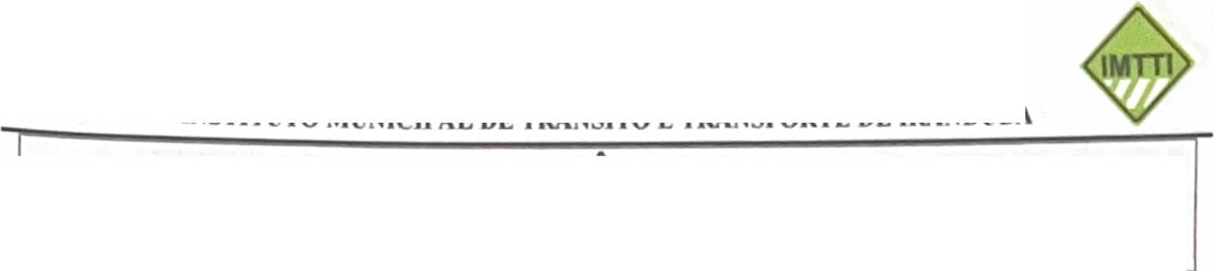

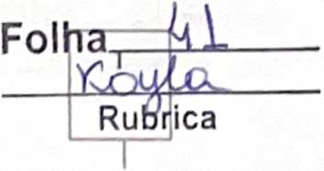

GOVERNO DO ESTADO DO AMAZONAS
PREFEITURA MUNICIPAL DE IRANDUBA
INSTITUTO MUNICIPAL DE TRÂNSITO E TRANSPORTE DE IRANDUBA
4. MODELO DE EXECUÇÃO CONTRATUAL (arts. 6”, XXIII, alínea “e” da Lei n. 14.133/2021).
4.1. O prazo de execução do fornecimento será de 12 meses, com início a partir da assinatura do contrato, na forma que se segue:
- O abastecimento será contínuo e fracionado de acordo com as necessidades do requerente logo após os procedimentos licitatórios, sendo assim convocado através de e- mail a empresa que apresentou o menor valor em proposta para o fornecimento do objeto, para a apresentação das documentações necessárias para a homologação e adjudicação do vencedor;
- A Contratada se obrigará a realizar o abastecimento dos combustíveis em quantidades solicitadas, após a requisição emitida por servidor público designado gestor, o abastecimento será feito unicamente nas bombas de combustível (terminais de abastecimento) do estabelecimento, mediante apresentação da requisição comexpressa autorização, número de placa do veículo e assinatura do gestor responsável;
- Fica vedada a utilização de bomba única para abastecimento dos veículos do contratante, excetuados os casos em que o estabelecimento possuir apenas um dispositivo para o referido combustível;
- A Contratada deverá estar apta a fornecer o produto imediatamente após a assinatura do contrato ou instrumento hábil com a devida publicidade;
4. L 5. Constatando-se qualquer irregularidade e/ou deficiência no material entregue, será exigida a sua imediata substituição, considerando-se, para esse efeito, o prazo máximo de 2 (duas) horas , sendo de inteira responsabilidade da fornecedora todos os ônus decorrentes da retirada e reposição do material.
4.1.6.0 controle do fornecimento será feito por agente formalmente designado pelo contratante, designado “fiscal do contrato¹', onde fará relatório mensal atualizado das requisições equantidades autorizadas, identificando em cada requisição, pelo n° de placa, o veículo a ser abastecico.
- A contratada também manterá relatório mensal, acompanhado da segunda via das requisições, devendo encaminhar as informações juntamente com os documentos fiscais necessários para recebimento dos pagamentos mensais.
- Os produtos deste Termo Referência mesmo entregue e aceito ficam sujeitos à substituição, desde que comprovada á má-fé do fornecedor ou este estiver em desacordo constatado quando de seu uso, conforme disposto na Lei n°. 8.078, de 11/09/90 (Código de Proteção e Defesa do Consumidor).
- A contratada deverá atender e manter todos os padrões de qualidade estabelecidos pelos órgãos de controle e fiscalização, com atenção especial às resolução da ANP - Agência Nacional do Petróleo.
- O fornecimento ocorrerá em postos autorizados e certificados que estejam localizados em até 5km (cinco quilômetros) da sede do município do Iranduba /AM
•I»
•I»
II»
II»
5. MODELO DE GESTÃO DO CONTRATO (art 6º, XXIII, alínea “f” da Lei n° 14.133/21).
5.1. ROTINAS DE FISCALIZAÇÃO CONTRATUAL
CNPJ 14.299.649/0001-60
Rod. Carlos Braga, 11, KM 01, Chisa - CEP: 69415-000 E-mail: imtti.am@gmail.coin




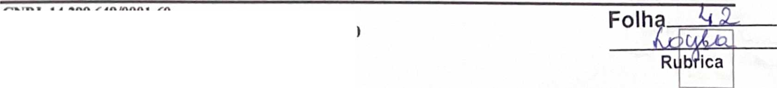

GOVERNO DO ESTADO DO AMAZONAS
PREFEITURA MUNICIPAL DE IRANDUBA
INSTITUTO MUNICIPAL DE TRÂNSITO E TRANSPORTE DE IRANDUBA
5.1.1. O contrato deverá ser executado fielmente pelas partes, de acordo com as cláusulas avençadas e as normas da Lei n° 14.133, de 2021, e cada parte responderá pelas consequências de sua inexecução total ou parcial (Lei n° 14.133/2021, art. 115, caput).
IMTTI
5.1.2. Em caso de impedimento, ordem de paralisação ou suspensão do contrato, o cronograma de execução será prorrogado automaticamente pelo tempo correspondente, anotadas tais circunstâncias mediante simples apostila (Lei n° 14.133/2021, art. 115, §5°).
5.1.3. A execução do contrato deverá ser acompanhada e fiscalizada pelo (s) fiscal (is) do contrato, ou pelos respectivos substitutos (Lei n° 14.133/2021, art. 117, caput).
- O fiscal do contrato anotará em registro próprio todas as ocorrências relacionadas à execução do contrato, determinando o que for necessário para a regularização das faltas ou dos defeitos observados (Lei n° 14.133/2021, art. 117, §1°).
- 0 fiscal do contrato informará a seus superiores, em tempo hábil para a adoção das medidas convenientes, a situação que demandar decisão ou providência que ultrapasse sua competência (Lei n° 14.133/2021, art. 117, §2°).
5.1.4. O contratado deverá manter preposto aceito pela Administração no local da obra ou do serviço para representá-lo na execução do contrato. (Lei n° 14.133/2021, art. 118).
5.1.4.1. A indicação ou a manutenção do preposto da empresa poderá ser recusada pelo órgão ou entidade, desde que devidamente justificada, devendo a empresa designar outro para o exercício da atividade (IN 5, art.44, §1°).
5.1.5 0 contratado será obrigado a reparar, corrigir, remover, reconstruir ou substituir, a suas expensas, no total ou em parte, o objeto do contrato em que se verificarem vícios, defeitos ou incorreções resultantes de sua execução ou de materiais nela empregados (Lei n° 14.133/2021, art. 119).
5.1.6.0 contratado será responsável pelos danos causados diretamente à Administração ou a terceiros em razão da execução do contrato, e não excluirá nem reduzirá essa
respo
nsabilidade a fiscalização ou o acompanhamento pelo contratante (Lei
n°l4.133/2021, art. 120).
•n
5.1.7. Somente o contratado será responsável pelos encargos trabalhistas, previdenciários, fiscais e comerciais resultantes da execução do contrato (Lei n° 14.133/2021, art. 121, caput).
5.1.7.1.A inadimplência do contratado em relação aos encargos trabalhistas, fiscais e comerciais não transferirá à Administração a responsabilidade pelo seu pagamento e não poderá onerar o objeto do
contrato (Lei n° 14.133/2021, art. 121, § Iº).
5.1.8. As comunicações entre o órgão ou entidade e a contratada devem ser realizadas por escrito sempre que o ato exigir tal formalidade, admitindo-se, excepcionalmente, o uso demensagem eletrônica para esse fim (IN 5/2017, art.
CNPJ 14.299.649/0001-60
Rod. Carlos Braga, 11, KM 01, Chisa - CEP: 69415-000 E-mail: imiti.am^gmail.com




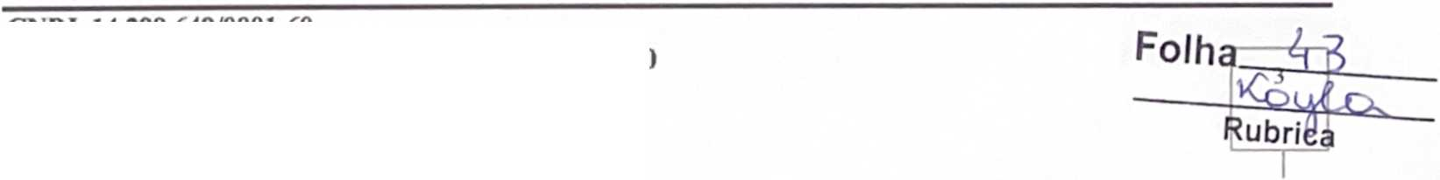

44, §2°).
5.1.9.0 órgão ou entidade poderá convocar representante da empresa para adoção de
providências que devam ser cumpridas de imediato (IN 5/2017, art. 44, §3°).
- Após a assinatura do contrato ou instrumento equivalente, o órgão ou entidade
convocará o representante da empresa contratada para reunião inicial para apresentaçãodo plano de fiscalização, que conterá informações acerca das
obrigações contratuais, dos mecanismos de fiscalização, das estratégias para execução do objeto, do plano complementar de execução da contratada, quando houver, do método de aferição dos resultados e das sanções aplicáveis, dentre
outros (IN 5/2017, art. 44, 31°).
- Antes do pagamento da nota fiscal ou da fatura, deverá ser consultada a situação da empresa junto ao SICAF.
- Serão exigidos a Certidão Negativa de Débito (CND) relativa a Créditos Tributários Federais e à Dívida Ativa da União, o Certificado de
Regularidade do FGTS (CRF) e a Certidão Negativa de Débitos Trabalhistas (CNDT), caso esses documentos não estejam regularizados no SICAF.
- DOS CRITÉRIOS DE AFERIÇÃO E MEDIÇÃO PARA FATURAMENTO
- A avaliação da execução do objeto utilizará o Instrumento de Medição de Resultado (1MR), para aferição da qualidade da prestação dos serviços, devendo haver o redimensionamento no pagamento com base nos indicadores estabelecidos, sempre que a CONTRATADA:
- não produzir os resultados, deixar de executar, ou não executar com a qualidademínima exigida as atividades contratadas; ou
- deixar de utilizar materiais e recursos humanos exigidos para a execução do serviço, ou utilizá-los com qualidade ou quantidade inferior à demandada.
- /1 utilização do 1MR não impede a aplicação concomitante de outros mecanismos para a avaliação da prestação dos serviços.
- Nos termos do item 1, do Anexo VI1I-A da Instrução Normativa SEGES/MP n° 05, de 2017, será indicada a retenção ou glosa no pagamento, proporcional à irregularidade verificada, sem prejuízo das sanções cabíveis, caso se constate que a Contratada:
- não produziu os resultados acordados;
- deixou de executar as atividades contratadas, ou não as executou coma qualidade mínima exigida;
- deixou de utilizar os materiais e recursos humanos exigidos para a execução do serviço, ou utilizou-os com qualidade ou quantidade inferior àdemandada.
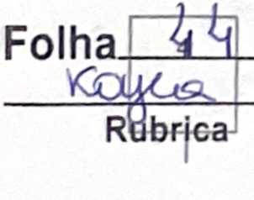
CNPJ 14.299.649/0001-60
Rod. Carlos Braga, 11, KM 01, Chisa - CEP: 69415-000 E-mail: imtti.am@gmail.com
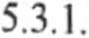
- DO RECEBIMENTO
Os serviços serão recebidos provisoriamente, no prazo de 01 (um) dia, contado do recebimento dos documentos, pelo (a) responsável pelo acompanhamento e fiscalização do contrato, mediante termo detalhado, quando cumprimento das exigências de caráter técnico.
verificado o
- O contratante realizará inspeção minuciosa de todos os serviços executados, por meio de profissionais técnicos competentes, acompanhados dos profissionais encarregados pelo
serviço, com a finalidade de verificar a adequação dos serviços e constatar e relacionar os arremates, retoques e revisões finais que se fizerem necessários.
- Para efeito de recebimento provisório, ao final de cada
período de faturamento, o fiscal técnico do contrato irá apurar o resultado das avaliações da execução do objeto e, se for o caso, a análise do desempenho e qualidade da prestação dos serviços realizados em consonância com os indicadores previstos, que poderá resultar no redimensionamento de valores a serem pagos à contratada,
registrando em relatório a ser encaminhado ao gestor do contrato.
- O Contratado fica obrigada a reparar, conigir, remover, reconstruir ou substituir, às suas expensas, no todo ou em parte, o objeto em que se verificarem vicios, defeitos ou incorreções resultantes da execução ou materiais empregados, cabendo à fiscalização não atestar a última e/ou única medição de serviços até
que sejam sanadas todas as eventuais pendências que possam vir aser
•ii.
apontadas no Recebimento Provisório.
- O recebimento provisório também ficará sujeito, quando cabível, à conclusão de todos os testes de campo e à entrega dos Manuais e Instruções exigíveis.
- No prazo supracitado para o recebimento provisório, cada fiscal ou a equipe de fiscalização deverá elaborar Relatório
Circunstanciado em consonância com suas atribuições, e encaminhá lo ao gestor do contrato.
- quando a fiscalização for exercida por um único servidor, o relatório circunstanciado deverá conter o registro, a análise e a
conclusão acerca das ocorrências na execução do contrato, em relação à fiscalização técnica e administrativa e demais documentos que julgar necessários, devendo encaminhá-los ao gestor do contrato para recebimento definitivo.
5.3.2.Os fornecimentos poderão ser rejeitados, no todo ou em parte, quando em desacordo com as especificações constantes neste Termo de Referência e na proposta, devendo ser corrigidos/refeitos/substituídos no prazo de 24 (vinte e quatro) horas, a contar da notificação da contratada, às suas custas, sem prejuízo
Folha
IMTTI
da aplicação das penalidades.
- Os serviços serão recebidos definitívamente no prazo de 03 (três) dias dias, contados do recebimento provisório, por servidor ou comissão designada pela
autoridade competente, após a verificação da qualidade e quantidade do serviço e
consequente aceitação mediante termo detalhado, obedecendo as seguintes diretrizes:
- Realizar a análise dos relatórios e de t
apresentada pela fiscalização e, caso haja irregularidades que impeçam a liquidação e o pagamento da despesa, indicar as cláusulas contratuais pertinentes, solicitando à CONTRATADA, por escrito, as respectivas correções;

- Emitir Termo Circunstanciado para efeito de recebimento definitivo dos serviços prestados, com base nos relatórios e documentações apresentadas; e
- Comunicar a empresa para que emita a Nota Fiscal ou Fatura, com o valor exato dimensionado pela fiscalização, com base no Instrumento de Medição de Resultado (IMR), ou instrumento substituto.
5.3.4.0 recebimento provisório ou definitivo não excluirá a responsabilidade civil pela
•3
solidez e pela segurança do serviço nem a responsabilidade ético- profissional pela perfeita execução do contrato.
6. FORMA E CRITÉRIOS DE SELEÇÃO DO FORNECEDOR (art. 6º, inciso XXIII, alínea ‘h’, da Lein. 14.133/2021)
- O fornecedor será selecionado por meio da realização de procedimento de dispensa de licitação, com fundamento na hipótese do art. 75, INC. II, da Lei n.° 14.133/2021.

- Previamente à celebração do contrato, a Administração verificará o eventual descumprimento das condições para contratação, especialmente quanto à existência de sanção quea impeça, mediante a consulta a cadastros informativos oficiais, tais como:
- SICAF;
- Cadastro Nacional de Empresas Inidôneas e Suspensas - CEIS, mantido pela
Controladoria-Geral da União
(www.portaldatransparencia.gov.br/ceis); e
- Cadastro Nacional de Empresas Punidas - CNEP, mantido pela
Controladoria-Geral da União
(https://www.portaltransparencia.gov.br/sancoes/cnep);
•3
- A consulta aos cadastros será realizada em nome da empresa fornecedora e de seu sócio majoritário, por força do artigo 12 da Lei n° 8.429, de 1992, que prevê, dentre as sanções impostas ao responsável pela prática de ato de improbidade administrativa, a proibição de
Folha





CNPJ 14.299.649/0001-60
Rod. Carlos Braga, 11, KM 01, Chisa - CEP: 69415-000 E-mail: imtti.am(a)gTnail.com
GOVERNO DO ESTADO DO AMAZONAS PREFEITURA MUNICIPAL DE 1RANDUBA
INSTITUTO MUNICIPAL DE TRÂNSITO E TRANSPORTE DE IRANDUBA contratarcom o Poder Público, inclusive por intermédio de pessoa jurídica da qual seja sócio majoritário.
- Caso conste na Consulta de Situação do Fornecedor a existência de Ocorrências Impeditivas Indiretas, o gestor diligenciará para verificar se houve fraude por parte das empresas apontadas no Relatório de Ocorrências Impeditivas Indiretas.
- A tentativa de burlar será verificada por meio dos vínculos societários, linhas de fornecimento similares, dentre outros.
- O fornecedor será convocado para manifestação previamente a uma eventual negativa de contratação.
- Não serão aceitos documentos de habilitação com indicação de CNPJ/CPF diferentes, salvo aqueles legalmente permitidos.
- Se o fornecedor for a matriz, todos os documentos deverão estar em nome da matriz, e se o fornecedor for a filial, todos os documentos deverão estar em nome da filial, exceto para atestados de capacidade técnica, caso exigidos, e no caso daqueles documentos que, pela próprianatureza, comprovadamente, forem emitidos somente em nome da matriz.
- Serão aceitos registros de CNPJ de fornecedor matriz e filial com diferenças de números de documentos pertinentes ao CND e ao CRF/FGTS, quando for comprovada a centralização do recolhimento dessas contribuições.
- Para fins de contratação, deverá o fornecedor comprovar os seguintes requisitos de habilitação:
- Habilitação Jurídica:
- Sociedade empresária, sociedade limitada unipessoal - SLU ou sociedade
identificada como empresa individual de responsabilidade limitada - EIRELI:
inscriçãodo ato constitutivo, estatuto ou contrato social no Registro Público de Empresas Mercantis, a cargo da Junta Comercial da respectiva sede, acompanhada de documentocomprobatório de seus administradores;
- Os documentos apresentados deverão estar acompanhados de todas as alterações ouda consolidação respectiva.
- Habilitações fiscal, social e trabalhista:
- prova de inscrição no Cadastro Nacional da Pessoa Jurídica (CNPJ);
- prova de regularidade fiscal perante a Fazenda Nacional, mediante apresentação de certidão expedida conjuntamente pela Secretaria da Receita Federal do Brasil (RFB) e pela Procuradoria-Geral da Fazenda Nacional (PGFN), referente a todos os créditos tributários federais e à Dívida Ativa da União (DAU) por elas administrados, inclusive aqueles relativos à Seguridade
Social, nos termos da Portaria Conjunta n° 1.751, de 02/10/2014, do Secretário da Receita Federal do Brasil e da Procuradora-Geral da Fazenda Nacional.
- prova de regularidade com o Fundo de Garantia do Tempo de Serviço (FGTS);
Folha
Rubrica



GOVERNO DO ESTADO DO AMAZONAS
PREFEITURA MUNICIPAL DE IRANDUBA
INSTITUTO MUNICIPAL DE TRÂNSITO E TRANSPORTE DE IRANDUBA
- declaração de que não emprega menor de 18 anos em trabalho noturno, perigoso ou insalubre e não emprega menor de 16 anos, salvo menor, a partir de
14 anos, na condição de aprendiz, nos termos do artigo 7º, XXXIII, da Constituição;
- prova de inexistência de débitos inadimplidos perante a Justiça do Trabalho, mediante a apresentação de certidão negativa ou positiva com efeito de negativa, nos termos do Título VII-A da Consolidação das Leis do Trabalho, aprovada pelo Decreto-Lei n° 5.452, de Iº de maio de 1943;
- prova de inscrição no cadastro de contribuintes municipal, se houver, relativo ao domicílio ou sede do fornecedor, pertinente ao seu ramo de atividade e compatível com o objeto contratual;
6.12.6.1 O fornecedor enquadrado como microempreendedor individual que pretenda auferir os benefícios do tratamento diferenciado previstos na LeiComplementar n. 123, de 2006, estará dispensado da prova de inscrição nos cadastros de contribuintes estadual e municipal.
- prova de regularidade com a Fazenda Municipal ou Distrital do domicílio ou sede do fornecedor, relativa à atividade em cujo exercício contrata ou concorre;
- caso o fornecedor seja considerado isento dos tributos municipais ou distritais relacionados ao objeto, deverá comprovar tal condição mediante a apresentação de certidão ou declaração da Fazenda respectiva do seu domicílio ou sede, ou por meio de outro documento equivalente, na forma da respectiva legislação de regência.
- ADEQUAÇÃO ORÇAMENTÁRIA

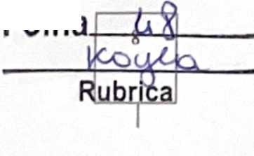
  - As despesas decorrentes da presente contratação correrão à conta de recursos próprios, a ser empenhada no exercício de 2025.
CNPJ 14.299.649/0001-60
Rod. Carlos Braga, 11, KM 01, Chisa - CEP: 69415-000 E-mail: imtti.am(3)gniail.com
Folha
7.1.1. A contratação será atendida pela seguinte dotação:
 | Unidade Orçamentária: 05.01 - Instituto Municipal de Trânsito e Transporte de lranduba; Atividade: 26.782.0011.2.073 - Manut. E Func. do Instituto Mun. De Trânsito e Transp.
de lranduba; | Elemento de Despesa:- 33.90.30 Material de Consumo- Pessoa Jurídica; Fonte: 10 - Recursos Próprios.

- APROVAÇÃO ”
Declaramos que este Termo de referência está de acordo com a Lei n° 14.133/2021.
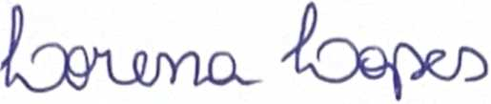
Iranduba/AM, 24 de março de 2025.
LORENA LOPES DOS SANTOS

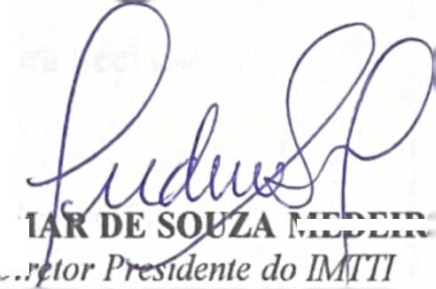
DATA DE APROVAÇAO DO TERMO:
Iranduba-AM, 25 de Março de 2025.
LUD1M
Potária N° 879 2021 GAB PMI
MEDEIROS
Coordenação de Administração e Finanças
Portaria N° 002/2025 - GABIMTTI
APROVO,
AUTORIDADE RESPONSÁVEL PELA
APROVAÇÃO:



CNPJ 14.299.649/0001-60
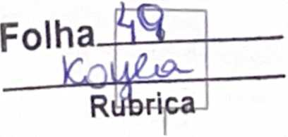
Rod. Carlos Braga, 11, KM 01, Chisa - CEP: 69415-000 E-mail: imtti.am@gmail.com
GOVERNO DO ESTADO DO AMAZONAS
PREFEITURA MUNICIPAL DE IRANDUBA
INSTITUTO MUNICIPAL DE TRÂNSITO E TRANSPORTE DE IRANDUBA
IMTTI

DESPACHO
Autue-se a solicitação,
Em seguida encaminhe à Assessoria Jurídica para manifestação,
Após as providências, volte-me concluso para decisão.
Iranduba(AM)
de março de 2025.
LUDIM EDEIROS
Diretor Presidente do¹ IMTTI Pdríaria N°879/2021 - GAB/PM1
CNPJ 14.299.649/0001-60 (Ç) Rodovia Carlos Braga, 11, Km 01, Chisa, Cep: 69415-000 imtti.am^gmail.com
http://www.imttiranduba.am.gov.br
(@)imtti_iranduba



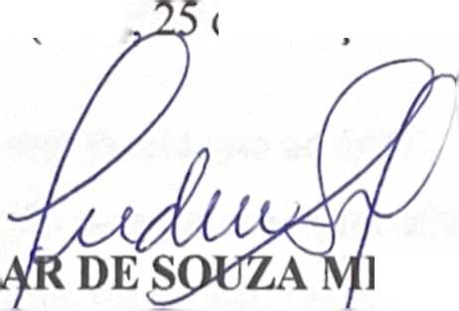


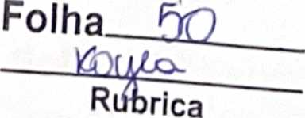

ASSESSORIA JURÍDICA

DA: Assessoria Jurídica
Iranduba - IMTTI
PARA: Diretor Presidente do Instituto de Trânsito e Transporte de
ASSUNTO: Análise da possibilidade de Contratação, através de Dispensa de Licitação, com fundamento no Artigo 75, inciso II, da Lei n2 14.133/2021.
Processo Administrativo n2 001/2025
Parecer Jurídico: 001/2022
OBJETO: Contratação de empresa especializada para o fornecimento de combustível tipo
gasolina comum e óleo diesel S10.
PRINCÍPIO DA LEGALIDADE. EXAME DA POSSIBILIDADE LEGAL DE CONTRATAÇÃO DIRETA. DISPENSA DE LICITAÇÃO COM FUNDAMENTO NO ARTIGO 75, INCISO II, DA LEI N-14.133/2021.
l.OBJETO DA CONSULTA
Trata-se de solicitação exarada pelo Diretor Presidente do IMTTI, quanto a possibilidade da Dispensa de Licitação, para a Contratação de empresa especializada para o fornecimento
de combustível tipo gasolina comum e óleo diesel S10. Para atender as necessidades desta
Autarquia Municipal.
Conforme o Memorando n2 002/2025 - GAB/IMTTI, solicita autorização para dar início ao
procedimento licitatório.
É o breve relato.
Em seguida, exara-se o opinativo e a devida análise jurídica.
2.MÉRITO DA CONSULTA
Preambularmente, é importante destacar que a presente dispensa de licitação será nos termos da Lei n2 14.133/21. A submissão das dispensas de licitações, na Lei 14.133/2021, possui amparo, respectivamente, em seu artigo 53, §12, inciso I e II c/c o artigo 72, inciso III, que assim dispõem:
rt. 53. Ao final da fase preparatória, o processo licitatório seguirá para o órgão de assessora mento jurídico da Administração, que realizará controle prévio de legalidade mediante análise jurídica da contratação.
§1²-Na elaboração do parecer jurídico, o órgão de assessoramento jurídico da
Administração deverá:
- - apreciar o processo licitatório conforme critérios objetivos prévios de atribuição de prioridade;
- - redigir sua manifestação em linguagem simples e compreensível e deforma clara e objetiva, com apreciação de todos os elementos indispensáveis à contratação e com exposição dos pressupostos de fato e de direito levados em consideração na análise jurídica."
"Art. 72. O processo de contratação direta, que compreende os casos de inexigibilidade e de dispensa de licitação, deverá ser instruído com os seguintes documentos:
- - parecer jurídico e pareceres técnicos, se for o caso, que demonstrem o atendimento dos requisitos exigidos".
Nesse sentido, a presente análise tem a finalidade de verificar a conformidade do
procedimento, com as disposições fixadas na nova Lei de licitações, em especial no que tange a possibilidade legal de contratação direta dos serviços, tendo por fundamento o artigo 75, inciso II, da Lei n? 14.133/2021.
Preliminarmente, cumpre esclarecer que, apresente manifestação limitar-se-á à dúvida
estritamente jurídica, ora proposta e, aos aspectos jurídicos da matéria, abstendo-se
quanto aos aspectos ventiladas ou que exijam o exercício de conveniência e discricionariedade da Administração.
Inclusive, entendimento do Tribunal de Contas da União afirma que não é da competência do parecerista jurídico a avaliação de aspectos técnicos da licitação. Acórdão 1492/2021- TCU/PLENÁRIO.
Por essa razão, a emissão deste parecer não significa endosso ao mérito administrativo,
tendo em vista que é relativo à área jurídica, não adentrando à competência técnica da
Administração, em atendimento à recomendação da Consultoria Geral da União, por
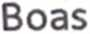

Práticas Consultivas-BCPn507, qual seja: técnicos, administrativos,
meio das
económico-financeiros e quanto outras questões.
Folha_^2
VCqlaCc
Rubrica
Por esse motivo, a Constituição Federal em seu artigo 37 estabelece que, a Administração Pública observará os Princípios da Legalidade, Impessoalidade, Moralidade,
Publicidade e Eficiência.
Devidamente instruído,
processo fora remetido a esta Assessoria Jurídica, para


emissão de parecer acerca da legalidade do procedimento, objetivando a contratação direta de empresa para a execução dos serviços ora solicitado.
Desta feita, com o previsto na norma superior, a realização do certame é a regra, contudo, a própria lei de licitações prevê situações em que é mais vantajoso para a Administração, a formalização da contratação direta, ou seja, sem que haja a necessidade do procedimento licitatório.
Assim, conforme previsão do Artigo 75, inciso I, da Lei 14.133/2021 (Nova Lei de Licitações), com atualização dos valores através do Decreto ns 10.922, de 30 de dezembro de 2021, trouxe em seu texto a possibilidade de realizar dispensa de licitações para contratação que
envolva valores até R$ 54.020,41 (cinquenta e quatro mil vinte reais e quarenta e um
centavos), no caso de outros serviços e compras.
Com efeito, conforme previsto na norma retro citada, os critérios se aplicam no caso
em tela, uma vez que, consoante disposto no Artigo 75, inciso II, da Nova Lei de
Licitações e Contratos (Lei n^ 14.133/2021), é autorizado e está em harmonia com
contratação direta no caso de outros serviços e compras, cujo valor seja de até R$
54.020,41 (cinquenta e quatro mil vinte reais e quarenta e um centavos).
Todavia, faz-se necessário transcrever o artigo, que assim dispõe:
Ari. 75. É dispensável a licitação:
II - para contratação que envolva valores inferiores a R$ 54.020,41 (cinquenta e quatro mil vinte reais e quarenta e um centavos), no caso de outros serviços e compras;
Assim, é preponderante caminhar, doravante, na linha da possibilidade
direta dos serviços, desde que, o valor despendido no exercício financeiro em curso, para
custear a despensa, não seja superior a cinquenta mil reais.
Nota-se, ainda, que o valor contratado está


realização de procedimento licitatório específico.
Folha
Rubrica
P a Possibilidade legal de contratação direta, através de dispensa de licitação, q ^{e}' o ^{Caso em} 9^{ues}tão, se amolda perfeitamente nos valores previstos no Artigo 75, inciso II, da Lei n$ 14.133/2021.

³iDAPUBllCIDADE dos atos no pncp
Em resposta à consulta formulada sobre a possibilidade de utilização imediata da dispensa de licitação por valor previsto na nova Lei de Licitações e Contratos, sem que o PNCP, criado pelo artigo 174, da referida Lei, estivesse disponível e as regulamentações de dispositivos legais fossem concluídas, o TCU decidiu, no acórdão2458/2021-TCU-Plenário, que é possível a utilização do artigo 75,1 e II, da Lei 14.133/2021, por órgãos não vinculados ao Sistema de Serviços Gerais (Sisg), do grupo chamado órgãos 'não-Sisg', em caráter transitório e excepcional, até que sejam concluídas as medidas necessárias ao efetivo acesso às funcionalidades do Portal Nacional de Contratações Públicas-PNCP.
4.CONCLUSÃO
Antes de concluir, é importante esclarecer que, apoiado nos sábios ensinamentos do doutrinador HELY LOPES MEIRELLES, todas as considerações aqui expostas, trata-se de uma opinião técnica, de caráter meramente opinativo, não vinculando a Administração ou aos particular ou motivação ou conclusões, salvo se aprovado por ato subsequente.
No caso de Dispensa de Licitação, a legislação não impõe regras objetivas quanto à quantidade de empresas chamadas a apresentar em propostas e a forma de seleção da contratada, mas determina que essa escolha seja justificada. Acórdão
2186/2019TCU/Plenário.
Assim, observadas as prescrições suscitadas acima, vislumbro de plano a existência de
autorização legal para contratação direta dos serviços. Sendo assim, a celebração do
contrato não afronta os princípios re
;uladores da Administração Pública, e neste caso

é absolutamente possível a contratação na forma prevista no artigo 75, inciso II, da Lei _{n}2 14.133/2021. Dessa forma, observadas as prescrições exaradas nesse parecer, opino favorável pela possibilidade de contratação direta dos serviços.

Este é o parecer jurídico, o qual submeto à apreciação e quaisquer considerações das
autoridades competentes.
Este é o nosso parecer.

Iranduba, 26 de Março de 2025.
ROBERTA A. DITOMMASO
Assessoria Jurídica
OAB-AM 10.119
ROBERTA ALFAIA Dl TOMMASO
OAB/AM 10.119


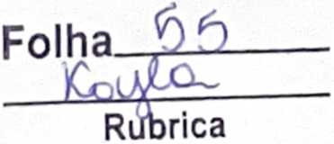

ruma uv
Rod. Carlos Braga, 11, KM 01, Chisa - CEP: 69415-000 / E-mail: imtti.am@gmail.com fCÇ
Rubrica

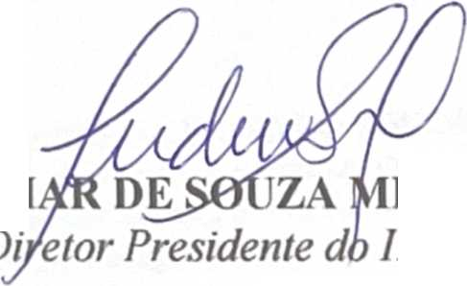
EDEIROS

Acato as orientações jurídicas, autorizando a despesa para contratação de empresa especializada para o fornecimento de combustível tipo gasolina comum e óleo diesel slO, para atender as necessidades desta autarquia.
DESPACHO
1-
11-
iii-
IV-
Iranduba-AM, 27 de março de 2025.
LUDIM
Instruído o processo com informações e dados exigidos por Lei.
GOVERNO DO ESTADO DO AMAZONAS
PREFEITURA MUNICIPAL DE IRANDUBA
INSTITUTO MUNICIPAL DE TRÂNSITO E TRANSPORTE DE IRANDUBA
Folh
Rod. Carlos Braga, 11, KM 01, Chisa - CEP: 69415-000 / E-mail: imtti.am@2mail.c0m
Rubrica
Determino ao Agente de Contratação que dê prosseguimento ao presente processo.
Determino ainda a elaboração do ato de reconhecimento da dispensa, dando a devida publicidade.
ESTADO DO AMAZONAS
MUNICÍPIO DE IRANDUBA
INSTITUTO MUNICIPAL DE TRÂNSITO E TRANSPORTE DE
IRANDUBA -IMTTI
PORTARIA N* 05/2025 DE 06 DE JANEIRO DE 2025
DISPÕE SOBRE A NOMEAÇÃO E ATRIBUIÇÕES DA COMISSÃO E AGENTE DE CONTRATAÇÃO DO INSTITUTO MUNICIPAL DE TRÂNSITO E TRANSPORTE DE IRANDUBA- AM, CONFORME LEI 14.133/21.
O DIRETOR PRESIDENTE DO INSTITUTO MUNICIPAL DE TRANSITO E TRANSPORTE DE IRANDUBA- IMTTI, no uso e gozo de suas atribuições legais, conforme Portaria n° 879/2021 GAB/PMI e nos termos do art. 3º, inciso IV, da Lei Federal 10.520, de 17 de Julho de 2002, pelo presente.
CONSIDERANDO a publicação da Lei Federal 14.133/2021, no dia 01 de abril de 2021, que trata sobre normas de Licitações e Contratos Administrativos;
CONSIDERANDO que o artigo 7º da Lei Federal 14.133/2021, dispõe que
caberá a autoridade máxima do órgão promover a gestão por competências e designar agentes públicos para o desempenho das funções essenciais à execução da referida lei;
CONSIDERANDO que, nos termos do artigo 6º, inciso V, da Lei Federal 14.133/2021, agente público é o indivíduo que, em virtude de eleição, nomeação, designação, contratação ou qualquer outra forma de investidura ou vinculo, exerce mandato, cargo, emprego ou função em pessoa jurídica integrante da Administração Pública;
CONSIDERANDO que conforme artigo art. 8 a Lei Federal 14 133/2021, a licitação será conduzida por agente de contratação, pessoa designada pela autoridade competente, entre servidores efetivos ou empregados públicos dos quadros permanentes da Administração Pública, para tomar decisões, acompanhar o trâmite da licitação, dar impulso ao procedimento licitatório e executar quaisquer outras atividades necessárias ao bom andamento do certame até a homologação.
DETERMINA:
Art. Iº - Designa a servidora BÁRBARA BRJTO DE SOUZA como Agente de Contratação para tomar decisões, acompanhar o trâmite da licitação, dar impulso ao procedimento licitatório e executar quaisquer outras atividades necessárias ao bom andamento do certame até a homologação.
•I»
§ Iº O agente de contratação será auxiliado por equipe de apoio e responderá individualmente pelos atos que praticar, salvo quando induzido a erro pela atuação da equipe.
§ 2º Em licitação que envolva bens ou serviços especiais, desde que observados os requisitos estabelecidos no art. 7º da Lei 14.133/21, o agente de contratação poderá ser substituído por comissão de contratação formada por, no mínimo, 4 (quatro) membros, que responderão solidariamente por todos os atos praticados pela comissão, ressalvado o membro que expressar posição individual divergente fundamentada e registrada em ata lavrada na reunião em que houver sido tomada a decisão.
Art. 2º - Fica instituída, no Instituto Municipal de Trânsito e Transporte de Iranduba, a equipe de apoio, composta pelos servidores, para apoio ao agente de contratação na condução dos processos licitatórios que envolvam bens ou serviços especiais.
- Adrine dPaula Pereira de Sousa, inscrita no CPF sob o n° 911.050.642-04, cargo: equipe de apoio;
- Raimunda Antônia Vítor Nascimento, inscrita no CPF sob o n° 583.681.242-04, cargo: equipe de apoio;
responsáveis pela elaboração desses documentos,
tf
3 Igor Ipser dos Santos Sousa, inscrito no CPF sob o n° 989 038 532-53, cargo: equipe dc apoio,
4. Kayla Heloísa Maia de Oliveira, inscrito no CPF sob o n° 046 192 412-96 cargo: equipe de apoio,
h.^{r}.!‘ \^{Quando do} processo de contratação direta (dispensa, mexigibilidade de licitação) o mesmo será conduzido pelo agente de contratação
r^{r}V»* ‘ ^{Ao A}8^{en}'^{e de} Contratação, ou, conforme o caso, à Comissão de vontrataçao, incumbe a condução da fase externa do processo licitatório incluindo o recebimento e o julgamento das propostas, a negociação de condições mais vantajosas com o primeiro colocado, o exame de documentos, cabendo-lhes ainda:
[ - conduzir a sessão pública;
II - receber, examinar e decidir as impugnações e os pedidos de esclarecimentos ao edital e aos anexos, além de poder requisitar subsídios formais aos
III
III - verificar a conformidade da proposta em relação aos requisitos estabelecidos no edital;
•II
1\ - coordenar a sessão pública e o envio de lances, quando for o caso;
- - verificar e julgar as condições de habilitação,
- - sanar erros ou falhas que não alterem a substância das propostas, dos documentos de habilitação e sua validade jurídica;
- - receber, examinar e decidir os recursos e encaminhá-los à autoridade competente quando mantiver sua decisão;
- - indicar o vencedor do certame;
- - adjudicar o objeto, quando não houver recurso;
- - conduzir os trabalhos da equipe de apoio; e
•II
- - encaminhar o processo devidamente instruído à autoridade competente e propor a sua homologação.
- - tomar decisões acerca do processo de contratação direta, inclusive quanto o ratificando quanto ao cabimento da opção indicada pela unidade requisitante;
- - acompanhar o tramite da contratação, zelando pelo seu fluxo satisfatório, desde a fase preparatória até a ratificação do ato;
- promover diligências para verificar o regular processamento das contratações diretas por dispensa e inexigibilidade de licitação, junto aos departamentos envolvidos;
- analisar a formalização dos processos de contratação direta, visando o cumprimento no disposto na legislação vigente e no fluxo estabelecido no município de Iranduba/AM;
- comunicar à unidade requisitante eventuais falhas na instrução do processo administrativo, se for o caso, para adoção das medidas cabíveis;
- verificar a existência da autorização da autoridade competente no processo administrativo que autorize a contratação,
XVIII- promover diligência com o departamento responsável, acerca da disponibilidade orçamentária para a eventual contratação;
•II.
- promover diligência junto ao departamento jurídico, solicitando parecer jurídico acerca da eventual contratação, nos termos da competência do respectivo órgão;
- emitir parecer acerca da conformidade do processo e o cumprimento previsto nas normas municipais;
- promover diligência junto ao departamento de controle interno solicitando análise da contratação direta sobre os aspectos que compete ao respectivo,
- executar quaisquer outras atividades necessárias ao bom andamento do certame até a homologação;
XXIII- processar e assegurar o regular processamento das contratações diretas por dispensa e inexigibilidadc de licitação;
- cumprir as demais previsões estabelecidas neste decreto;
- informar a autoridade superior sobre a observância de descumprimentos contratuais.
Art. 5" - A Comissão de Contratação conduzirá o Diálogo Competitivo, cabendo- lhe, no que couber, as atribuições listadas acima, sem prejuízo de outras tarefas inerentes a essa modalidade.
Art. 6º - A Comissão de Contratação e o Agente de Contratação será assistida em seus trabalhos, quando necessário, pelo órgão de assessoramento jurídico e pelo órgão de controle interno, para desempenho das funções essenciais à execução do disposto na legislação aplicável
Art. 7” - Este Decreto entrará em vigor na data de sua publicação, revogando-se as disposições em contrário.
REGISTRE-SE, PUBLIQUE-SE, CUMPRA-SE.
INSTITUTO MUNICIPAL DE TRÂNSITO E TRANSPORTE DE
I RA ND U BA- AM, AMAZONAS, em 06 de Janeiro de 2025.
LUDIMAR DE SOUZA MEDEIROS
Diretor Presidente do IMTT1
Portaria N°879 2021 - GAB/PMI
Publicado por:
WELLINGTON SOUZA DA SILVA Código Identificador: QIVPCGS77
Matéria publicada no Diário Oficial dos Municipios do Estado do Amazonas no dia 16/01/2025 - N° 3778. A verificação de autenticidade da matéria pode ser feita informando o código identificador no site: https://diariomunicipalaam org.br
Folha Ô^{c}<

Relatório de Proposta Comercial
VENEZA AUTO POSTO LTDA
CPF/CNPJ
03.056 7560002-21
Telefone-
E-mal:
Prazo de validade da proposta
0)2)99160-9452
cnstinnesmarques^gmalcom
0O<fiM
Nome lepresantante legal: CPF representante legai
MARIA AUXILIADfORA PEREIRA PALMEIRA
E-maJ representante legai
04348290
210
Propostas Definitivas
VENEZA AUTO POSTO LTDA
0001
COMBUSTÍVEL TIPO GASOLINA COMUM
LT
ATEM
0002
COMBUSTÍVEL OLEO
DIESELS10
LT
ATEM
TOTAL
Otd.
4500
4 000
8.500
R$6 99
R$6 79
Valor Total
R$31.455.00
R$27.160.00
R$ 58.615.00
Folha_6ç?
Rubrica
Pac-na 1 de 1

PORTAL
Dfc COMPRAS FÚftJCAS
A aulentrcidade do documento pode ter verificada no site
Documenlo gorado eletronicamente no Portal de Compias Publicas om 03052025 ás 11.10.53. Código verificador: C8AE38

RANKING DO PROCESSO
Instituto Municipal de Trânsito e Transporte de Iranduba
Instituto Municipal de Trânsito e Transporte de Iranduba
Dispensa Eletrónica - 0001/2025
0001 - COMBUSTÍVEL TIPO GASOLINA COMUM | Valor de Referência: R$ 6,99
Fornecedor
CNPJ/CPF
Tipo
VENEZA AUTO POSTO LTDA
03.056 756 0002-21
R$6.99 LT
ATEM
EPP/SS
0002 - COMBUSTÍVEL ÓLEO DIESEL S101 Valor de Referência: R$ 6,79
Fomeoedoc CNPJ/CPF Vakx Untado Modelo
Tipo
VENEZA AUTO POSTO LTDA
03 056.756/0002-21
R$6.79 LT
ATEM
EPP/SS

PORTAL
Qt OXXAS PV»|JG>$
Folha
Rubrica

A autenticidade do documento pode ser verificada no ste l«ps 7i-vaMaaiquivo.portaidecompraspubfcasxom.br Documento gerado eletronicamente no Portal do Compras Púbfcas em 08'05/2025 às 11:10:17. Código verificador C8AE23

ATA DE PROPOSTAS
Instituto Municipal de Trânsito e Transporte de Iranduba
Instituto Municipal de Trânsito e Transporte de Iranduba
Dispensa Eletrônica - 0001/2025
Declarações obrigatórias
Titulo
Decbração do Inexistência do Falo Superveniente
Deda ração de Veracidade
Declaro cumpra as exigências do reserva de cargos para pessoa com deftciénaa e para reabilitado da Previdência Social, previstas em le» e em outras normas especificas.
Declaração de Não-Emprego de menores
Decbro para fins do inciso XXXIII do arligo 7* da Constfuição Federal com redação dada peb Emenda Constitucional. n° 20'98, que não emprega menores de dezoito anos em trabalho noturno, pengoso ou insalubre e de que qualquer trabaíio a menores de 16 anos.
As declarações suprac4odas foram aceitas por Iodos os participantes.
Propostas Enviadas 0001 - COMBUSTÍVEL TIPO GASOLINA COMUM
Fornecedor CNPJCPF Data Modelo Marca/Fabricante Lane. Valor Total
VENEZA AUTO POSTO 03.056.756 0002-21 LTDA
25 042025 - 13.05 36 LT
ATEM
R$6 99 R$31.455.00

0002 - COMBUSTÍVEL ÓLEO DIESEL S10
Fomeoedor CNPJCPF Data Modelo Marca/Fabricante Lance Vator Total
VEN
A AUTO POSTO
03.056.7560002-21
25 04 2025-13 05 36 LT
ATEM
R$6.79 RS 27.160.00
LTDA
Critérios de desempate do processo
VENEZA AUTO POSTO LTDA
Empresa eapa? de comprovar a prática de mitigação, nos termos da Lei n° 12.167, de 29 de dezembro de 2009. Empresa que investe em pesquisa e no dcsenvof/imento de tecnologia no País.
Empresa brasileira.
Empresa estabelecida no teníooo do Estado ou do Distrito Federal do orgào ou entidade da Administração Pública estadual ou distrital bcitante ou, no caso de bcitação realizada por órgão ou entidade de Município, no território do Estado em que este se localize.
Decbro para os devidos fins legars, realizar ações de integridade, conforme orientações dos orgãos de controle.
Decbro para os devidos fins legais, realizai ações de equidade entre homens e mulheres.
Não
Sim
Sim
Sim
Sim

Validade das Propostas
³F/CNPJ
Fornecedor

VENEZA AUTO POSTO LTDA
03.056.756/0002-21
60 dias


PORTAL
OÍ COMIAS PÚBICAS
Fornecedores divulgados.
FolhaJÊ^
A autenticidade do documento pode ser verificada no site httpsV/vaWaaiquivo.portaldcconipraspublicasxom.br Documento gerado eletronicamente no Portal de Compras Púbfcas em 0805/2025 as 110407. Código verificador C8AD5C
PORTAL
°^{P}‘"^{i}”^{h}’ d. _{Conw}.
Apoio
Folha_£

Rubr

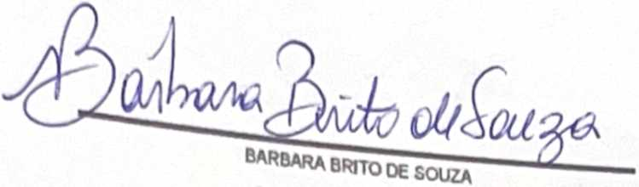



ATA PARCIAL
Instituto Municipal de Trânsito e Transporte de Iranduba
Instituto Municipal de Trânsito e Transporte de Iranduba
Dispensa Eletrônica - 0001/2025
Datas Relevantes
23/047025 10 23
29'04-2025 08 00
Itens Licitados
0001
0002
Produto
COMBUSTÍVEL TIPO GASOLINA COMUM
COMBUSTÍVEL OLEO DIESEL S10
V. Referenda | Qtde
6.99 | 4500
6.79 | 4.000

L
L
Homologado
Homologado

Documentos Anexados ao Processo
ai
23/04/2025-10 17
23/04/2025-10:17
³-_QGMSUSTIVEk^JjaiACA0j>dl
Mensagens Enviadas pelo Operador de Compra Direta
Aaeunto
3004.7025 -11.07.47
Documentos solicitados para o processo
Foram soãatadas diligências nos itens 1,2 do processo .
07/05/2025 - 13 56 34
Você recebeu uni novo documerrto em resposta à diligência no item 0001 do processo 0001/2025.
Acesse o seu ambiente logado para verifica
os detalhes.
07/05/2025 -1356.47
Você recebeu um novo documento em resposta à dègenoa no íem 0002 do processo 0001/2025.
Acesse o seu ambiente logado para verificar os detaPies.
Vencedores
Código Produto
Valor Quantidade Valor Total
Ofertado
0001 | COMBUSTÍVEL TIPO  GASOLINA COMUM | VENEZA AUTO POSTO LTDA | LT | ATEM
0002 | COMBUSTÍVEL ÓLEO  DIESEL S10 | VENEZA AUTO POSTO LTDA | LT | ATEM

6.99 4.500
Declarações Obrigatórias
Titulo Declaração
Declaração de Inexisténda de Fato Superveniente Declaro sob as penas da lei. que até a ptesenfe data inexislem latos impeditivos para sua habildaçào no presente processo licitalono. dente da obrigatoriedade de declarar ocorrências posteriores.
Declaração de conliedmento do Edital
Dedaro que estou ciente e
icordo com as condições
plenamente os requisitos de habiláaçáo definidos no edital.
Dedaro cumprir os requisitos de habitação e que as declarações informadas são verídicas, conforme arl. 63, inciso I, da Lei 14.133/2021.
tal.
Declaração de Não-Emprego de menores
Dedaro cumprir as exigências de reserva de cargos para pessoa com deficiência e para reabilitado da Previdência Social, previstas em lei e em outras normas especificas.
Dedaro para fins do inciso XXXII! do artigo 7* da Constituição Federal, com redação dada pela Emenda Constitucional, n’
20/98, que nôo emprega menores de dezoito anos em trabalho noturno, perigoso ou insalubre e de que qualquer trabalho a menores de 16 anos.
As declarações supracitadas foram aceitas por todos os participantes.
l A autenticidade do documento pode ser verificada no süe https/.V aMaarqutvo.portaldecompraspubhcas.com. br POKTA L. Documento gerado eletronicamente no Portal de Compras Públicas em 08/05/2025 às 11:05:53.
0t C0MP4AS ^{p}üuCAS Codigo verificador C8AD95
:ina 1 df
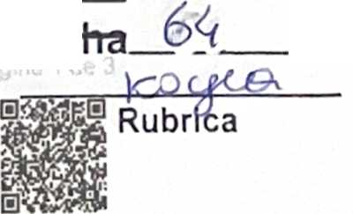

Propostas Enviadas
^COMBUSTÍVEL TIPO GASOLINA _{C0Mt 1M}
°”^{aj} CNPJCPF "
VENE2 LTDA
ÍA AUTO POSTO
03056.7560002-21
0002 - COMBUSTÍVEL ÓLEO DIESFL S10
Fottxm^ CNPJCPF
VENEZA AUTO POSTO
LTDA
03.056.756000221
Validade das Propostas
VENEZA AUTO POSTO LIDA
LT
ATEM
P$6 99
VaW Total
RS 31.456 00
25042025 -1305 36
LT
ATEM
R$6.79
P$ 27.160 00
CPF/CNPJ
03.056.7560002-21
Propostas Desfeitas pelo Fornecedor 0001 - COMBUSTÍVEL TIPO GASOLINA COMUM
Propostas Desfeitas pelo Fornecedor 0002 - COMBUSTÍVEL ÓLEO DIESEL S10
Lances Enviados
0001 - COMBUSTÍVEL TIPO GASOLINA COMUM
6 99 (propoUa) 03.056,756/0002.21 . VENEZA AUTO VaHo POSTO LTDA
0002 - COMBUSTÍVEL ÓLEO DIESEL S10
Data Vator CNPJ
2504/2025-1305 36
6.79 (^oposta) 03.056.7560002-21 - VENEZA AUTO Vabdo POSTO LTDA
Arquivos Enviados pelos Fornecedores
Data/Hora
0001
0002
07052025 - 1356 34
07052025 -13 56 47
Enviado por
03.056.7560002-21 - VENEZA AUTO
POSTO LTDA
03.056.7560002-21 - VENEZA AUTO
POSTO LTDA
Intenções de Recurso, Recursos e Contrarrazões
Chat
29 042025 - 08 2051
294)42025 -17 00 01
24042025 -17:004)1
30042025 -10 58 49
3004 2025 - 10 58 49
3004.2025 -1107 47
36042025- 1107.47
30042025 -1107:47
PORTAL
Arqtfvo
O item 0002 foi encenado.
O iem 0001 leve como arrematante VENEZA AUTO POSTO LTDA - EPP/SS com bnce de RS 6.99. anematanle VENEZA AUTO POSTO LTDA - EPP/SS com lance de RS 6,79. Focam sobciadas dígênaas paca o dem 0001.0 prazo de env» é até às 16 00 do dia 07052025. Foram sobrtadas dégénaas para o item 0002
Motivo Sofcão o «mo da» documentações necessànas para a homologaçà
o tem 0002 teve
!. O prazo de env» é ate as 16 00 do dia 07/05/2025. z
( certidões e h a_
iSE^Rubrica
• •V
um varifcada no Ue http» / vaMaacqur/o.porlaMecnc^aspubfccas.coni.bc no Portei de Compras Públicas em 03052025 as 11 05.53.


07/057025 * 12.12:00 | Sistema
07/05/2025 - 13 56 34 | Sistema
07/05/2025-13 56 47 | Sslema
06057025 -10*2027 | Sistema
06057025 -10 2027 | Stslema
06/057025 -10.47 .19 | Sistema
08057025 -10:48:59 | Sistema
. 1Q 49 03 | Sisiema  Sistema
08D52025 -10.49 15 | Sisiema  Sistema
06052025 -10 5526 | Sisiema

Focam Bofetadas digíncias pani o item 0001.0 prazo de envio ò aié As 16 OO do di» 07/05/2025.
A dfcgénda do Item 0001 loi anexada ao processo.
A dkginda do «em 0002 la anexada ao processo.
Paca o ilem 0001 foi habUado e dedaiado vencedor o fornecedor VENEZA AUTO POSTO LTDA. Para o Hem 0002 foi habitado e dedarado vencedor o fornecedor VENEZA AUTO POSTO LTDA. A sessão foi finalizada e o procosso foi encaminhado par» adjudicação.
O tem 0001 foi adjudicado por LUDWAR DE SOUZA MEDEIROS.
O tem 0002 la adjudcado por LUDIMAR DE SOUZA MEDEIROS.
O tem 0001 foi homdogado por LUDIMAR DE SOUZA MEDEIROS.
O tem 0002 la homdfogado por LUCÍMAR DE SOUZA MEDEIROS.

oom.br
MH ” '^{,1B53}

portal KXSíX»
A KM**** "5

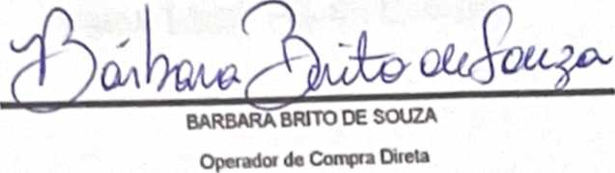



VENCEDORES DO PROCESSO
Instituto Municipal de Trânsito e Transporte de Iranduba
Instituto Municipal de Trânsito e Transporte de Iranduba
Dispensa Eletrônica - 0001/2025
VENEZA AUTO POSTO LTDA | Tipo: EPP/SS - Documento 03.056.756/0002-21 - Endereço: Avenida Barão do Rio Branco - CEP: 69400342 - UF: AM - Município: Manacapuru - Telefone: (92) 99160-9452 Código Produto
Valor Total
0001 COMBUSTÍVEL TIPO GASOLINA COMUM
0002 COMBUSTÍVEL OLEO DtESEL S10
LT
4.500 L
R$6 99
R$31.455 00
LT
ATEM
4.000 L
R$879
R$27.160.00



TOTAL DO VENCEDOR R$ 50.615.OC
Valor Total: R$ 58.615,00
Folha
A I ^{A} autenfiadadc do documento pode set verificada no ste hnpsyVafedaarqurvo.portaidecompraspjbfecasxomJir POR I/V L Documento gerado eletronicamente no Portal de Compras Púbicas em 08*052025 ás 11*09.42.
Dt Mu» Código verificador C8AE0C

ATA FINAL
Instituto Municipal de Trânsito e Transporte de Iranduba
Instituto Municipal de Trânsito e Transporte de Iranduba
Dispensa Eletrônica - 0001/2025
Datas Relevantes
23042025 10 23
24042025 0800

Itens Licitados
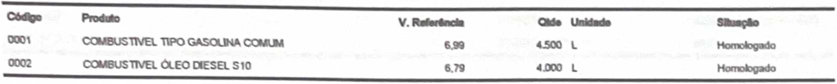

Documentos Anexados ao Processo
2304.2025-1017
23042025-10:17
• •
1 REFERÊNCIA,
MNUTA
23042025-1017

Mensagens Enviadas pelo Operador de Compra Dire
ta

30042025 -1107.47
07.052025 - 13 56 34
Acesse o seu ambiente togado para verificar os detatoes.

Você recebeu um novo documento em resposta à dbgénoa no tem 0002 do processo 0001/2025.
07052025 -1356 47
Acesse o seu ambwnte togado para veiifcar os detalhes.
Vencedores

Código Produto
0001
COMBUSTÍVEL TIPO GASOLINA COMUM
VENEZA AUTO POSTO LT
LIDA
Marca/Fabricante | Vetor Ofertado | Quantidade | Vator Total
ATEM | 6,99 | 4.500 | 31.455.00

0002
COMBUSTÍVEL OLEO
DIESELS10
VENEZA AUTO POSTO LT
LTDA
ATEM
6.79
4.000
27.160.00
Declarações Obrigatórias
Tlulo | Declaração
De cia ração de Inexistência de Fato Superveniente | Deciaio sob as penas da tei. que ale a presente data ineirstern latos rnpcdrtivos para sua habüMaçao no presente piocesso hcrtatorw. aente da obrigatoriedade do dectwaf ocorrências poslenoces.
Dodaração de conhecimento do Edital | Declaro que estou aonle c concordo com .rs condições contidas no edital e seus anexos, bem como de que cumpro plenamcnte os icqursilos de habrfclaçâo definidos no edital.
Declaração de Veracidade | Dedaro cumprir os requisitos de habfltaçêo e que as declarações informadas são verídicas, conforme art. 63. inciso 1, da Lei 14.1332021.

• •
Dedaro cunipru as exigências de lescrva de cargos para pessoa com deficiência e para reabilitado da Previdência S previstas em lei © em oulras normas espec
s.
■T
■n

Declaração de NAo-Emprego de menwes
Dedaro para fins do nctso XXXIII do artigo 7* da ConsttuiçAo Federal, com redação dada pela Emenda Constitucional. n°
20 93. que não emprega menores de dezoito anos em trabalho noturno, perigoso ou insalubre e de que qualquer trabalho a menores de 16 anos.
rs xs | A autenticidade do documento pode ser verificada no sle http» /'Vafcdaatqutvo.portaldecompraspubk-.as.com.br
r UK I • t L Documento gerado eletronicamente no Portal de Compras Púbbcas em 08052025 as 11 06 46.
e n,Ajcas codigo verificador C6ADB5

oooi^{POStaS Enviad}as ' ^{£2£í}SySTiyELTjpo
autoros^
“^{W15}’7SM>00_{Mi}
PU 99
^{2&}^25._{no5:36}
LT
atem
^{V}*r To»
^{R}* 31.455 00
²⁶^2O2S._{n}
R$679
V-torTotel
^{R}* 27,160 00
ro ,
^^l^Postas
^{La}nces Enviados
Bt^mbustiveltipo
- ⁵ ^4 2025- 13:05.36
ÇASOLINA comi im
Valor
CNPJ
- VENEZA AUTO
Vábdo
⁶ ⁷⁹ (proposta)
⁶-" (proposta)
CNPJ
25-04,2025 -1305.36

S⁵^²-²’
“ps^^nfzaauto
Vábdo
^^^iH^sFornecedores
□001
07/05/2025 -13:5634
0002
Arquivo
Enviado por
03-056.756/0002-21 -VENF7A .. POSTO LTDA ^{VE}NtZAAUTO s^_{L}⁵?sr-^{2i}-''^{EN}e**uTo
07/05-2025-13:56 47
^{Cfift&}ll^&-V£D£Za-kj₁id_{ll}ba rar
nlenções de Recurso, Recursos e Contrarrazôes
xlí
Chat
o processo foi aberto
29/04/2025 - 08.20:51 29/04/2025-17:00:01
Fram
29/04/2025 -17:0001 30/04/2025 - 10:58:49 30/04/2025-10 58:49 30/04/2025-11:07:47
30/04/2025 - 11 07:47 30/04/2025-11:07:47
07/05/2025 -12 12:00 07/05/2025-13 56:34 07/05/2025-13:56:47 08/05/2025-10.2027
08/05/2025 - 10:20:27 08/05/2025-10:47:19
O tem 0001 foi encerrado. O tem 0002 fot encerrado. O item 0001 leve
08/05/2025 - 10 48:59
PORTAL
(S '--OMPrtAS
Srslema
Sistema
Sistema
Sistema
Sistema
Srslema
’^{VENE2AAUTOP}“TOLTDA._{E}P_{PSSMmbTOedeRJ6 99} «m 0002 ■„ op™ VENEZA AUTO POSTO LTDA . EPR/SS com _{bn}„ „
^{F}oram soScSadas pon. _{0 àem} «»,. _{0 pIK0} „„
Forsm sotcsd„ «*9énoas p.™ o ._{1(m} 0002.0 _{praIO d}. ._{mK è} „_{à M} , _{6 M dB} Mouro So.cdu o dss _{tamll(te} „_{m}__{u5} ₍
Forrrrn soieludm d^é^, pon, _{0 #em} ooo,. ₀ „_{e é au 4s is}
A diligência do Mem 0001 íoi anexada ao processo.
A diligência do íem 0002 foi anexada ao processo.
Para o rtem 0001 foi habitado o declarado vencedor o fornecedor VENEZA AUTO POSTO LTDA. Para o item 0002 foi habitado e dedarado vencedor o fornecedor VENEZA AUTO POSTO LTDA.
Folha_49
A sessão foi fmakzada e o processo foi encaminhado para adjudicação.
O íem 0001 fa adpdcado por LUDIMAR DE SOUZA MEDEIROS.
Rubrica
A autenticidade do documento pode ter verificada no rie httpe//va*daarquivo.portaMe«>n»ras_{P}ubfca$ com br Documento gerado eletronicamente no Portal de Compras Públicas em 08/05/2025 ás 11 í)6 46 Código verificador C8ADB5

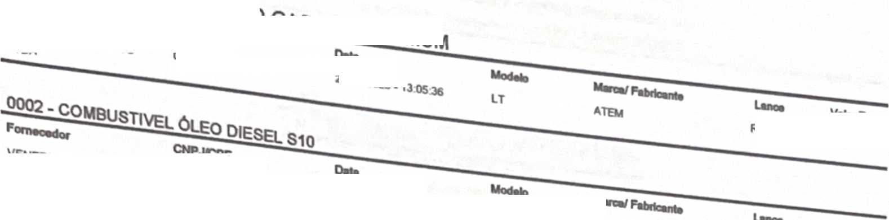




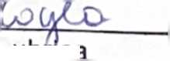

-10 <_{íw}
^{M}'^{O5}™25. ,₀ Shta",
Apoia
PORTAL
Dt CQMFRAS PjàUGKS

Folha

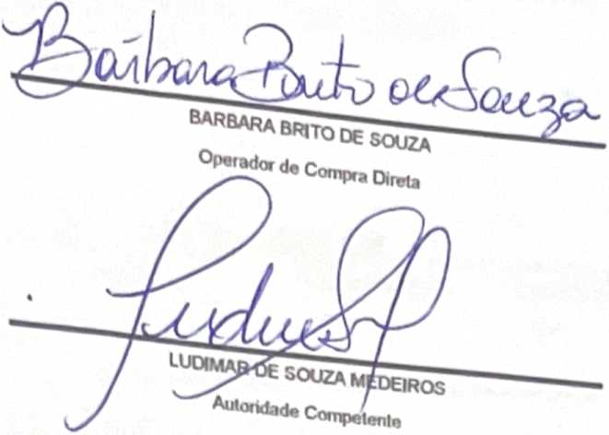



TERMO DE ADJUDICAÇÃO
Instituto Municipal de Trânsito e Transporte de Iranduba
Instituto Municipal de Trânsito e Transporte de Iranduba
Dispensa Eletrônica - 0001/2025
Resultado da Adjudicação
Item: 0001 - COMBUSTÍVEL TIPO GASOLINA COMUM - Valor Referóncla. 6,99
Fornecedor Situação Modelo Marca.' Fabricante Quant idade Vatar Total
VENEZA AUTO POSTO LTDA
(03.056.7560002-21)
Adfidicado em 08052025 - LT 10 48 59 - Por LUDtMAR DE SOUZA MEDEIROS
4.500
31.455.00

Item: 0002 - COMBUSTÍVEL ÓLEO DIESEL S10 - Valor Referência; 6.79

Marca/Fabricante Quantidade
27.160.00
VENEZA AUTO POSTO LTDA
(03.056.7560002-21)
lo em 06052025-
4.000
10-49.03 - Por: LUDWAR DE
SOUZA MEDEIROS


PORTAL
Folha
A autenticidade do documento pode ser verificada no s4e hltps7/vaSdaarqurvo.portaldecompraspublicas.com.br Documento gerado eletronicamente no Portal de Compras Públicas em 08/05/2025 ás 11 0726. Código verificador C8ADC9

TERMO DE HOMOLOGAÇÃO
Institut
Municipal de Trânsito e Transporte de Iranduba
Instituto Municipal de Trânsito e Transporte de Iranduba
Dispensa Eletrônica - 0001/2025
Resultado da Homologação
0001 - COMBUSTÍVEL TIPO GASOLINA COMUM - LT - Valor Referência: 6,99
Valor Final
31.455.00
VENEZA AUTO POSTO LTDA
Homologado em 084)52025 10:49 15 Por: LUDIMAR DE SOUZA MEDEIROS

0002 - COMBUSTÍVEL ÔLEO DIESEL S10 - LT - Vator Referência: 6.79

Valor Hnel
Valor Total
VENEZA AUTO POSTO LTDA
27.160 00
Homologado em 084)52025 10 55 28 Por:
LUDIMAR DE SOUZA MEDEIROS



PORTAL
A autenticidade do documento pode ser verificada no site httpsi/Zvalidaarquivo.portaldecompíaspublicasxoni.br Documento gerado eletronicamente no Portal de Compras Púbfcas em 08D52025 ãs 11:09:12. Codigo verificador: C8ADFD



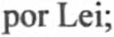
O DIRETOR-PRESIDENTE DO INSTITUTO MUNICIPAL DE TRÂNSITO E
TRANSPORTE DE
IRANDUBA, no uso das atribuições conferidas
GOVERNO DO ESTADO DO AMAZONAS
PREFEITURA MUNICIPAL DE IRANDUBA
INSTITUTO MUNICIPAL DE TRÂNSITO E TRANSPORTE DE IRANDUBA
DESPACHO DE HOMOLOGAÇÃO E DE ADJUDICAÇÃO
DISPENSA DE LICITAÇÃO N° 001/2025 - IMTTI. CONTRATAÇÃO DE EMPRESA ESPECIALIZADA PARA O FORNECIMENTO DE COMBUSTÍVEL TIPO GASOLINA COMUM E ÓLEO DIESEL S10 PARA ATENDER AS NECESSIDADES DO INSTITUTO MUNICIPAL DE TRÂNSITO E TRANSPORTE DE IRANDUBA- IMTTI. DESPESA ENQUADRADA NOS TERMOS DA LEI FEDERAL 14.133/21.

CONSIDERANDO A Autorização No Processo Administrativo N° 001/2025, da contratação de empresa especializada para o fornecimento de combustível tipo gasolina comum e óleo diesel slO para atender as necessidades do Instituto Municipal De Trânsito E Transporte De lranduba- IMTTI;
CONSIDERANDO o Parecer Jurídico que nada obstou para o deferimento do feito;
CONSIDERANDO o disposto, do art. 75, no inciso II, da Lei Federal 14.133/2021, e Decreto N° 12.343, De 30 De Dezembro De 2024.

RESOLVE:
- - RATIFICAR AS JUSTIFICATIVAS E RECONHECER A DISPENSA DE LICITAÇÃO A CONTRATAÇÃO DE EMPRESA ESPECIALIZADA PARA O FORNECIMENTO DE COMBUSTÍVEL TIPO GASOLINA COMUM E ÓLEO DIESEL S10 PARA ATENDER AS NECESSIDADES DO INSTITUTO MUNICIPAL DE TRÂNSITO E TRANSPORTE DE IRANDUBA- IMTTI, para utilização dos serviços no prazo de 12 (doze) meses.
- - ADJUDICAR DIRETAMENTE o objeto da dispensabilidade de licitação à empresa VENEZA AUTO POSTO LTDA, Pessoa Jurídica de Direito Privado, com sede na Avenida Rio Amazonas, S/N - São Francisco - lranduba AM - CEP n° 69415-000, Telefone: (92) 2328- 311, inscrita no CNPJ: 03.056.756/0002-21 FILIAL.
III - DETERMINAR que seja emitida nota de empenho, no exato valor do crédito de RS 58.615,00 (cinquenta e oito mil, seiscentos e quinze reais), em favor da adjudicatária direta, a correr na se&uinte rubrica: _{t}
Rod. Carlos Braga, 11, KM 01, Chisa - CEP: 69415-000, Iranduba-AM E-mail: imtti.am@gmai!.com

GOVERNO 1)0 ESTADO DO AMAZONAS PREFEITURA MUNICIPAL DE 1RANDUBA
INSTITUTO MUNICIPAL DE TRÂNSITO E TRANSPORTE DE IRANDUBA

Unidade: 05.01 - Instituto Municipal de Trânsito e Transporte de Iranduba; Atividade: 26.782.0011.2.073 - Manutenção E Funcionamento Do Instituto Municipal de Trânsito e Transporte de Iranduba; 3.3.90.30.01 - Material de Consumo (Combustíveis E Lubrificantes Automotivos).
PUBLIQUE-SE, CIENTIFIQUE-SE E CUMPRA-SE. lranduba-AM, 08 de maio de 2025.

LUD1M
EDEIROS

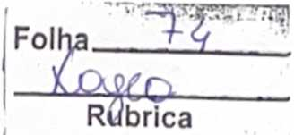
Portada N° 87972021 -GAB/PMI Diretor-Presidente do 1MTTI

Rod. Carlos Braga, 11, KM 01, Chisa - CEP: 69415-000, lranduba-AM E-mail: imtti.am@gmail.com
GOVERNO DO ESTADO DO AMAZONAS
PREFEITURA MUNICIPAL
DEIRANDUBA
INSTITUTO MUNICIPAL DE TRÂNSITO E TRANSPORTE DE IRANDUBA
EXTRATO DE HOMOLOGAÇÃO



PROCESSO ADMINISTRATIVO: N° 001/2025 - IMTTI.
DISPENSA DE LICITAÇÃO ELETRÔNICA: N° 001/2025 - IMTTI.
CONTRATANTE: INSTITUTO MUNICIPAL DE TRÂNSITO E TRANSPORTE DE IRANDUBA -IMTTI.
OBJETO: CONTRATAÇÃO DE EMPRESA ESPECIALIZADA PARA O FORNECIMENTO DE COMBUSTÍVEL TIPO GASOLINA COMUM E ÓLEO DIESEL S10, PARA ATENDER AS NECESSIDADES DO INSTITUTO MUNICIPAL DE TRÂNSITO E TRANSPORTE DE IRANDUBA -IMTTI.
DESPACHO: Nos termos do caput do art 75. no inciso II da Lei Federal N° 14.133/2021 e Decreto N° 12.343. De 30 De Dezembro De 2024, resolve:
I - RATIFICAR AS JUSTIFICATIVAS E RECONHECER A DISPENSA DE LICITAÇÃO, a CONTRATAÇÃO DE EMPRESA ESPECIALIZADA PARA O FORNECIMENTO DE COMBUSTÍVEL TIPO GASOLINA COMUM E ÓLEO DIESEL S10, PARA ATENDER AS NECESSIDADES DO INSTITUTO MUNICIPAL DE TRÂNSITO E TRANSPORTE DE
IRANDUBA -IMITI
, para utilização dos serviços n
prazo de 12 (doze) meses.

II - ADJUDICAR DIRETAMENTE o objeto da dispensabilidade de licitação à empresa VENEZA AUTO POSTO LTDA, Pessoa Jurídica de Direito Privado, com sede na Avenida Rio Amazonas, S/N - São Francisco - Iranduba AM - CEP n° 69415-000, Telefone: (92) 2328-311, inscrita no CNPJ: 03.056.756/0002-21 FILIAL.
III - DETERMINAR que seja emitida nota de empenho, no exato valor do crédito de R$ 58.615,00 (cinquenta e oito mil, seiscentos c quinze reais), cm favor da adjudicatária direta, a correr na seguinte rubrica:
Unidade: 05.01 - Instituto Municipal de Trânsito e Transporte de Iranduba; Atividade: 26.782.0011.2.073 - Manutenção E Funcionamento Do Instituto Municipal de Trânsito c Transporte de Iranduba; 3.3.90.30.01 - Material de Consumo (Combustíveis E Lubrificantes Automotivos).
Publique-se, Cientifique-se e Cumpra-se.
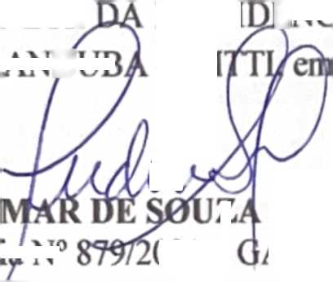

GABINETE
DE IRAN0UB
PRES1 -IM
MEDEIROS
AB/PM1

z
021-
ÈNCIA DO INSTITUTO MUNICIPAL DE TRÂNSITO E TRANSPORTE 08 de maio de 2025.
LUDI
Portariâ N°
Diretor-Presidente do IMTTI
Folha
I
rica

Rod. Carlos Braga, 11, KM 01, Chisa - CEP: 69415-000, Iranduba-AM E-mail: imtti.am@gmail.com
INSTITUTO MUNICIPAL DE TRÂNSITO E TRANSPORTE DE
IRANDUBA
EXTRATO DE HOMOLOGAÇÃO PROCESSO ADMINISTRATIVO:
N* 001/2025 - IMTTI. DISPENSA DE LICITAÇÃO ELETRÔNICA: N*
001/2025-IMTTI.
CONTRATANTE: INSTITUTO MUNICIPAL DE
TRÂNSITO E TRANSPORTE DE IRANDUBA - IMTTI.
OBJETO: CONTRATAÇÃO DE EMPRESA
ESPECIALIZADA PARA O FORNECIMENTO DE COMBUSTÍVEL TIPO GASOLINA COMUM E ÓLEO DIESEL S10, PARA ATENDER AS NECESSIDADES DO INSTITUTO MUNICIPAL DE TRÂNSITO E TRANSPORTE DE IRANDUBA-IMTTI.
DESPACHO: Nos termos do caput do art. 75, no inciso II da Lei Federal N° 14.133/2021 c Decreto N° 12343, De 30 De Dezembro De 2024. resolve:
- - RATIFICAR AS JUSTIFICATIVAS E RECONHECER A DISPENSA DE LICITAÇÃO, a CONTRATAÇÃO DE EMPRESA ESPECIALIZADA PARA O FORNECIMENTO DE COMBUSTÍVEL TIPO GASOLINA COMUM E ÓLEO DIESEL S10, PARA ATENDER AS NECESSIDADES DO INSTITUTO MUNICIPAL DE TRÂNSITO E TRANSPORTE DE IRANDUBA -IMTTI, para utilização dos serviços no prazo de 12 (doze) meses.
- - ADJUDICAR DIRETAMENTE o objeto da dispensabilidade de licitação à empresa VENEZA AUTO POSTO LTDA, Pessoa Jurídica de Direito Privado, com sede
na Avenida Rio Amazonas, SN - São Francisco - Iranduba
AM-CEP n° 69415-
0, Telefone: (92) 2328-311, inscrita no
CNPJ: 03.056.756/0002-21 FILIAL.
- - DETERMINAR que seja emitida nota de empenho, no exato valor do crédito de R$ 58.615,00 (cinquenta e oito mil, seiscentos e quinze reais), em favor da adjudicatária direta, a correr na seguinte rubrica:
Unidade: 05.01 - Instituto Municipal de Trânsito e Transporte de Iranduba; Atividade: 26.782.0011.2.073 - Manutenção E Funcionamento Do Instituto Municipal de Trânsito e Transporte de Iranduba; 3.3.90.30.01 - Material dc Consumo (Combustíveis E Lubrificantes Automotivos).
•i*
Publique-sc, Cientifique-se e Cumpra-se.


GABINETE
MUNICIP IRANDUBA
DA PRESIDÊNCIA DO INSTITUTO ET I E TRANSPORTE DE MTTI. ffm 08/dc jhaio de 2025.
SO
LUDI
Portari/N° 879/2021 -GABKPMI
Diretór-Presidente do IMTTI
DEIROS
1

Publicado por:
Lorena Lopes Dos Santos Código ldentificador:056A29E2
ESTADO DO AMAZONAS
INSTITUTO MUNICIPAL DE TRANSITO E TRANSPORTE DE IRANDUBA-IMTTI
INSTITUTO MUNICIPAL DE TRÂNSITO E TRANSPORTE DE IRANDUBA EXTRATO DE HOMOLOGAÇÃO PROCESSO ADMINISTRATIVO: N’ 001/2025 - IMTTI. DISPENSA DE LICITAÇÃO ELETRÔNICA: N* 001/2025 - IMTTI.
CONTRATANTE: INSTITUTO MUNICIPAL DE
TRÂNSITO E TRANSPORTE DE IRANDUBA - IMTTI.
OBJETO: CONTRATAÇÃO DE EMPRESA
ESPECIALIZADA PARA O FORNECIMENTO DE COMBUSTÍVEL TIPO GASOLINA COMUM E ÓLEO DIESEL S10, PARA ATENDER AS NECESSIDADES DO INSTITUTO MUNICIPAL DE TRÂNSITO E TRANSPORTE DE IRANDUBA-IMTTI.
DESPACHO: Nos termos do caput do art. 75, no inciso II da Lei Federal N° 14.133/2021 c Decreto N° 12.343, De 30 De Dezembro De 2024, resolve:
- - RATIFICAR AS JUSTIFICATIVAS E RECONHECER A DISPENSA DE LICITAÇÃO, a CONTRATAÇÃO DE EMPRESA ESPECIALIZADA PARA O FORNECIMENTO DE COMBUSTÍVEL TIPO GASOLINA COMUM E ÓLEO DIESEL S10, PARA ATENDER AS NECESSIDADES DO INSTITUTO MUNICIPAL DE TRÂNSITO E TRANSPORTE DE IRANDUBA -IMTTI, para utilização dos serviços no prazo dc 12 (doze) meses.
- - ADJUDICAR DIRETAMENTE o objeto da dispensabilidade de licitação à empresa VENEZA AUTO POSTO LTDA, Pessoa Jurídica dc Direito Privado, com sede na Avenida Rio Amazonas, S/N - São Francisco - Iranduba
AM - CEP n° 69415-000, Telefone: (92) 2328-311, inscrita no
CNPJ: 03.056.756/0002-21 FILIAL.

- - DETERMINAR que seja emitida nota de empenho, no exato valor do crédito de RS 58.615,00 (cinquenta e oito mil, seiscentos c quinze reais), cm favor da adjudicatária direta, a correr na seguinte rubrica:
Unidade: 05.01 - Instituto Municipal de Trânsito e Transporte de Iranduba; Atividade: 26.782.0011.2.073 - Manutenção E Funcionamento Do Instituto Municipal de Trânsito e
Trans
rte de Iranduba; 3.3.90.30.01
- Material de Consumo
(Combustíveis E Lubrificantes Automotivos).
Publique-se, Cientifique-se e Cumpra-se.
GABINETE DA PRESIDÊNCIA DO INSTITUTO MUNICIPAL DE TRÂNSITO E TRANSPORTE DE IRANDUBA - IMTTI, em 08 de maio de 2025.
LUDIMAR DE SOUZA MEDEIROS Portaria N° 879/2021 - GAB/PMI Diretor-Presidente do IMTTI
Publicado por:
Lorena Lopes Dos Santos Código Idcntificador:056A29E2
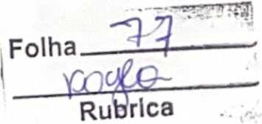
Matéria publicada no Diário Oficial Eletrônico dos Municípios do Estado do Amazonas no dia 06/06/2025. Edição 3871
A verificação de autenticidade da matéria pode ser feita informando o código identificador no site: https://www.diariomunicipal.com.br/aam/
REPUBLICA FEDERATIVA DO BRASIL
CADASTRO NACIONAL DA PESSOA JURÍDICA
NUMERO DE NSCRIÇAO
03.056.756/0002-21 FILIAL
NOME EMPRESARIAL
VENEZA AUTO POSTO LTDA
COMPROVANTE DE INSCRIÇÃO E DE SITUAÇÃO
CADASTRAL
TITULO DO ESTABELECIMENTO (NOME DE FANTASIA) POSTOIRANDUBA
CODIGO E DESCRIÇÃO DA ATIVIDADE ECON ICA PRINCIPAL
47.31-8-00 - Comércio varejista de combustíveis para veiculos automotores
CODIGO E DESCRI
47.32-6-00
29.50-6-00
- 0-05
- 0-06
45.43-9-00
- 0-99
- 2-01
- 2-03
47.84-9-00
- 6-99
especificados anteriormente
DATA DE ABERTURA
29/11/2004
O DAS ATIVIDADES ECONÔMICAS SECUNDÁRIAS
Comércio varejista de lubrificantes
Recondicionamento e recuperação de motores para veículos automotores
Serviços de lavagem, lubrificação e polimento de veículos automotores Serviços de borracharia para veículos automotores
Manutenção e reparação de motocicletas e motonetas
Outras atividades auxiliares dos transportes terrestres não especificadas anteriormente Restaurantes e similares
Lanchonetes, casas de chá, de sucos e similares
Comércio varejista de gás liquefeito de petróleo (GLP)
Comércio varejista de produtos alimentícios em geral ou especializado em produtos
CÓDIGO E DESCRIÇÃO DA NATUREZA JURÍDICA
206-2 - Sociedade Empresária Limitada
Aprovado pela Instrução Normativa RFB n° 2.119, de 06 de dezembro de 2022.
Emitido no dia 09/05/2025 às 11:01:29 (data e hora de Brasília).
Página: 1/1
Folha íZ
aboutblank
brica
1/1
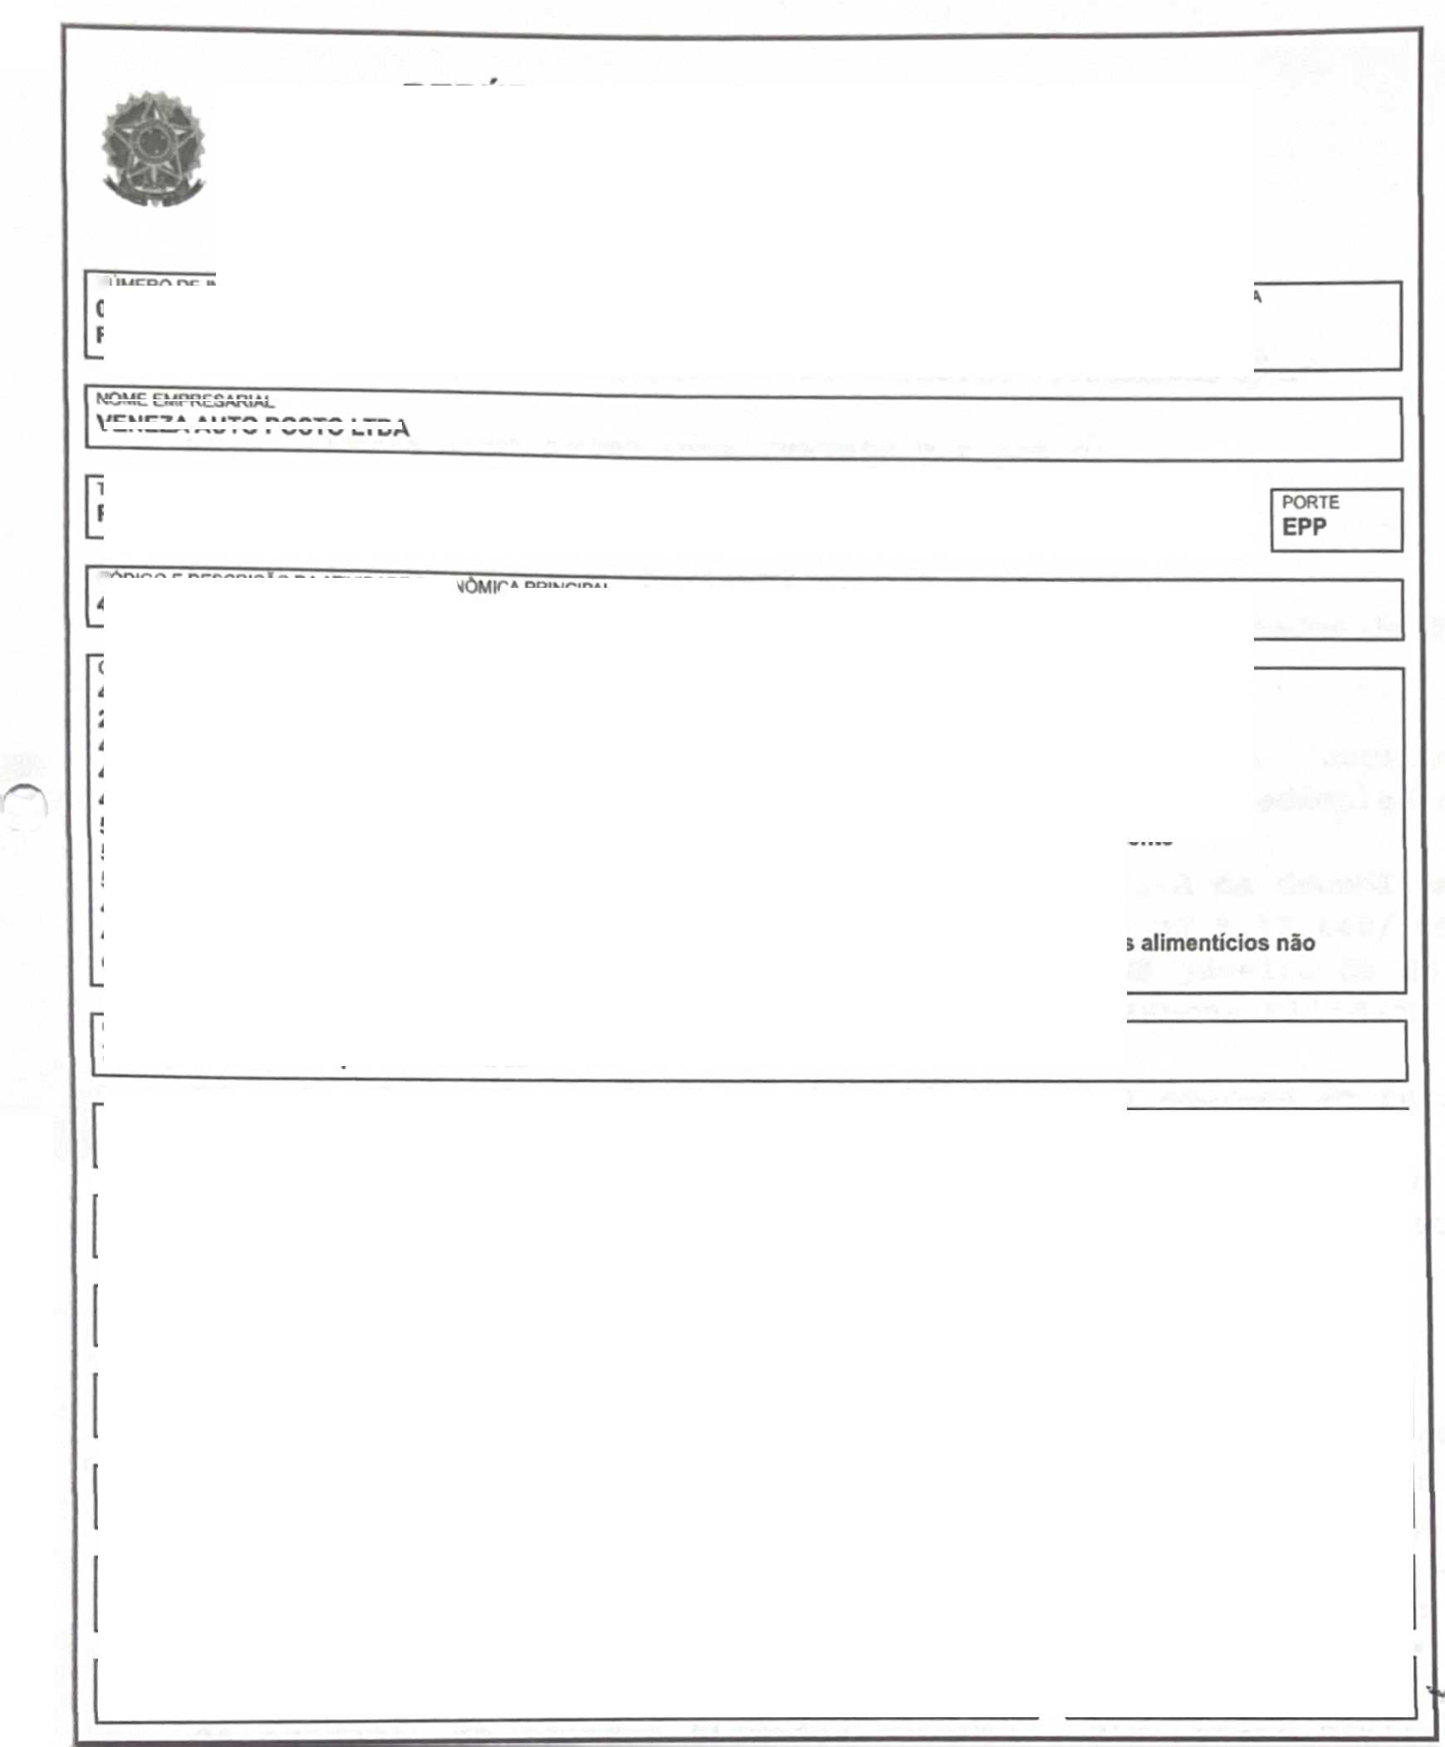
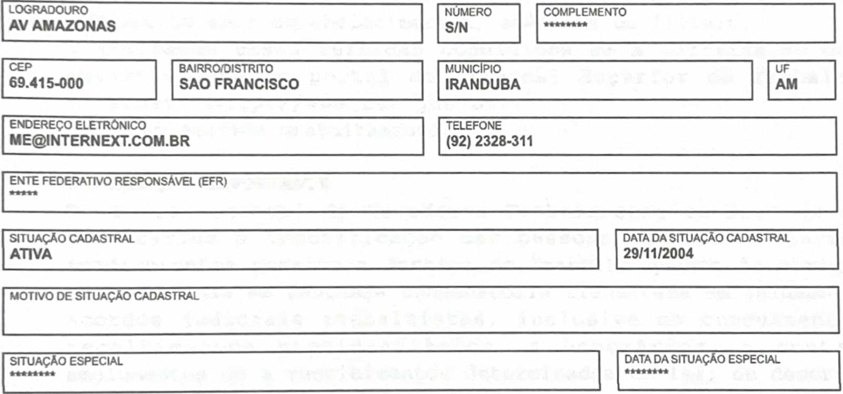
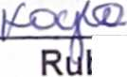

Página 1 de 1


PODER JUDICIÁRIO
JUSTIÇA DO TRABALHO
CERTIDÃO
NEGATIVA D:
DÉBITOS TRABALHISTAS

Nome: VENEZA AUTO POSTO LTDA (MATRIZ E FILIAIS) CNPJ: 03.056.756/0002-21
Certidão n°: 25267509/2025
Expedição: 07/05/2025, às 13:34:58
Validade: 03/11/2025 - 180 (cento e oitenta) dias, contados da data de sua expedição.
Certifica-se que veneza auto posto ltda (matriz e filiais), inscrito (a) no CNPJ sob o n° 03.056.756/0002-21, não consta como inadimplente no Banco Nacional de Devedores Trabalhistas.

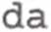
Certidão emitida com base nos arts. 642-A das Leis do Trabalho, acrescentados pelas 13.467/2017, e no Ato 01/2022 da CGJT, de
Consolidação
Leis ns.° 12.440/2011 e
21 de janeiro de 2022.
Os dados constantes desta Certidão são de responsabilidade dos Tribunais do Trabalho.
No caso de pessoa jurídica, a Certidão atesta a empresa em relação a todos os seus estabelecimentos, agências ou filiais.
A aceitação desta certidão condiciona-se à verificação de sua autenticidade no portal do Tribunal Superior do Trabalho na Internet (http://www.tst.jus.br).
Certidão emitida gratuitamente.
INFORMAÇÃO IMPORTANTE
Do Banco Nacional de Devedores Trabalhistas constam os dados
necessários à identificação das pessoas naturais e jurídicas inadimplentes perante a Justiça do Trabalho quanto às obrigações estabelecidas em sentença condenatória transitada em julgado ou em acordos judiciais trabalhistas, inclusive no concernente aos recolhimentos previdenciários, a honorários, a custas, a emolumentos ou a recolhimentos determinados em lei; ou decorrentes de execução de acordos firmados perante o Ministério Público do Trabalho, Comissão de Conciliação Prévia ou demais títulos que, por disposição legal, contiver força executiva.
Folha_2
Dúvidas e sugestões: cndt tat.jus.br
Rabric

Governo do Estado do Amazonas Secretaria de Estado da Fazenda Secretaria Executiva da Receita Departamento de Arrecadação
Certidão Nt: 55837483 Data: 07/05/2025 Hora: 12:21:56
Válida até: 06/06/2025
CERTIDÃO NEGATIVA DE DÉBITOS
GN.PJ: 03.056.756/0002-21 - VENEZA AUTO POSTO LTDA
Inscrição: 04.213.536-2 - Situação: Ativo
CNAE: 4731-8/00 - Comércio varejista de combustíveis para veículos automotores
Resguardando o direito da Fazenda Estadual de cobrar as dívidas que venham a ser apuradas, certifico que de acordo com as buscas procedidas nos livros e registros existentes na Dívida Ativa do Estado do Amazonas, correspondentes aos últimos 05 (cinco) anos, não consta qualquer débito Inscrito em nome do Interessado acima Identificado, até a presente data. Esta CERTIDÃO é a única emitida pela Secretaria de Fazenda, inclui todos os débitos Inscritos ou não na Dívida Ativa do Estado.
Folha


ESTADO DO AMAZONAS
PREFEITURA MUNICIPAL DE IRANDUBA
SECRETARIA EXECUTIVA DE TRI
UTOS E ARRECADAÇÃO
Data 07/05/2025 13h37min
Número
1885
Validade
06/07/2025
CERTIDÃO POSITIVA COM EFEITO DE NEGATIVA
Nome / Razão Social _____ ' ■■■■■■■ - , ■"
VENEZA AUTO POSTO LTDA CNPJ: 03056756000221, INSCRIÇÃO MUNICIPAL: 423
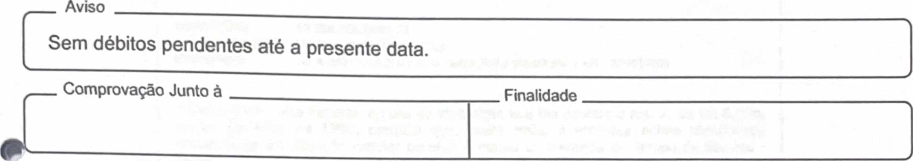
Mensagem


Certificamos que até a presente data constam débitos tributários relativos à inscrição abaixo caracterizada.
A Fazenda Municipal se reserva o direito de cobrar outros débitos que venham a ser constatados, mesmo se referentes a períodos compreendidos nesta certidão.
I nscrição
Imóvel: 1357 - Inscrição: 000001.000030.003847.1 - Lote S/N - Quadra 00
Endereço: CORONEL JORGE TEIXEIRA, S/N - Baitro SÃO FRANCISCO - CEP 69.415-000

Código de Controle .
CW8RANV2ODD2FQR3

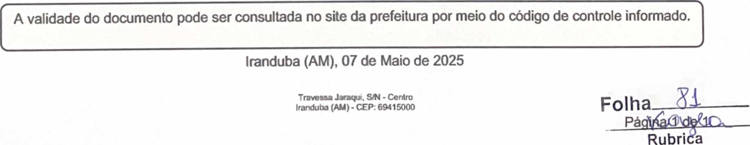

Voltar
Imprimir
CAIXA ECONÔMICA FEDERAL

Certificado de Regularidade do
FGTS - CRF
Inscrição:
Razão Social: Endereço:
03.056.756/0002-21
VENEZA AUTO POSTO LTDA
AV A MAZONAS SN/ SAO FRANCISO / IRANDUBA / AM / 69405-000

A Caixa Econômica Federal, no uso da atribuição que lhe confere o Art. 7, da Lei 8.036, de 11 de maio de 1990, certifica que, nesta data, a empresa acima Identificada encontra-se em situação regular perante o Fundo de Garantia do Tempo de Serviço - FGTS.
O presente Certificado não servirá de prova contra cobrança de quaisquer débitos referentes a contribuições e/ou encargos devidos, decorrentes das obrigações com o FGTS.
Valldade:07/05/2025 a 05/06/2025
Certificação Número: 2025050713160860911776
Informação obtida em 07/05/2025 13:16:14
A utilização deste Certificado para os fins previstos em Lei esta condicionada a verificação de autenticidade no site da Caixa: www.calxa.gov.br

Folha—ÍJ2



MINISTÉRIO DA FAZENDA
Secretaria da Receita Federal do Brasil Procuradoria-Geral da Fazenda Nacional
CERTIDÀO NEGATIVA DE DÉBITOS RELATIVOS AOS TRIBUTOS FEDERAIS E À DÍVIDA
ATIVA DA UNIÃO
Nome: VENEZA AUTO POSTO LTDA CNPJ: 03.056.756/0001-40
Ressalvado o direito de a Fazenda Nacional cobrar e inscrever quaisquer dívidas de responsabilidade do sujeito passivo acima identificado que vierem a ser apuradas, é certificado que não constam pendências em seu nome, relativas a créditos tributários administrados pela Secretaria da Receita Federal do Brasil (RFB) e a inscrições em Dívida Ativa da União (DAU) junto à Procuradoria-Geral da Fazenda Nacional (PGFN).
Esta certidão é válida para o estabelecimento matriz e suas filiais e, no caso de ente federativo, para todos os órgãos e fundos públicos da administração direta a ele vinculados. Refere-se à situação do sujeito passivo no âmbito da RFB e da PGFN e abrange inclusive as contribuições sociais previstas nas alíneas 'a' a 'd* do parágrafo único do art. 11 da Lei n° 8.212, de 24 de julho de 1991.
A aceitação desta certidão está condicionada à verificação de sua autenticidade na Internet, nos endereços <http://rfb.gov.br> ou <http://www.pgfn.gov.br>.
Certidão emitida gratuitamente com base na Portaria Conjunta RFB/PGFN n° 1.751, de 2/10/2014. Emitida às 13:33:40 do dia 07/05/2025 <hora e data de Brasília>.
Válida até 03/11/2025.
Código de controle da certidão: DC54.FB11.1449.32FC
Qualquer rasura ou emenda invalidará este documento.



PODER JUDICIÁRIO
TRIBUNAL DE JUSTIÇA DO ESTADO DO AMAZONAS
FALÊNCIA


1* Grau
Certidão n°: 8bfb528d-a9cc-4a2b-931a-e13175e8c8ff7
A autenticidade desta certidão pode ser confirmada pela Internet, no site https://slstemas.tjam.jus.br/certldaounica

Pesquisando os registros de distribuição de feitos no sistema informatizado
no Tribunal de Justiça do Estado do Amazonas anteriores à data de 07/05/2025, certifico NADA CONSTAR em nome de:
VENEZA AUTO POSTO LTDA, vinculado ao CNPJ: 03.056.756/0002-21
Certidão expedida gratuitamente pela internet, com validade de 30 dias.
Esta certidão é emitida com consultas realizadas na base de dados dos sistemas Judiciários SAJ e PROJUDI, e é válida para
Capital e todas as Comarcas da Justiça Estadual que abrangem os Municípios do Estado do Amazonas.
Manaus - Quarta-feira, 7 de Maio de 2025.



Folha
Folha
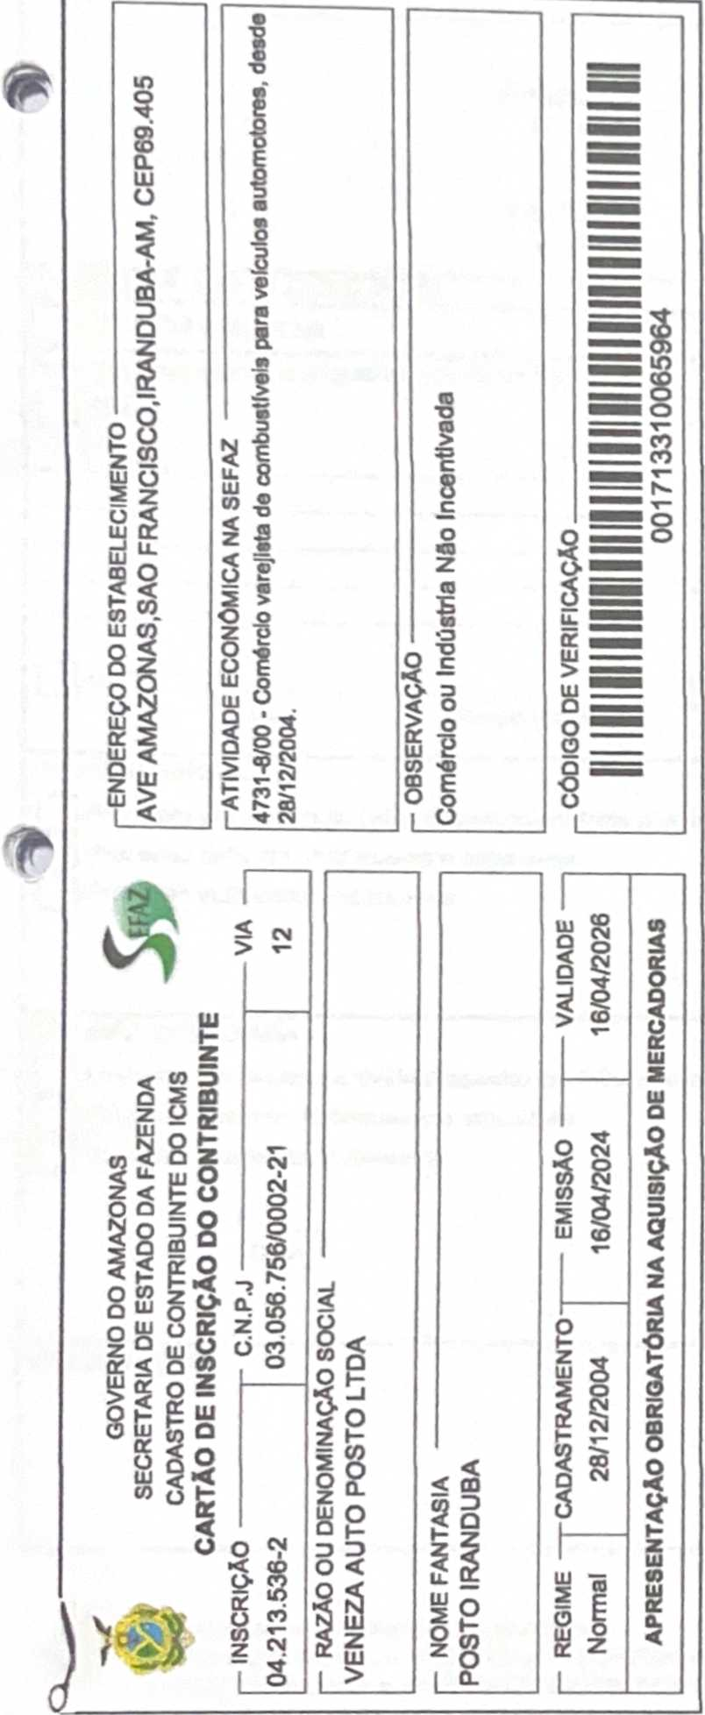

2062
Nome;
(da Empresa
ou do Agente Auxiliar do Comércio)
| | SIM
[ |nàq
Responsável
Responsável
□
□
□
□
□
□
□
□
Vogal
Turma
Presidente da
OBSERVAÇÕES
»•
1RANDUBA
Local
11 Abnl 2024
Data
Processo em Ordem À decisão
requer a V.S* o defenmento do seguinte ato.
/ Data
Vogal
Vogal
Responsável
/ /_
Data
/ /_
Data
1
I-
13200365437

ILMO(A). SR.(A) PRESIDENTE DA Junta Comercial do Estado do Amazonas
N° DE CÓDIGO CÓDIGO DO
VIAS DO ATO EVENTO QTDE
2 - USO DA JUNTA
□ DECISÃO SINGULAR
BALANÇO
Nome(s) Empresanal(ats) igual(ais) ou semelhante(s):
| | SIM
Data
Responsável
DECISÃO SINGULAR
Processo em exigência. (Vide despacho em folha anexa) Processo deferido. Publique-se e arquive-se.
Processo indeferido. Publique-se.
DECISÃO COLEGIADA
| Processo em exigência. (Vide despacho em folha anexa) □ Processo deferido. Publique-se e arquive-se.
| Processo indeferido. Publique-se.
AME2400029804
Representante Legal da Empresa / Agente Auxiliar do Comércio: Nome: Assinatura.
Telefone de Contato:
| | DECISÃO COLEGIADA
! /
Data
Junta Comercial do Estado do Amazonas
Certifico registro sob o n° 1631673 em 11/04/2024 da Empresa VENEZA AUTO POSTO LTDA - ME, CNPJ 03056756000140 e protocolo 240198174 - 11/04/2024. Autenticação: 963A6EA39729F849FD33B18B4FADFFABE7EFFB. MARCIA LOPES BARROSO - Secretári
documento, acesse http://www.jucea.am.gov.br e informe n° do protocolo 24/019.817-4 e o código de segurança aEdx I digitalmente e assinada em 11/04/2024 por MARCIA LOPES BARROSO Secrelária-Geral.
ra
este
1/16
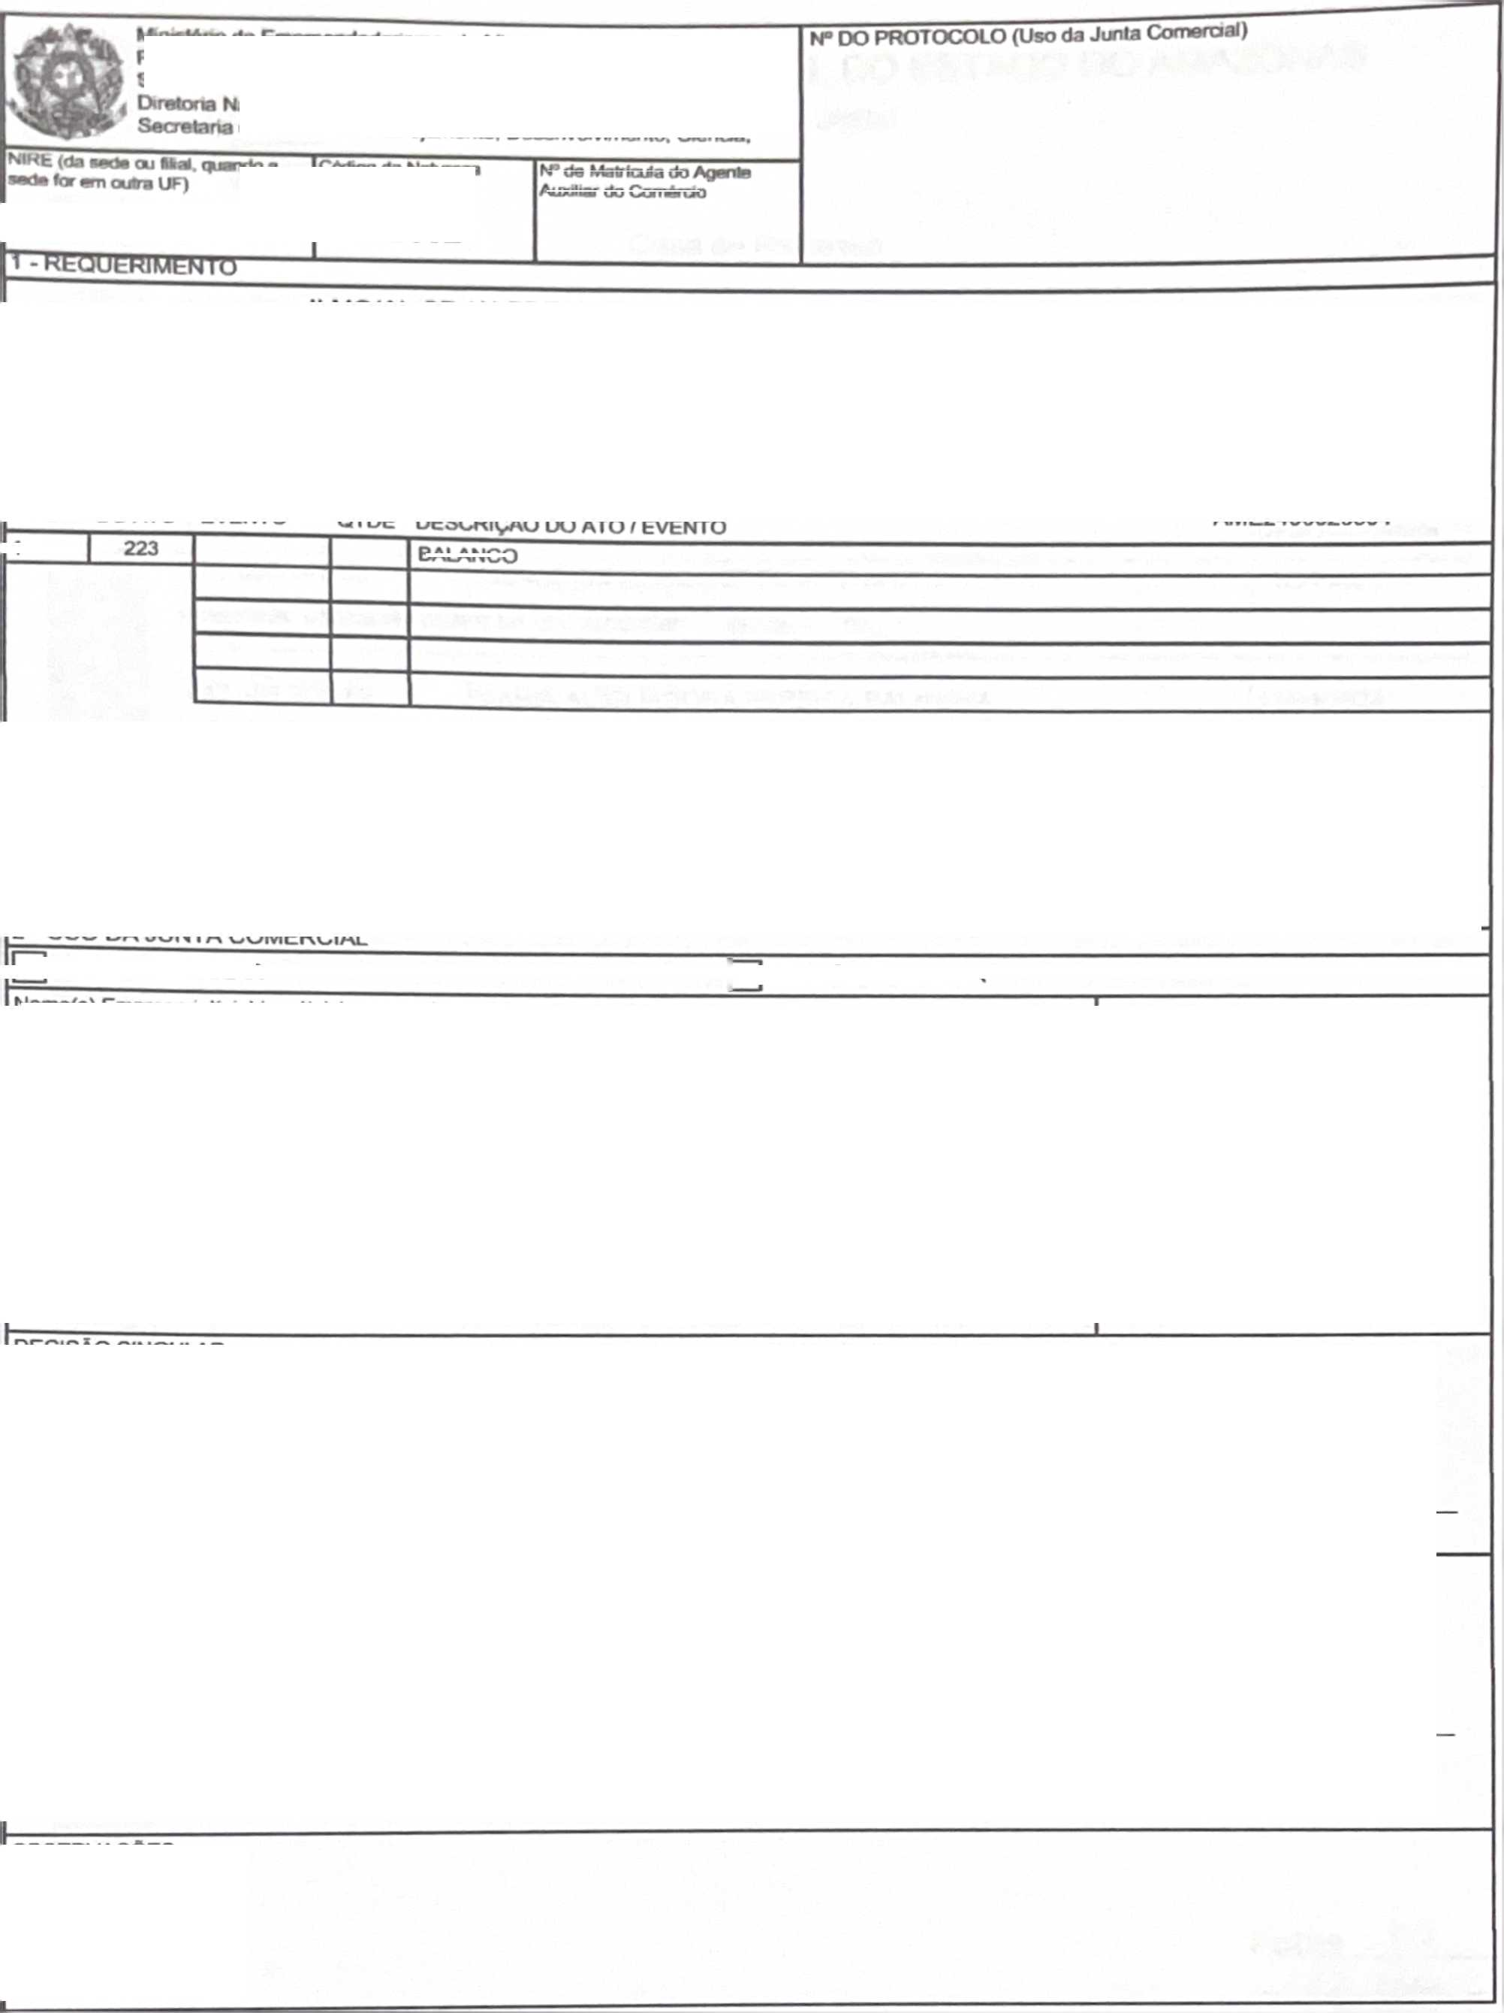
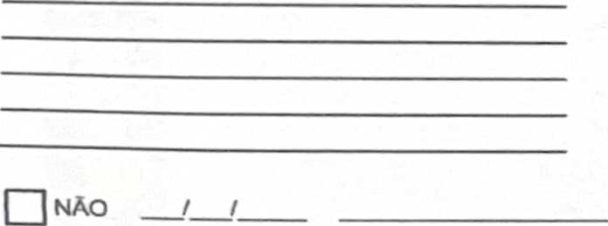


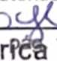

24/019.817-4
CPF
JUNTA COMERCIAL DO ESTADO DO AMAZONAS
Identificação do Processo
Número do Protocolo
Registro Digital
Capa de Processo
Número do Processo Módulo Integrador
AME2400029804
Identificação do(s) Assinante(s)
Nome
729.290.142-53
Assinado utilizando assinaturas avançadas
MARCO ANTONIO ABREU MOREIRA
043.482.902-10
Assinado utilizando assinaturas avançadas g wK
MARIA AUXILIADORA PEREIRA PALMEIRA
Data
10/04/2024
Data Assinatura
11/04/2024
11/04/2024
Folha 0
Rubrica



ÔJUÍlUl L/UIIIC(CK1I Certifico registro 1 11CIA /OClO A Ai
Junta Comercial do Estado do Amazonas , sob o n° 1631673 em 11/04/2024 da Empresa VENEZA AUTO POSTO LTDA - ME, CNPJ 03056756000140 e protocolo 240198174 - 11/04/2024. Autenticação: 963A6EA39729F849FD33B18B4FADFFABE7EFFB. MARCIA LOPES BARROSO - Secretária-Geral. Para validar este documento, acesse http://www.jucea.am.gov.br e informe n° do protocolo 24/019.817-4 e o código de segurança aEdx Esta cópia foi autenticada digitalmente e assinada em 11/04/2024 por MARCIA LOPES BARROSO Secretária-Geral.
Empresa: VENEZA AUTO POSTO LTDA
CN.PJ.: 03.056.756/0001-40
Inse Junta Comercial 1320036543-7 Data. 15/03/1999
Endereço: Estrada MANOEL URBANO, SN, KM 01, CACAU PIRERA, 1RANDUBA/AM, CEP 69415-000
Periodo: 01/01/2023 a 31/12/2023
CONSOLIDADO

Código Classificação
28 | 1.01
49 | 1.01.01
301 | 1.01X11.01
56 | 1.01X11.01.01
63 | L.0L.0L.02
308 | 1.01.01.02X11
147 | 1.01.02
329 | 1.01X12.01
357 | 1X11.0 2.01.04
126 | 1.01.02.02
371 | 1.01.02.02X11
5386 | 1.01X12.02.04
119 | 1.01.02.03

7
1
385
1.01.02.03.02
1.0 IX) 2. 09
1.01.02.09X)2
77
203
217
770
1.01.03
1.01.03.01
1.02
1.02.01
1.02.01.01
1.O2.OL.O1X13
1.02.03
1.02.03.01
BALANÇO PATRIMONIAL
Descrição
ATIVO
ATIVO CIRCULANTE
DISPONIBI LI ADADES
CAIXA GERAL
CAIXA MATRIZ
DEPÓSITOS BANCÁRIOS A VISTA
BANCO CONTA MOVIMENTO - NO PAIS
CRÉDITOS
Nota Explicativa
Fotw: Número fcvro:
2023
31/12/2023 10.143.689,830
8^56^38,970
100.287,770
100.287,77D
2.499.850,780
6.008.907,33D
2022
31/12/2022 8.558.257,220 7.240.192,370
959X138,220
76.164,39D
76.164,39D
88ZA7333D
882A73^3D
6.281.154,15D
ADIANTAMENTOS
ADIANTAMENTO A TERCEIROS - CIRCULANTE
ESTOQUES
ESTOQUE DE MERCADORIAS
ATIVO NÃO CIRCULANTE
REALIZÁVEL A LONGO PRAZO
CRÉDITOS E VALORES - LONGO PRAZO
MÚTUO COM PARTES RELACIONADAS - LONGO PRAZC
IMOBILIZADO
IMOBILIZADO - AQUISIÇÃO
0,00
0,00
5.826.781,29D
6.726.781,29D
900.000,00c
29.289,61D
29.289,81D
152.836,23D
152^36,23D
247.793,09 D
247.793,09 D
117.399,46D
117.399,46D
117.399,4 6D
1.169.451,400
1.169.451,400
12J06,00D
12.306,00D
5^38.991,370
6.738.991,370
900.000,00C
6.839,01D
6.839,01D
423X)17,77D
423.017,77D
0,00
0,00
1.318.064,85D
0,00
0,00
0,00
1_318X164,850
1.318X)64,85D
IRANDUBA, 10 de Abril de 2024
Folha %

Rubrica
da Empresa VENEZA AUTO POSTO LTDA - ME, CNPJ 03056756000140 b proto^o 240198174
JUIIU3 — -
Certifico reg.stro sob o rf _{F}“33^8MF^F^E7EFFB,^cÍÂ'lOPES BARROSO - Secretána-Geral Para validar este
- 11/04/2024. Autenticação. 963A6EA397z9F84yt-DóJU _{oa7 a o} seauranca aEdx Esta cópia fcx autenticada
documento, acesse http^/www.jucea.am.gov.bjr e mforme n.
digilalmente e —

lo protocolo 24/019.817-4 e o código de segurança Secretária-GeraJ.
pág. 3/16



Fotia: Número livro:

Empresa: C.N.PJ.: | VENEZA AUTO POSTO LTDA 03.056.756/0001-40

Insc. Junta Comercial: 1320036543-7 Data: 15/03/1999
^{Endere}*^{ü:} ^{Esbí,da} MANOEL URBANO, SN, KM 01, CACAU PIRERA, 1RANDUBA/AM, CEP 69415-000
Período: | 01/01/2023 a 31/12/2023

CONSOLIDADO
BALANÇO PATRIMONIAL

Código Classificação
14 | 2
35 | 2X1
1078 | 2X1X1
1085 | 2X1X1X1
1148 | 2X1X1X1.01
1162 | 2X1.01X1X3
1169 | 2X1.01X1X4
1183 | 2X1X1X1.60
1092 | 2X1.01X3
1197 | 2X1X1.03.01
1099 | 2X1.01X5
1211 | 2.01.01X5X1
1113 | 2X1X1.09

1239
2X1.01X9X1
2.01.01.09.04
Descrição
Nota Expli
PASSIVO

2023 31/12/2023 10.143.689,83C
2022
PASSIVO CIRCULANTE
OBRIGAÇÕES DO CIRCULANTE
BENEFÍCIOS E ENCARGOS SOCIAIS - CIRCULANTE
SALÁRIOS A PAGAR
FGTS A RECOLHER
BENEFÍCIOS RESCISÓRIOS A PAGAR
FORNECEDORES - CIRCULANTE
FORNECEDORES - NACIONAIS
CONTAS A PAGAR - CIRCULANTE
IRRF A RECOLHER
PIS A RECOLHER
7.374.569,01 C
27.707,33C
31/12/2022 8.558.257,22C 5.642X57,59C 5.642X57,59C
59X55,58C
0,00
21.885,40C
41X40,39C
13.608,4OC
1120
1260
1302
1764
1771
1778
1799
1841
1848
IRANDUBA,
2.01.01.09.05
2X1X1.15
2X1X1.15X3
2.03
2.03.01
2X3.01X1
2X3.01X1X1
2X3.02
2X3.02X3
2.03.02X3X1
10 de Abril de 2024
MARIA AUXILIADORA PEREIRA PALMEIRA
ADMINISTRADORA
CPF: 043.482.902-10
COFINS A RECOLHER
PROVISÕES - CIRCULANTE PROVISÃO DE FÉRIAS PATRIMÔNIO LÍQUIDO
CAPITAL REALIZADO - RESIDENTES NO PAÍS
CAPITAL SUBSCRITO DE DOMICILIADOS NO PAÍS
RESERVAS
DE LUCROS
RESERVA LEGAL
10
11
729,53C | 0,00
7.134.270,020 | 5.539.942,19c
7.134.270,020 | 5.539.942,190
172.719,36C | 0,00
172.719,36C | 0,00
7.711,92C | 13X58,69C
728,90C | 339,53C
1.245,62C | 2.729,290
5.737,40C | 10X89,87C
32.160,38C | 29X01,13C
32.160,38C | 29X01,13C
 | 2.915X99,63C
2.769.120,820 | 2.915X99,63C
900X00,OOC | 900.000,OOC
900.000,OOC | 900.000,OOC
900.000,00C | 900.000,OOC
1X69.120,82C | 2.015X99,63C
1X69.120,82C | 2.015X99,630
 | 2.015X99,63C
1.869.120,82C | 2.015X99,63C

4.306,79C
S.092.40C
MARCO ANTÓNIO ABREU MOREIRA
Reg. no CRC - AM sob o No. 010107/0-8 CPF: 729.290.142-53
1/04/2024 da Empresa VENEZA AUTO POSTO LTDA - ME. CNPJ 03056756000140 e protrcolo 240198174
³ 963A6EA39729F849FD33B1BB4FADFFABE7EFFB. MARCIA LOPES BARROSO - Secretária-Geral. Para va .dar este • —> “ “ «*• *
[/***"**" pág.4/16
Junta Comercial do Estado do
típ i Certifico registro sob o n° 1631673 em 1
- 11/04/2024. Autenticação:
aocumeruu, aueaao .
digitalmente e assinada em 11/04/2024 por MARCIA LOPES BARROSO Secretána-Geral.


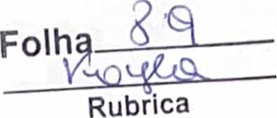

Cm presa
C.N.PJ.:
Insc. Junta Comercial: 1320036543-7 Data: 15/03/1999
Endereço.
Período:
CONSOLIDA
VENEZA AUTO POSTO LTDA
03.056.756/0001-40

DEMONSTRAÇÃO DO RESULTADO DO EXERCÍCIO EM 31/12/2023
Folha:
Número livro:
II
10.062.498,93
17.339.660,52
20.017.642,71
deduções
DEDUÇÕES DA RECEITA BRUTA (-) ICMS
(-) COFINS Sobre a Receita Bruta
TA LÍQUIDA
(116300,03)
(469,71)
(95.579,27) (20.751,05)
REC
47.303.002,13
(44.479.983,75)
(737.956,81) (14.450.825,45)
(19348.459,41) (9.442.742,08)
(1317.408,26)
(-) Serviços Prestados Por Pessoa Física e Juridc (-) Encargos Sociais - Previdenaa Social (INSS) (-) Encargos Sociais - FGTS
(-) Encargos Sociais - Outras Contribuições (-) Alimentação do Trabalhador (-) Demais Impostos e Taxas (•) Alugues
(-) Despesas com Veículos e Manutenção de Bens (-) Multas
(599.988,84)
(2.000,00) (483.857,13)
(281.206,18)
(96.795,72)
(18.912,94)
(1.924,49)
(18.401,26)
(32.000,00)
(20.964,76)
(687,00)
(-) Encargos de Depreaação (-) Provisão de Ferias
(-) Provisão de 13° Salános
(-) Despesas com Energia Elétnca (-) Despesas com Telefone e Internet (-) Despesas com Seguros
(151.829,76)
(14.090,71)
(1.100,49) (40.726,07) (6.025,83) (46.897,08)
OUTRAS DESPESAS OPERACIONAIS
OUTRAS DESPESAS OPERACIONAIS DA TTVIDADE GERAL
(1331.790,63)
(-) Juros, Taxas e Outras Despesas Financeiras (-) Demais Despesas Operacionais Não Calssificadas
(8.549,72)
(1.323.240,91)
RESULTADO OPERACIONAL
(326.180,51)
RESULTA
LIQUIDO ANTES DO IRPJ E CSLL
(326.180,51)
IRANDUBA, 10 de Abril de 2024
Junta Comercial do Estado do Amazonas
Certifico registro sob o n° 1631673 em 11/04/2024 da Empresa VENEZA AUTO POSTO LTDA - ME. CNPJ 03056756000140 e protocolo 240198174
- 11/04/2024. Autenticação: 963A6EA39729F849FD33B18B4FADFFABE7EFFB. MARCIA LOPES BARROSO - Secretária-Geral. Para validar este documento, acesse http://www.jucea.am.gov.br e informe n° do protocolo 24/019.817-4 e o código de segurança aEdx Esta cópia foi autenticada
digitalmenle e assinada em 11/04/2024 por MARCIA LOPES BARROSO Secretária-Geral.
pág. 5/16
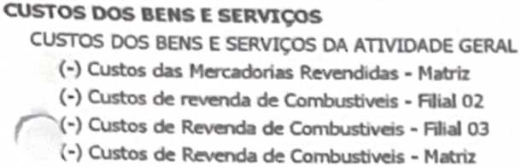

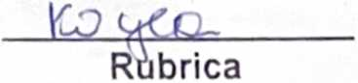


EmprwM*. VENEZA AUTO POSTO LTDA
Folha:
Número livro:
C.N.PJ.: 03.056.756/0001-40
Insc. Junta Comercial. 1320036543-7 Data: 15/03/1999 rcp rqj 15-000
Endereço Eetrede MANOEL URBANO SN KM 01. CACAU PIRERA. IRANDUBA/AM. CE
Período: 01/01/2023 - 31/12/2023
CONSOLIDADO

O EM 31/12/2023
DEMONSTRAÇÃO DO RESULTADO DO EXERCÍ
PREJUÍZO DO EXERCÍCIO
IRANDUBA, 10 de Abril de 2024
(326.180,51)
MARIA AUXILIADORA ADMINISTRADORA
CPF: 043.482.902-10
PEREIRA PALM
MARCO ANTÔNIO ABREU MOREIRA
Reg. no CRC - AM sob o No. 010107/0-8 CPF: 729.290.142-53



Folha 9 A

Rubrica
Junta Comercial do Estado do Amazonas
Certifico registro sob o n° 1631673 em 11/04/2024 da Empresa

reyisuu sw o.. * VENEZA AUTO POSTO LTDA - ME. CNPJ 03056756000140 e protocolo 240198174
- 11/04/2024. Autenticação. 963A6EA39729F849FD33B18B4FADFFABE7EFFB. MARCIA LOPES BARROSO - Secrelária-Geral. Para validar este d .
aumento, acesse http://www.jucea.am.gov.br e informe n» do protocolo 24/019.817-4 e o código de segurança aEdx Esta cópia foi autenticada
pág. 6/16
digitalmenle e assinada em 11/04/2024 por MARCIA LOPES BARROSO Secrelária-Geral.
• A •

Emprw»; VENEZA AUTO POSTO LTDA
CN.PJL: 03.056.756/0001-40
Endereço Estrada MANOEL URBANO, SN, KM 01, CACAU P1RERA, IRANDUBA/AM, CEP 69415-000 Penodo. 01/01/2023 - 31/12/2023
Insc Junta Comeraal: 1320036543-7 Data; 15/03/1999
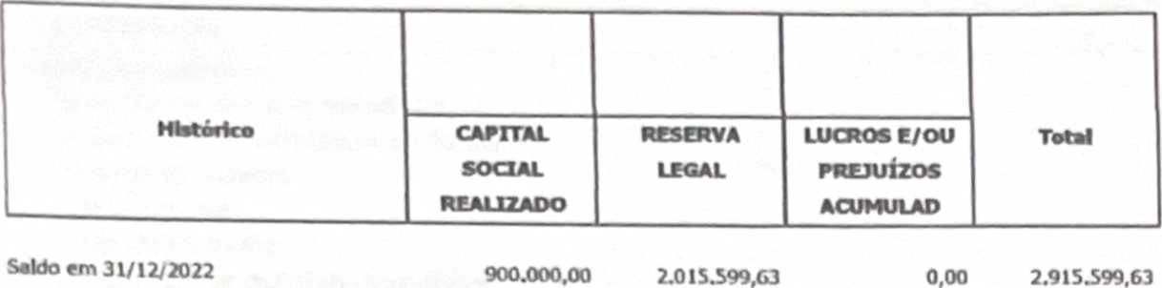


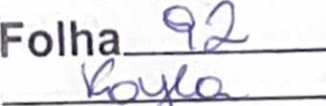
demonstração das mutações do patrimônio líquido
Fotia:
Número livro:
0,00
0,00 0,00 0,00
(134.172,81) 0,00
0,00 (12-306,00) 0,00
1.869.120,82
0,00
192.007,70 0,00
0,00
(192X107,70) 0,00
0,00
0,00
0,00 0,00
0,00
192-007,70 0,00
0,00
(326.180,51)
0,00
0,00 (12-306,00) 0,00
2.769.120,82
0,00 0,00 0,00 o.oo 0,00 0,00 0,00 0,00 0,00
900.000,00
Efeitos da mudança de critérios conta bei Retificação de erro* de exercidos anter Capital Integraluado por Subwnção Capitai Inteqrallzado c/ Lucros e Reserv Lucros e/ou Prejuízos do Exerndo Reservas de Capitai
Reservas de lucros Lucros Díslnlxinlos
Ajuste de Avaliação Patrimonial Saldo em 31/12/2023
IRANDUBA, 10 de Abril de 2024
IA AUXILIADORA PEREIRA PALMEIRA ADMINISTRADORA
CPF: 043.482.902-10
MARCO ANTÔNIO ABREU MOREIRA
Reg. no CRC - AM sob o No. 010107/0-8 CPF: 729.290.142-53

pág.7/16
Rubrica
Junta Comercial do Estado do Amazonas
Certifico registro sob o n° 1631673 em 11/04/2024 da Empresa VENEZA AUTO POSTO LTDA - ME. CNPJ 03056756000140 e protocolo 240198174 - 11/04/2024. Autenticação: 963A6EA39729F849FD33B1BB4FADFFABE7EFFB. MARCIA LOPES BARROSO - Secrelária-Geral. Para validar este documento, acesse http://www.jucea.am.gov.br e informe n° do protocolo 24/019.817-4 e o código de segurança aEdx Esta cópia foi autenticada digilalmente e assinada em 11/04/2024 por MARCIA LOPES BARROSO Secretària-Geral. /


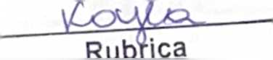
VENEZA AUTO POSTO LTDA
03.056.756/0001-40
Estrada MANOEL URBANO. SN KM 01. CACAU PIRERA IRANDUBA/AM. CEP 69415-000
Empresa
C.N.PJ.:
Insc. Junta Comercial: 1320036543-7 Data: 15/03/1999 Realizado em 31 de Dezembro de 2023
Fo*ia:
Número tvro:
r.
DEMONSTRAÇÃO DOS LUCROS OU PREJUÍZOS ACUMULADOS
Valor
0,00
192.007,70 0,00
0,00
0,00 0,00 0,00
(326.180,51)
(134.172,81)
0,00
0,00
0,00
0,00
0,00
(134.172,81)
DUBA, 10 de Abril de 2024
MARIA AUXILIADORA PEREIRA PALMEIRA
ADMINISTRADORA
CPF: 043.482.902-10
MARCO ANTÔNIO ABREU MOREIRA
Reg. no CRC - AM sob o No. 010107/0-8 CPF: 729.290.142-53
Folha
LUCROS OU PREJUÍZOS ACUMULADOS


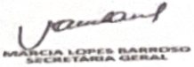
Junta Comercial _{/Q4/2024 da Empresa} VENEZA AUTO POSTO LTDA - ME. CNPJ 03056756000140 e protocolo 240198174
Certifico registro sob o n ¹⁶ _{3q729F849FD33B1}^{P}_{8B4FADFFABE}7EFFB. MARCIA LOPES BARROSO - Secretária-Geral Para validar este
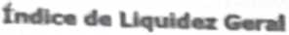
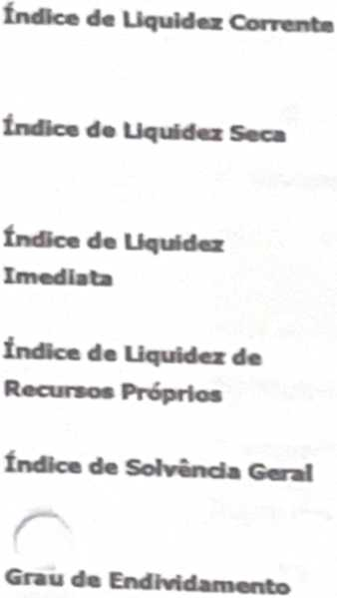

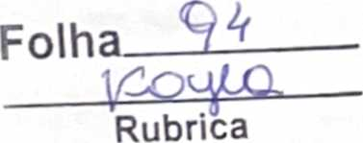
’ 69415-000
Folha:
Número fcvro:
COEFICIENTES DE ANÁLISES EM 31/12/2023
8.856.838,97 > 117-399,46
1,20
1,17
0,35
0,54
1,38
0,73
Irscnçào- 03.056.756/0001-40
Endereço: Estrada MANOEL URBANO, SN. KM 01, CACAU PIRERA, IRANDUBA/AM, C
Penodo: 01/01/2023 - 31/12/2023
Insc. Junta Comerciai: 1320036543-7 Data: 15/03/1999


Junta Comercial do Estado do Amazonas
Certifico registro sob o n° 1631673 em 11/04/2024 da Empresa VENEZA AUTO POSTO LTDA - ME. CNPJ 03056756000140 e protocolo 240198174 - 11/04/2024. Autenticação. 963A6EA39729F849FD33B1BB4FADFFABE7EFFB. MARCIA LOPES BARROSO - Secretána-Geral. Para validar este
documento, acesse http://www.jucea.am.gov.br e informe n° do orotocolo 24/01 d R17-4 _{o} .
digitalmente e assinada em 11/04/2024 por MARCIA LOPES BARROSO Secretána-Geral. ^{9 9e}»^{uran}Ç^{a aEdx Esta} <*P«® ^{ío}' autenticada pág.9/16
Empresa: VENEZA AUTO POSTO LTDA
03.056.756/0001-40
Junta Comercial: 1320036543-7 Data: 15/03/1999
^M2023^/l^{U}^?' ^{SN}' ⁰¹' ^{CACAU PIRERA}, ^DUBA/AM, CEP 69415-000
1) CONTEXTO
OPERACIONAL
Folha: Número livro:

a) Atividades
01^{N}^ím ^{soc,edade} P°^{r} quotas de responsabilidade Imitada, com sede na Estrada Manoel Urbano, n° s/n, km
Iranduba/AM - CEP 69.415-010, devidamente cadastrada no CNPJ/MF sob n° 03.056.756/0001-40.
4731-8/00 ^{,v,dade} ovacionai preponderante de Comércio varejista de combustíveis para veículos automotores - conforme CNAE
^{b}) Regime Tributário
/*.
1. Disponibilidades
Induem dinheiro em caixa e contas bancárias de liquidez imediata.
Mútuos -
4. Imobilizado
no curso normal dos negócios, demonstrados pelos
Folha

Rubrica
sot^o^nM 63167^en2l 1/04/2024 da Empresa VENEZA AUTO POSTO LTDA - ME. CNPJ 03056756000140 e protocoío 240198174 “l/C^024. Autenticação: 963A6EA39729F849FD33B18B4FADFFABE7EFFB. MARCJA

documento, acesse http://www.jucea.am.gov.br e informe n ^prot digitalmente e assinada em 11/04/2024 po

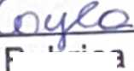
Junta Comercial do Estado do Amazonas
Empresa: VENEZA AUTO POSTO LTDA
CNPJ: 03.056.756/0001-40
Insc Junta Comercial: 1320036543-7 Data: 15/03/1999
Estrada MANOEL URBANO, SN, KM 01, CACAU PIRERA, IRANDUBA/AM, CEP 69415-000 01/01/2023 - 31/12/2023
Fotia:
Número livro:
recolhidos às Administrações Tributárias Municipais, Estaduais e Federais, apurados segundo a
1 aos tnbutos sobre as recertas (PIS/COFINS/ICMS/ISS), tributos sobre o lucro (IRPJ/CSLL) e legal (INSS, IRRF, CSRF).
ir.
10. Capital Social:
12. Prejuízos Acumulados
O saldo de Prejuízos Acumulados em 31/12/2023 é de R$ 134.172,81 (cento e trinta e quatro mil, cento e sententa e dois reais e oitenta e um centavos).
ir;
MARIA AUXILIDORA PEREIRA PALMEIRA
ADMINISTRADOR
CPF: 043.482.902-10
MARCO ANTONIO ABREU MOREIRA Reg. No CRC - AM 010107/0-8 CPF: 729.290.142-53
Folha Q6
tf
Rubrica
VENEZA AUTO POSTO LTDA - ME, CNPJ 03056756000140 e protocolo 240198174
Certifico registro sob o n° 1631673 em 11/04/2024 da Empresa
- 11/04/2024. Autenticação. 963A6EA39729F849FD33B18B4FADFFABE7EFFB. MARCIA LOPES BARROSO - Secretária-Geral. Para validar este documento, acesse http://www.jucea.am.gov.br e informe n° do protocolo 24/019.817-4 e o ' ‘ .


digitalmente e assinada em 11/04/2024 por MARCIA LOPES BARROSO Secretária-Geral.
pág. 11/16

Documento Principal
Número do Protocolo
Data
Número do Processo Módulo Integrador
24/019.817-4
10/04/2024
AME2400029804
Identificação do(s) Assinante(s)
CPF
Data Assinatura
Nome
729.290.142-53
11/04/2024
Identificação do Processo
MARCO ANTONIO ABREU MOREIRA
Assinado utilizando assinaturas avançadas g vb
Folha
—-
Rubrica
o n° 1631673 em 11/04/2024 da Empresa VENEZA AUTO POSTO LTDA - ME, CNPJ 03056756000140 e protocolo 240198174
W Autenticação: 963A6EA39729F849FO33B18B4FADFFABE7EFFB. MARCIA LOPES BARROSO - Secretána-Geral. Para vahdar es.e
documento acesse http7Avww.jucea.am.gov.br e informe n» do protocolo 24/019.817-1 e o código de segurança aEdx Esta cópra fot autent.cada digilalmente e assinada em 11/04/2024 por MARCIA LOPES BARROSO Secretóna-Geral.
pág. 12/16
CONSELHO REGIONAL DE CONTABILIDADE - AMAZONAS
CERTIDÃO DE REGULARIDADE PROFISSIONAL
O CONSELHO REGIONAL DE CONTABILIDADE - AMAZONAS CERTIFICA que o profissional identificado no presente documento encontra-se em situação REGULAR neste Regional, apto ao exercício da atividade contábil nesta data, de acordo com as suas prerrogativas profissionais, conforme estabelecido no art. 25 e 26 do Decreto-Lei n.° 9.295/46.
Informamos que a presente certidão não quita nem invalida quaisquer débitos ou infrações que, posteriormente, venham a ser apurados contra o titular deste registro, bem como não atesta a regularidade dos trabalhos técnicos elaborados pelo profissional da Contabilidade.
CONSELHO REGIONAL DE CONTABILIDADE - AMAZONAS
Certidão n.^{e}: AM/2024/00000939
Nome: MARCO ANTONIO ABREU MOREIRA CPF: 729.290.142-53 CRCAJF n.* AM-010107K) Categoria: TÉCNICO EM CONTABILIDADE Validade: 19.06.2024
Finalidade: BALANÇO PATRIMONIAL, REGISTRADO NA JUNTA COMERCIAL
Confirme a existência deste documento na página
https://www3.cfc.org.br/spwAM/ConsultaCadastral/Principal.aspx, mediante número de controle a
seguir
CPF : 729.290.142-53 Controle : 4699.8464.9406.1034
Folha Çy?


rica



Identificação do Processo
Número do Protocolo
24/019 817-4
Anexo
Número do Processo Módulo Integrador AME2400029804
Identificação do(s) Assinante(s)
CPF
Nome
729.290.142-53
Assinado utilizando assinaturas avançadas
MARCO ANTONIO ABREU MOREIRA
Data
10/04/2024
11/04/2024
Folha
pág. 14/16
Junta Comercial do Estado do Amazonas
Certifico registro sob o n° 1631673 em 11/04/2024 da Empresa VENEZA AUTO POSTO LTDA - ME. CNPJ 03056756000140 e protocolo 240198174 - 11/04/2024. Autenticação: 963A6EA39729F849FD33B18B4FADFFABE7EFFB. MARCIA LOPES BARROSO - Secretária-Geral. Para validar este documento, acesse http://www.jucea.am.gov.br e informe n° do protocolo 24/019.817-4 e o código de segurança aEdx Esta cópia foi autenticada digitalmente e assinada em 11/04/2024 por MARCIA LOPES BARROSO Secretária-Geral.

da Indústria, Comércio Exterior e Serviços
etaria Especial da Micro e Pequena Empresa
Departamento de Registro Empresarial e Integração
ecretana de Estado de Planejamento, Desenvolvimento, Ciência, Tecnologia e Inovação Junta Comercial do Estado do Amazonas
TERMO DE AUTENTICAÇÃO - REGISTRO DIGITAL
Certifico que o ato, assinado digitalmente, da empresa VENEZA AUTO POSTO LTDA - ME, de CNPJ 03.056.756/0001-40 e protocolado sob o número 24/019.817-4 em 11/04/2024. encontra-se registrado na Junta Comercial sob o número 1631673, em 11/04/2024. O ato foi defendo eletronicamente pelo examinador Luci Jane da Silva Santos.
Certifica o registro, a Secretária-Geral, MARCIA LOPES BARROSO. Para sua validação, deverá ser acessado o sitio eletrônico do Portal de Serviços / Validar Documentos (https://portalservicos.jucea.am.gov.br/Portal/pages/ imagemProcesso/viaUnica.jsf) e informar o número de protocolo e chave de segurança.
£££ Nome
729.290,142-53 MARCO ANTONIO ABREU MOREIRA
Assinado utilizando assinaturas avançadas g **b ^{m}
Data Assinatura
11 /04/2024
043,482,902-10 MARIA AUXILIADORA PEREIRA PALMEIRA
Assinado utilizando assinaturas avançadas g ub ^{m}
»!•
11 /04/2024
Documento Princi
Assinado utilizando assinaturas avançadas
11/04/2024
Anexo
■z
CPF
729.290.142-53
Data Assinatura
11/04/2024
MARCO ANTONIO ABREU MOREIRA
Nome
043.482.902-10 MARIA AUXILIADORA PEREIRA PALMEIRA Assinado utilizando assinaturas avançadas g ^{m}~
CPF
729.290.142-53
Assinado utilizando assinaturas avançadas
Nome
MARCO ANTONIO ABREU MOREIRA
Data Assinatura
11/04/2024

Data de início dos efeitos do registro (art. 36, Lei 8.934/1994): 11/04/2024
Documento assinado eletronicamente por Luci Jane da Silva Santos, Servidor(a) Público(a), em 11/04/2024, às 08:41.
A autencidade desse documento pode ser conferida no número do protocolo 24/019.817-4.
a informando o
MARCIA LOPES BARROSO Secre^ _{pàg}, _{15/16}


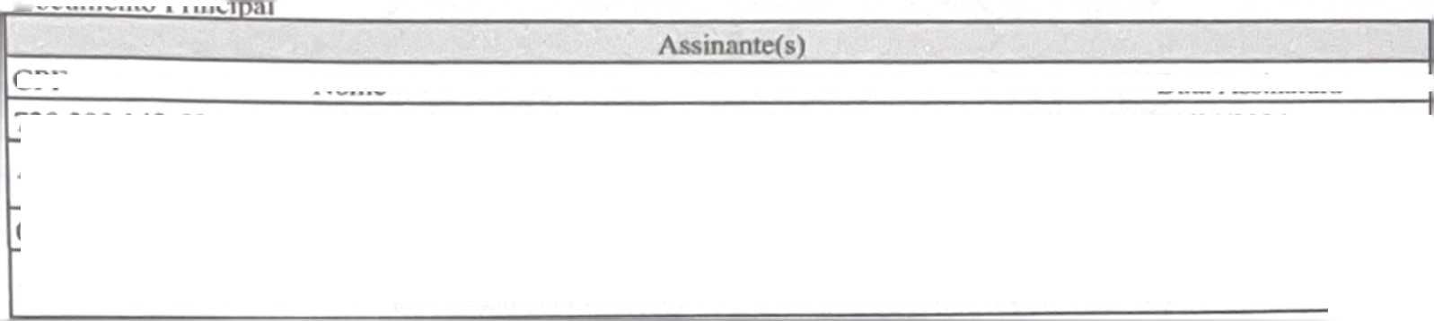


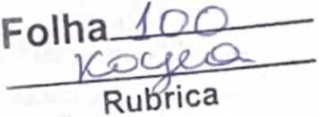


O ato foi assinado digitalmente por :
Identificação do(s) Assinante(s)
CPF
828.967.982-34
Nome
MARCIA LOPES BARROSO
Manaus, quinta-feira, 11 de abril de 2024
Folha IQÁ
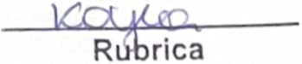



pág. 16/16
Junta Comercial do Estado do Amazonas Certifico registro sob o n° 1631673 em 11/04/2024 da Empresa VENEZA AUTO POSTO LTDA - ME, CNPJ 03056756000140 e protocolo 240198174 - 11/04/2024. Autenticação: 963A6EA39729F849FO33B18B4FADFFABE7EFFB. MARCIA LOPES BARROSO - Secretâria-Geral. Para validar este documento, acesse http://www.jucea.am.gov.br e informe n° do protocolo 24/019.817-4 e o código de segurança aEdx Esta cópia foi autenticada digitalmente e assinada em 11/04/2024 [

GOVERNO DO ESTADO DO AMAZONAS
PREFEITURA MUNICIPAL DE IRANDUBA
INSTITUTO MUNICIPAL DE TRÂNSITO E TRANSPORTE DE IRANDUBA
TERMO DE CONTRATO N“ 003/2025- IMTTI
DISPENSA DE LICITAÇÃO N“ 001/2025.
CONTRATO N° 003/2025, FIRMADO ENTRE O INSTITUTO MUNICIPAL DE TRÂNSITO E TRANSPORTE DE IRANDUBA-IMTTI, E A EMPRESA VENEZA AUTO POSTO LTDA. CNPJ: 03.056.756/0002-21, OBJETIVANDO A CONTRATAÇÃO DE EMPRESA ESPECIALIZADA PARA O FORNECIMENTO DE COMBUSTÍVEL TIPO GASOLINA COMUM E ÓLEO DIESEL S10.
Aos 09 (nove) dias do mês Maio de 2025, pelo presente instrumento, e na melhor forma de direito, celebram entre si, o INSTITUTO MUNICIPAL DE TRÂNSITO E TRANSPORTE DE IRANDUBA - IMTTI, pessoa jurídica de direito público interno, inscrito no CNPJ n°. 14.299.649/0001-60, com sede na Rodovia Municipal Carlos Braga, Km 01, 11, Chisa - CEP: 69415-000 - Iranduba - AM, neste ato representado pelo seu Diretor-Presidente, o Sr. Ludimar De Souza Medeiros, brasileiro, casado e domiciliado no município de Manaus - AM, Rua Ivaiporã, 94, Novo Aleixo, CEP: 69098-242, portador da cédula de identidade n° 8035083 SSP-AM e CPF n°
200.996.572-87, doravante denominada CONTRATANTE, e no outro lado EMPRESA VENEZA AUTO POSTO LTDA, pessoa jurídica de direito privado, com seus atos constitutivos devidamente inscritos no CNPJ sob o n". 03.056.756/0002-21, situada na Av. Rio Amazonas, s/n, CEP: 69415- 000, São Francisco - Iranduba/AM, neste ato representado por seu Administrador Sr. Rafael Roberto Pereira Palmeira, brasileiro, casado, portador do RG n°. 16943430 SSP/AM e do CPF n°. 774.360.402- 00, residente e domiciliado no Residencial Ponta Negra, Rua Roménia, casa 05, Manaus/AM, adiante designada simplesmente CONTRATADA, do Despacho exarado pelo Diretor-Presidente e tendo em vista o que consta no Processo Administrativo N° 001/2025- IMTTI. e na presença das testemunhas adiante nominadas e assinado o presente objetivando a OBJETIVANDO A CONTRATAÇAO DE EMPRESA ESPECIALIZADA PARA O FORNECIMENTO DE COMBUSTÍVEL TIPO
GASOLINA COMUM E ÓLEO DIESEL S10, tendo em vista o que consta no processo de Dispensa de Licitação n° 001/2025-IMTTI e em observância às disposições da Lei n° 14.133, de Iº de Abril de
steriores e pelas cláusulas e condições a seguir dispostas:
2021, e alterações
CLÁUSULA PRIMEIRA-OBJETO:
O CONTRATO tem como objeto a CONTRATAÇÃO DE EMPRESA ESPECIALIZADA PARA O FORNECIMENTO DE COMBUSTÍVEL TIPO GASOLINA COMUM E ÓLEO DIESEL
SI0, obedecendo fiel e integralmente todas as exigências das especificações e condições constantes no processo administrativo correlato, na descrição confore quadro abaixo:
CNPJ14.299.649/0001-60
Rodovia Carlos Braga, 11, Km 01, Chisa. Ccp: 69415- OOOimtti.am tfjgmail.com
Folha \ V, 2
Rubrica


ITEM | DESCRIÇÃO DO PRODUTO | LITAGEM | VALOR DO  LITRO UNIT. | VALOR  L1TRAGEM  TOTAL
“õõõi | COMBUSTÍVEL TIPO  GASOLINA COMUM | 4.500 L | R$ 6,99 | R$31.455,00
1)002 | COMBUSTÍVEL TIPO ÓLEO  D1ESEL S10 | 4.000 L | R$ 6,79 | RS 27.160,00
VALOR TOTAL |  |  |  | RS 58.615,00

GOVERNO DO ESTADO DO AMAZONAS PREFEITURA MUNICIPAL DE IRANDUBA
INSTITUTO MUNICIPAL DE TRÂNSITO E TRANSPORTE DE IRANDUBA
O valor global do presente Contrato importa a quantia de RS RS 58.615,00 (cinquenta e oito mil, seiscentos c quinze reais).
CLÁUSULA SEGUNDA - DESCRIÇÃO DA SOLUÇÃO COMO UM TODO CONSIDERADO O CICLO DEVIDADO OBJETO (art.6°, inciso XXIII, alínea ‘c’).
A descrição da solução como um todo, encontra-se Técnicos Preliminares.
rmenorizada em tópico específico dos Estudos

CLÁUSULA TERCEIRA - REQUISITOS DA CONTRATAÇÃO (art.6°, XXIII, alínea ‘d’ da Lei n" 14.133/21).
A empresa contratada deverá apresentar qualificação jurídica, fiscal, social e trabalhista, bem como qualificação técnica compatível com o serviço.
CLÁUSULA QUARTA - MODELO DE EXECUÇÃO CONTRATUAL (arts.6^{u}, XXIII, alínea
“e” da Lei n. 14.133/2021).
O prazo de execução do fornecimento será de 12 ( doze) meses, com início a partir da assinatura contrato, na forma que se segue:
O abastecimento será contínuo e fracionado de acordo com as necessidades do contratante, de acordo com as necessidades do Instituto.
*
CLÁUSULA QUINTA - DA FISCALIZAÇÃO E GESTÃO DO CONTRATO:
Durante a vigência deste contrato, a execução do objeto será acompanhada e fiscalizada por servidor devidamente designado para esse fim, permitida a assistência de terceiros. O fiscal do contrato pode sustar qualquer trabalho que esteja sendo executado em desacordo com o especificado, sempre que essa medida se tomar necessária. Fica designada a servidora Raimunda Antônia Vitor Nascimento, portadora do CPF: 583.681.242-04 e RG: 1205070-9 como Fiscal do presente contrato, e o servidor Antônio Silva da Mota Júnior, portador do CPF: 033.720.882-47 e RG: 2544882-0 como Gestor do presente contrato.
CNPJI 4.299.649/0001 -60
Rodovia Carlos Braga, 11, Km 01, ChLsa, Ccp: 69415- 000imtti.amdgmail.com
Folha—2

GOVERNO DO ESTADO DO AMAZONAS
PREFEITURA MUNICIPAL DE IRANDUBA
INSTITUTO MUNICIPAL DE TRÂNSITO E TRANSPORTE DE 1RANDUBA
ROTINAS DE FISCALIZAÇÃO CONTRATUAL
O contrato deverá ser executado fielmente pelas partes, de acordo com as cláusulas avençadas e as normas da Lei n° 14.133, de 2021, c cada parte responderá pelas consequências de sua inexecuçào total ou parcial (Lei n° 14.133/2021. art. 115, capuf).
Em caso de impedimento, ordem de paralisação ou suspensão do contrato, o cronograma de execução será prorrogado automaticamente pelo tempo correspondente, anotadas taiscircunstàncias mediante simples apostila (Lei n° 14.133/2021, art. 115, §5°).
IA
A execução do contrato deverá ser acompanhada e fiscalizada pelo (s) fiscal (is) do contrato, ou pelos respectivos substitutos (Lei n° 14.133/2021, art. 117,copw/).
O fiscal do contrato anotará em registro próprio todas as ocorrências relacionadas à execução do contrato, determinando oque for necessário para a regularização das faltas ou dos defeitos observados (Lei n° 14.133/2021, art. 117, §1°).
O fiscal do contrato informará a seus superiores, em tempo hábil para a adoção das medidas convenientes, a situação que demandar decisão ou providência que ultrapasse sua competência(Lei n° 14.133/2021, art. 117, §2°).
O contrata do dever á manter preposto aceito pela Administração no local da obra ou do serviço para representá-lo na execução do contrato. (Lei n° 14.133/2021, art. 118).
A indicação ou a manutenção do preposto da etnpresapoderá ser recusada pelo órgão ou entidade, desde que devidamente justificada, devendo a empresa designar outro para o exercício da atividade (IN 5, art.44, §1°).
Ocontratadoseráobrigadoareparar,corrigir,remover,reconstmirou substituir, a suas expensas, no total ou em parte, o objeto do contrato em que se verificarem vícios, defeitosou incorreções resultantes de sua execução ou de materiais nela empregados (Lei n° 14.133/2021, art. 119).
O contratado será responsável pelos danos causados diretamente àAdministração ou a terceiros em razão da execução do contrato, e não excluirá nem reduzirá essa responsabilidade a fiscalização ou 0 acompanhamento pelo contratante (Lei n°14.133/2021, art. 120).
Somente 0 contratado será responsável pelos encargos trabalhistas, previdenciários,fiscaise comerciais resultantes da execução do contrato (Lei n° 14.133/2021, art. 121, caput).
CLÁUSULA SEXTA - DA RESPONSABILIDADE DO CONTRATADO:
Prestar as informações e os esclarecimentos que venham a ser solicitados em 48 (quarenta e oito) horas;
É responsabilidade da contratada o fornecimento dos objetos licitados, bem como o uso pelos seus funcionários e equipamentos, ferramentas de proteção individual (epis), necessários para execução adequada dos serviços.
A contratada deverá ter mão-de-obra qualificada e assegurar que seus funcionários tenham recebido treinamento para executar os serviços objeto do contrato, e ainda o treinamento específico para utilizar os equipamentos e os produtos especializados necessários.
Levar ao conhecimento do IMTTI, qualquer fato extraordinário ou anormal que ocorrer na execução do
CNPJ14.299.649/0001-60 3"
Rodovia Carlos Braga, 11, Km 01, Cliisa, Cep: 69415-
000imtli.amtfgmail.com


^{r} J
GOVERNO DO ESTADO DO AMAZONAS
PREFEITURA MUNICIPAL DE IRANDUBA
INSTITUTO MUNICIPAL DE TRÂNSITO E TRANSPORTE DE IRANDUBA serviço, para adoção das medidas cabíveis;
Assumir inteira responsabilidade administrativa do serviço, não podendo, sob qualquer hipótese, transferir a outras empresas a responsabilidade pela execução dos serviços descritos, salvo determinações legais;
•II
A não entrega do serviço dentro dos prazos poderá ensejar a aplicação das sanções legais previstas.
Não subcontratar nem transferir a terceiros o objeto deste contrato;
Reparar, corrigir, remover, reconstruir ou substituir, sem nenhum ônus para o IMTTI, no total ou em parte, itens objeto deste CONTRATO.
Manter, em compatibilidade com as obrigações assumidas, todas as condições de habilitação e qualificação exigidas na licitação, ficando obrigada, durante a vigência do contrato, a renovar todos os documentos relativos à regularidade, com habilitação parcial (art. 92, inciso XVI, da Lei 14.133/2021); responsabilizar-se por eventuais ônus decorrentes do inadimplemento de quaisquer obrigações com terceiros;
CLÁUSULA SÉTIMA - DA RESPONSABILIDADE DO CONTRATANTE (art 92 da Lei 14.133/21):
*
E de responsabilidade do CONTRATANTE proporcionar todas as facilidades para que o CONTRATADO possa executar o fornecimento dentro das normas deste CONTRATO.
O CONTRATANTE se obrigará a realizar o abastecimento dos combustíveis em quantidades solicitadas, após a requisição emitida por servidor designado gestor, o abastecimento será feito unicamente nas bombas de combustível (terminais de abastecimento) do estabelecimento, mediante apresentação de requisição com expressa autorização, número de placa do veículo e assinatura do gestor responsável; Fica a CONTRATANTE responsável pelos pagamentos previstos à CONTRATADA, mediante todos os documentos necessários.
•II
CLÁUSULA OITAVA- PREÇO, PAGAMENTO E DOTAÇÃO ORÇAMENTÁRIA:
O valor global do presente Contrato importa a quantia de R$ RS 58.615,00 (cinquenta e oito mil, seiscentos e quinze reais).
PARÁGRAFO PRIMEIRO: O pagamento resultante da contratação do objeto será feito contra aemissão de Nota Fiscal e fatura, acompanhada das seguintes certidões: Certidão relativa aosTributos e Contribuições Federais administrados pela Receita Federal e Certidão Quanto à DívidaAtiva da União; Prova de regularidade relativa à Seguridade Social (INSS) e o Fundo de Garantia por Tempo de Serviço (FGTS); Prova de regularidade para com a Fazenda Estadual e Municipal,em validade.
PARÁGRAFO SEGUNDO: O presente Contrato é reajustável mediante solicitação de repactuação/reequilíbrio mediante solicitação das partes interessadas, apresentada pela CONTRATADA ou CONTRATANTE, no prazo de 48h, contendo documentação combrobatória da CNPJ14.299.649/0001-60 ⁴
Rodovia Carlos Braga, 11, Km 01, Chisa, Cep: 69415-
000imtti.amajgmail.eom

GOVERNO DO ESTADO DO AMAZONAS ZmttÍS
PREFEITURA MUNICIPAL DE IRANDUBA ÇIMTTI/
INSTITUTO MUNICIPAL DE TRÂNSITO E TRANSPORTE DE IRANDUBA \Z
ANP (AGENCIA NACIONAL DO PETRÓLEO, referente aos velores almejados, e sobre os valores pecuniários não incidirão correção monetária ou juros de qualquer natureza, executando a manutenção do equilíbrio econômico-financeiro.
PARÁGRAFO TERCEIRO: As despesas decorrentes do presente Contrato correrão à conta do Orçamentode 2025, através da Dotação Orçamentária:
Unidade: 05.01 — Instituto Municipal de Trânsito c Transporte de Iranduba;
Atividade: 26.782.0011.2.073 - Manutenção E Funcionamento Do Instituto Municipal de 1 rânsito e Transporte de Iranduba;
Elemento da Despesa: 3.3.90.30.01 - Material de Consumo (Combustíveis E Lubrificantes Automotivos).
O valor global do presente Contrato importa a quantia de RS RS 58.615,00 , (cinquenta e oito mil, seiscentos e quinze reais).
PARÁGRAFO QUARTO: Encargos e Impostos: A CONTRATADA define a utilização para o Programa quanto aos encargos e o especifica na Prova de Titularidade. Os encargos são baseadosna extensão de uso autorizado. Se a CONTRATANTEdesejar aumentar a extensão do uso, deverá notificar a CONTRATADA ou seu revendedor e pagar os encargos aplicáveis. A CONTRATADA não faz devoluções, nem concede créditos, em relação a encargos já exigíveis ou pagos.
Se qualquer autoridade impuser um imposto, encargo, coletaou um honorário excluindo-se aqueles baseados no lucro líquido da CONTRATADA, sobre o Programa de fornecido e os serviços que o acompanham pela CONTRATADA mediante este Contrato, a CONTRATANTE concordará em pagar essa quantia da maneira especificada pela CONTRATADA ou fornecerá documentação de isenção.
CLÁUSULA NONA - DAS INFRAÇÕES E SANÇÕES ADMINISTRATIVAS (art. 92 da Lei 14.133/21):
Comete infração administrativa, nos termos da Lei n° 14.133, de 2021, o contratado que der causa à inexecução parcial do contrato;
Der causa à inexecução parcial do contrato que cause grave dano à Administração ou ao funcionamento dos serviços públicos ou ao interesse coletivo;
Der causa à inexecução total do contrato;
a)
b)
Ensejar o retardamento da execução ou da entrega do objeto da contratação sem motivo
CNPJl 4.299.649/0001 -60 5
Rodoua Carlos Braga, 11, Km 01, Chisa, Ccp: 69415-
OOOimtti.am tfjgmail.com

Folha
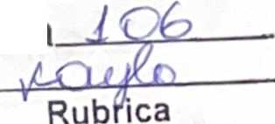

GOVERNO DO ESTADO DO AMAZONAS PREFEITURA MUNICIPAL DE IRANDUBA
INSTITUTO MUNICIPAL DE TRÂNSITO E TRANSPORTE DE IRANDUBA
justificado;
c)
Apresentar documentação falsa ou prestar declaração falsa durante a execução do contrate.
d)
Praticar ato fraudulento na execução do contrato;
e)
comportar-se de modo inidõneo ou cometer fraude de qualquer natureza;
praticar ato lesivo previsto no art. 5º da Lei n° 12.846, de 1° de agosto de 2013. Scrâo aplicadas ao contratado que incorrer nas infrações acima descritas as seguintes sanções:
Advertência, quando o contratado der causa à inexecução parcial do contrato,sempre que não se justificar a imposição de penalidade mais grave (art 156, §2°, daLein°14.133, de2021);
Impedimento de licitar e contratar, quando praticadas as condutas descritasnas alíneas “b”, “c” e ^{k}'d do subitem acima deste Contrato, sempre que não sejustificar a imposição de penalidade mais grave (art. 156, § 4º, da Lei n° 14.133, de2021);
Declaração de inidoneidade para licitar e contratar, quando praticadas ascondutas descritas nas alíneas “e”, “g” ^{e} “h” do subitem acima deste Contrato,bem como nas alíneas “b”, “c” e “d”,
que justifiquem a imposição de penalidade maisgrave( art. 156,§5°, da Lei n° 14.133, de 2021). Multa:
- moratória de 0,1% (um décimo por cento) por dia de atraso injustificado sobre ovalordaparcelainadimplida, atéolimite dei5 (quinze)dias;
- moratória de 0,1% (um décimo por cento) por dia de atraso injustificado sobre ovalor total do contrato, até o máximo de 15% (quinze por cento), pela inobservânciadoprazofixado paraapresentação,suplementaçãoou reposiçãodagarantia.
a. O atraso superior a 15 (quinze) dias autoriza a Administração a promover a extinção do contrato por descumprimento ou cumprimento irregular de suas cláusulas, conforme dispõe o inciso 1 do art. 137 da Lei n° 14.133, de 2021.
- compensatória de 1% (um por cento) sobre o valor total do contrato, no caso de inexecução total do objeto.
III
A aplicação das sanções previstas neste Contrato não exclui, em hipótese alguma, aobrigação de reparação integral do dano causado ao Contratante (art. 156, §9°, da Lei n°14.133,de2021)
CNPJl4.299.649/0001-60
Rodowa Carlos Braga, 11, Km 01, Chisa, Ccp: 69415- 00üimtti.amagmail.com
Folha





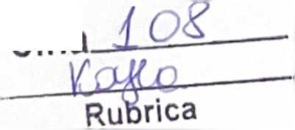
c)
d)
e)
C NPJ14.299.649/0001-60
Rock ma Carlos Braga, 11, Km 01, Chisa, Ccp: 69415- 000imtti.amagmail.com

Folha
GOVERNO DO ESTADO DO AMAZONAS /lMTTl>
PREFEITURA MUNICIPAL DE IRANDUBA X. /
INSTITUTO MUNICIPAL DE TRÂNSITO E TRANSPORTE DE IRANDUBA
I (Mias as sanções previstas neste Contrato poderão ser aplicadas cumulativamente com a multa (art.
156, §7°, da Lei n° 14.133, de 2021).
Anies da aplicação da multa será facultada a defesa do interessado no prazode 15 (quinze) dias úteis, contado da data de sua intimação (art 157, da Lei n° 14.133, de202l)
Se a multa aplicada e as indenizações cabíveis forem superiores ao valor dopagamento eventualmente devido pelo Contratante ao Contratado, além da perda dessevalor, a diferença será descontada da garantia prestada ou será cobrada judicialmente (art. 156, §8°, da Lei n° 14.133, de 2021).
Previamente ao encaminhamento à cobrança judicial, a multa poderá ser recolhida administrativamente no prazo máximo de 15 (quinze) dias, a contar da data do recebimento da comunicação enviada pela autoridade competente.
•J
A aplicação das sanções realizar-se-á em processo administrativo que assegure ocontraditório e a ampla defesa ao Contratado, observando-se o procedimento previsto no caput e parágrafos do art. 158 da Lei n°14.133, de 2021, para as penalidades de impedimento de licitar e contratar e dedeclar ação de inidoneidade para licitar ou contratar.
Na aplicação das sanções serão considerados (art. 156, §1°, da Lei n° 14.133, de2021):
- A natureza e agravidade da infração cometida;
- As peculiaridades do caso concreto;
As circunstâncias agravantes ou atenuantes;
Os danos que dela provierem para o Contratante;
A implantação ou aperfeiçoamento de programa de integridade, conforme normas e
orientações dos órgãos de controle.
Os atos previstos como infrações administrativas na Lei n° 14.133, de 2021, ou em outras leis de licitações e contratos da Administração Pública que também sejam tipificados como atos lesivos na Lei n° 12.846, de 2013, serão apurados e julgados conjuntamente, nos mesmos autos, observados o rito procedimental e autoridade competente definidos na referida Lei (art. 159).


GOVERNO DO ESTADO DO AMAZONAS
PREFEITURA MUNICIPAL DE IRANDUBA
INSTITUTO MUNICIPAL DE TRÂNSITO E TRANSPORTE DE IRANDUBA
A personalidade jurídica do Contratado poderá ser desconsider sempre que utilizada com abuso do direito para facilitar, encobrir ou dissimular a prática dos atosilícilos previstos neste Contrato ou para provocar confusão patrimonial, e, nesse caso, todos os efeitos das sanções aplicadas à pessoa jurídica serão estendidos aos seus administradores e sócios com poderes de administração, à pessoa jurídica sucessora ou á empresa do mesmo ramo com relação de coligação ou controle, de fato ou de direito, com o Contratado, observados, em todos os casos, o contraditório, a ampla defesa e a o brigatoriedade de análise jurídica prévia (art.l60,daLein° 14.133,de2021).
O Contratante deverá, no prazo máximo 15 (quinze) dias úteis, contado da data deaplicação da sanção, informar e manter atualizados os dados relativos às sanções por ela aplicadas, para fins de publicidade no Cadastro Nacional de Empresas Inidôneas e Suspensas (Ceis) e no Cadastro Nacional de Empresas Punidas (Cnep), instituídos no âmbito do Poder ExecutivoFederal. (Art. 161, da Lein°14.133,de2021) As sanções de impedimento de licitar e contratar e declaração de inidoniedade para licitar ou contratar são passíveis de reabilitação na forma doart. 163 da Lei n° 14.133/21.
Os débitos do contratado para com a Administração contratante, resultantes demulta administrativa e/ou indenizações, não inscritos em dívida ativa, poderão ser compensados, total ou parcialmente, com os créditos devidos pelo referido órgão de correntes deste mesmo contrato de outros contratos administrativos que o contratado possua com o mesmo órgão ora contratante, na forma da Instrução Normativa SEGES/ME n° 26, de 13 de abril de2022.

CLÁUSULA DÉCIMA - DA EXTINÇÃO CONTRATUAL:
O contrato se extingue quando vencido o prazo nele estipulado, independentementede terem sidocumpridasounão as obrigaçõesdeambas as partes contraentes.
O contrato pode ser extinto antes de cumpridas as obrigações nele estipuladas, ouantes do prazo nele fixado, por algum dos motivos previstos noartigo 137 da Lei n° 14.133/21,bem como amigavelmente, assegurados o contraditório e a ampla defesa. Nesta hipótese, aplicam-se também os artigos 138 e 139 da mesma Lei.
A extinção do contrato não configura óbice para o reconhecimento do desequilíbrio econômico- financeiro, hipótese em que será concedida indenização por meio de termoindenizatório (art. 131, caput, daLein.°14.133, de2021).
CNPJ1 4.299.649/0001-60
Rodovia Carlos Braga, 11, Km 01, Chisa, Cep: 69415- 000imtti.amagmail.com


GOVERNO DO ESTADO DO AMAZONAS
PREFEITURA MUNICIPAL DE IRANDUBA
INSTITUTO MUNICIPAL DE TRÂNSITO E TRANSPORTE DE IRANDUBA
CLÁUSULA DÉCIMA PRIMEIRA - DA GARANTIA DE EXECUÇÃO DO CONTRATO:
Nào será exigida garantia da execução do contrato, com fundamento no art. 96 da Lei n.° 14.133/2021. mas o CONTRATANTE poderá reter, do montante a pagar, valores para assegurar o pagamento de multas, indenizações e ressarcimentos devidos pelo CONTRATADO.
CLÁUSULA DÉCIMA QUINTA - DO FORO:
O CONTRATADO obriga-se por si e por seus sucessores, ao fiel cumprimento de todas as cláusulas e condições do presente CONTRATO.
PARÁGRAFO ÚNICO: fica eleito o Foro da Comarca de Iranduba, no Estado do Amazonas, com expressa renúncia de qualquer outro, por mais privilegiado que seja para dirimir as dúvidas oriundas deste CONTRATO.
Iranduba-AM, 09 de Maio de 2025.
Documento assinado digitalmente
QfwH LUDIMAR DE SOUZA MEDEIROS Data: 09/05/202515:46:32 -0300

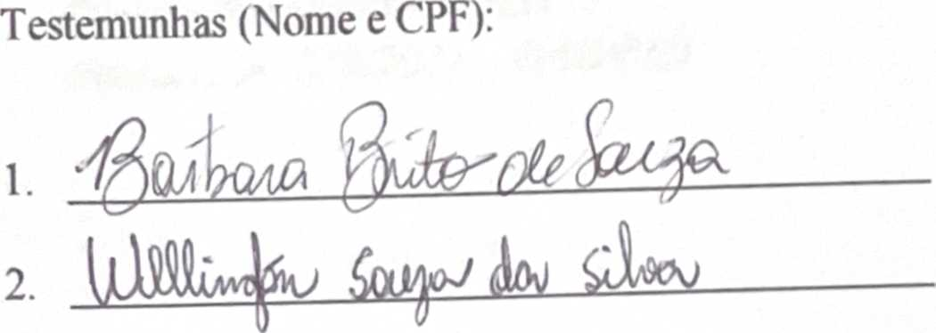

Vn ifiqiie rm https://Mabdw.rti.gov br
INSTITUTO MUN. DE TRÂNSITO E TRANSPORTE DE IRANDUBA CNPJ N° 14.299.649/0001-60
Ludimar De Souza Medeiros
Portaria N° 879/2021 - GAB/PM1
Diretor Presidente do IMTT1
CONTRATANTE
Documento assinado digitalmente RAFAEL ROBERTO PEREIRA PALMEIRA Data 12/05/2025 1537:47-0300 Vnihquf* em htlpv//vabdar.rti.gpv.br
VENEZA AUTO POSTO LTDA
CNPJ. 03.056.756/0002-21
Rafael Roberto Pereira Palmeira CONTRATADA
Contrato aprovado na forma da Lei N.2 14.133/2021.

gcub
Documento assinado digitalmente ROBERTA ALFAIA Dl TOMMASO Data: 09,*05/20251435:51-0300 Verifique em hUpv//valtdai .ib.gov bi
Assessoria Jurídica
INSTITUTO MUNICIPAL DE TRÂNSITO E
TRANSPORTE DE IRANDUBA
CNPJ14.299.649/0001-60
Rodovia Carlos Braga, 11, Km 01, Chisa, Ccp: 69415- OOOimtti.am a gmail.com
Folha

INSTITUTO MUNICIPAL DE TRÂNSITO E TRANSPORTE DE IRANDUBA - IMTTI
EXTRATO DO TERMO DE CONTRATO N° 003/2025
MODALIDADE: DISPENSA DE LICITAÇÃO N° 001/2025.
DATA DA ASSINATURA: 09 DE MAIO DE 2025.
PRAZO: 12 (doze) meses.

PARTES: INSTITUTO MUNICIPAL DE TRÂNSITO E TRANSPORTE DE IRANDUBA E A EMPRESA VENEZA AUTO POSTO LTDA, INSCRITA NO CNPJ: 03.056.756/0002- 21.
OBJETO: CONTRATAÇÃO DE EMPRESA ESPECIALIZADA PARA O FORNECIMENTO DE COMBUSTÍVEL TIPO GASOLINA COMUM E ÓLEO DIESEL S10 PARA ATENDER AS DEMANDAS DO INSTITUTO MUNICIPAL DE TRÂNSITO E TRANSPORTE DE IRANDUBA- IMTTI.

VALOR CONTRATADO: RS 58.615,00 (cinquenta e oito mil, seiscentos e quinze reais).
DOTAÇÃO ORÇAMENTÁRIA: Unidade: 05.01 - Instituto Municipal de Trânsito e Transporte de Iranduba; Atividade: 26.782.0011.2.073 - Manutenção E Funcionamento Do Instituto Municipal de Trânsito e Transporte de Iranduba; Elemento da Despesa: 3.3.90.30.01 - Material de Consumo (Combustíveis E Lubrificantes Automotivos).
FUNDAMENTO LEGAL: Lei Federal n° 14.133, de Iº de Abril de 2021.
INSTITUTO MUNICIPAL DE TRÂNSITO E TRANSPORTE DE IRANDUBA, em 09 de maio de
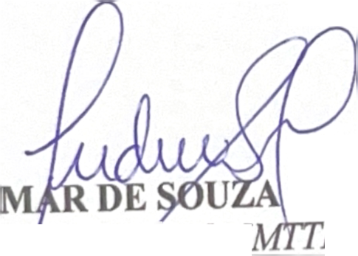
2025.
MEDEIROS

LUDI
Diretor Presideríte do I
Portarta N” 879/2021 - GAB/PM1




INSTITUTO MUNICIPAL OK IhKNNIIO V IHANSK IRANDURA
KXTRATO DO TF.RMO DF CONTRATO N‘ 00,1/11' II
MODALIDADE: DISPENSA DE I ICITAÇÂO N“ 001/2025.
DATA DA ASSINATURA: 09 DE MAIO DE 2025.
PRAZO: 12 (doze) meses.
PARTES: INSTITUTO MUNICIPAL DE TRÂNSITO E TRANSPORTE DE IRANDUBA
F. A EMPRESA VENEZA AUTO POSTO I.TDA, INSCRITA NO CNPJ: 03.056.756/0002-21.
OBJETO: CONTRATAÇÃO DE EMPRESA
ESPECIALIZADA PARA O FORNECIMENTO DE COMBUSTÍVEL TIPO GASOLINA COMUM E ÓLEO DIESEL SIO PARA ATENDER AS DEMANDAS DO INSTITUTO MUNICIPAL DE TRÂNSITO E TRANSPORTE DE IRANDUBA- 1MTTI.
VALOR CONTRATADO: RS 58.615,00 (cinquenta e oito mil, seiscentos c quinze reais).
DOTAÇÃO ORÇAMENTÁRIA: Unidade: 05.01 - Instituto
Municipal de Trânsito c Transporte de lranduba; Atividude:
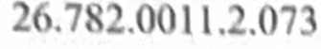
- Manutenção E Funcionamento I)o
Instituto Municipal de Trânsito e Transporte de lranduba; Elemento da Despesa: 3.3.90.30.01 - Material de Consumo (Combustíveis E Lubrificantes Automotivos).
FUNDAMENTO LEGAL: Lei Federal n” 14.133, de 1“ de Abril de 2021.
INSTITUTO MUNICIPAL DE TRÂNSITO E TRANSPORTE DE IRANDUBA, cm 09 de maio de 2025.
LUDIMAR DE SOUZA MEDEIROS
Diretor Presidente do 1MTT!
Portaria N"879/2021 - GAB/PM!
Publicado por:
Lorena Lopes Dos Santos Código ldcntiíkador:B22340F9
ESTADO DO AMAZONAS
INSTITUTO MUNICIPAL DF TRANSITO E TRANSPORTE DE

IRXNDURA- IMITI
INSTITUTO MUNICIPAL DE TRÂNSITO E TRANSPORTE DE IRANDUBA EXTRATO DO TERMO DE CON1 RATO N* 003/2025

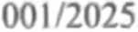
MODALIDADE: DISPENSA DE LICITAÇÃO N°
DATA DA ASSINATURA: 09 DE MAIO DE 2025.
PRAZO: 12 (doze) meses.
PARTES: INSTITUTO MUNICIPAL DE TRÂNSITO E TRANSPORTE DE IRANDUBA
E A EMPRESA VENEZA AUTO POSTO
LTDA,
INSCRITA NO CNPJ: 03.056.756/0002-21.
OBJETO: CONTRATAÇÃO DE EMPRESA
ESPECIALIZADA PARA O FORNECIMENTO DE COMBUSTÍVEL TIPO GASOLINA COMUM E ÓLEO DIESEL S10 PARA ATENDER AS DEMANDAS DO INSTITUTO MUNICIPAL DE TRÂNSITO E TRANSPORTE DE IRANDUBA- IMTTI.
VALOR CONTRATADO: RS 58.615,00 (cinquenta e oito mil, seiscentos e quinze reais).
DOTAÇÃO ORÇAMENTÁRIA: Unidade: 05.01 - Instituto Municipal dc Trânsito c Transporte dc Iranduba; Atividade: 26.782.0011.2.073 - Manutenção E Funcionamento Do Instituto Municipal de Trânsito c Transporte de Iranduba; Elemento da Despesa: 3.3.90.30.01 - Material de Consumo (Combustíveis E Lubrificantes Automotivos).
FUNDAMENTO LEGAL: Lei Federal n° 14.133, de Iº de Abril de 2021.
INSTITUTO MUNICIPAL DE TRÂNSITO E TRANSPORTE DE IRANDUBA, em 09 de maio de 2025.
LUDIMAR DE SOUZA MEDEIROS
Diretor Presidente do IMTTI
Portaria N° 879/2021 - GAB/PMI
Publicado por:
Lorena Lopes Dos Santos Código Identificador:B22340F9
Matéria publicada no Diário Oficial Eletrônico dos Municípios do Estado do Amazonas no dia 06/06/2025. Edição 3871 A verificação de autenticidade da matéria pode ser feita informando o código identificador no site:
https://www.diariomunicipal.com.br/aam/

IRANDUBA

PREFEITURA MUNICIPAL DE IRANDUBA

INSTITUTO MUNICIPAL DE TRÂNSITO E TRANSPORTE DE
IRANDUBA
Processo: CONTRATAÇÃO DE EMPRESA ESPECIALIZADA PARA O FORNECIMENTO DE
Processo modalidade:

DISPENSA DE LICITAÇÃO
Número de registro:
001/2025
Processo Administrativo N°:
COMBUSTÍVEL TIPO GASOLINA COMUM E ÓLEO DIESEL S10.

TERMO DE ENCERRAMENTO DE VOLUME DE AUTOS
Aos 09 (oito) dias do mês de maio de 2025 procedi o encerramento do volume destes autos.



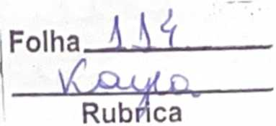

GOVERNO do estado do amazonas prefeitura municipal de íranduba
instituto municipal de trânsito e transporte de íranduba

PARECER FINAL DE REGULARIDADE DO CONTROLE
INTERNO
Processo Administrativo n° 001/2025
Dispensa de Licitação n⁴¹001/2025
Objeto: C ontratação de empresa especializada gasolina comum e óleo diesel slO.
para o fornecimento de combustível ti

RELATÓRIO

L Introdução
Este Relatório de Controle Interno tem
por objetivo apresentar a análise e as
verificações realizadas no processo administrativo referente à contratação, por dispensa de licitação, da empresa Veneza Auto Posto Ltda (CNPJ: 03.056.756/0002-21), para o
fornecimento de combustível
ao Instituto Municipal de Trânsito e Transporte de íranduba
- IMTT1, com fundamento na Lei n° 14.133, de Iº de abril de 2021.
2. Objeto da Contratação
Contratação de empresa especializada para o fornecimento dos seguintes combustíveis:
- Gasolina Comum: RS 31.455,00
- Óleo Diesel S10: R$ 27.160,00
Valor total contratado: RS 58.615,00 (cinquenta e oito mil, seiscentos e quinze reais).
Prazo de execução: 12 (doze) meses, com início em 09 de maio de 2025 e término previsto para 08 de maio de 2026.

<5/
CNPJ 14.299.649/0001-60
(Q) Rodovia Carlos Braga,11, Km 01, Chisa, Cep: 69415-000
(s) imtti.amfajgmail.com
http://RTnr.iinttiranduba.ain.gov.br
imiti iranduba




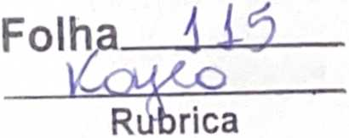




T
governo do estado do amazonas
PREFEITURA MUNICIPAL DE IRANDUBA
INSTITUTO MUNICIPAL DE TRÂNSITO E TRANSPORTE DE IRANDUBA

3. Fundamentação Legal
O procedimento foi realizado com base na dispensa de licitação, nos termos do art. 75, inciso IL da Lei n° 14.133/2021. que autoriza a contratação direta para outros serviços e compras de pequeno valor, conforme os limites legais.
Foram observadas as demais disposições da legislação, destacando-se:
- Justificativa da necessidade e da escolha do fornecedor,
- Estimativa de preços, com demonstração da compatibilidade com o mercado;
Comprovação da regularidade fiscal e trabalhista da contratada;
Reserva orçamentária e disponibilidade financeira;
Designação de fiscal do contrato.

. Análise do Processo Administrativo

.1. Justificativa da Contratação
A contratação foi motivada pela necessidade contínua de abastecimento dos veículos oficiais do 1MTTI, essenciais à execução das atividades administrativas e operacionais do Instituto, especialmente relacionadas ao trânsito e transporte municipal.
Optou-se pela dispensa de licitação em razão do valor e da necessidade de atendimento local, de forma eficiente e segura.

4.2. Planejamento da Contratação
Foram apresentados:
• Documento com justificativa da necessidade e da escolha do
fornecedor;
• Estimativa de preços obtida mediante pesquisa prévia de mercado, atestando a compatibilidade dos valores contratados;
CNPJ 14.299.649/0001 -60
(Q) Rodovia Carlos Braga. II, Km 01,Chisa,Cep: 69415-000
(s) imttLam@gmafl.com
http://www.imttinmdubxam.gov.br
(@) imttiiranduba
Folha
brica
GOVERNO DO ESTADO DO AMAZONAS
PREFEITURA MUNICIPAL DE IRANDUBA
INSTITUTO MUNICIPAL DE TRÂNSITO E TRANSPORTE DE IRANDUBA
• Parecer jurídico favorável à dispensa de licitação, conforme previsto na Lei n° 14.133/2021.
4.3. Regularidade Orçamentária e Financeira
Verificada a existência de dotação orçamentária suficiente para a contratação, com a correspondente reserva de recursos no valor total de RS 58.615,00.
Modalidade e Procedimento
Modalidade: Dispensa de Licitação
Fundamentação: Art. 75, inciso II, da Lei n 14.133/2021
Empresa contratada: Veneza Auto Posto Ltda
CNPJ: 03.056.756/0002-21
Valor contratado: RS 58.615,00
Prazo de execução: 12 (doze) meses, a partir de 09 de maio de 2025.
4.5. Habilitação e Regularidade da Empresa
A empresa apresentou toda a documentação necessária, comprovando:
J Regularidade jurídica;
J Regularidade fiscal e trabalhista;
J Capacidade operacional para o fornecimento dos combustíveis demandados.
4.6. Fiscalização Contratual
Foi designado formalmente o servidor responsável pela fiscalização da execução contratual, conforme o art. 117 da Lei n° 14.133/2021, assegurando o acompanhamento permanente da entrega dos combustíveis e o controle da qualidade e quantidade fornecida.
CNPJ 14.299.649/0001-60

©
XílYX
Zrm
\JLLL/
Xv/y

©
Rodovia Carlos Braga, 11, Km 01, Chisa, Cep: 694154)00
imtti.amfajgmail.co
http://www.imttirandubiLafn.gov.br
initti iranduba
1/ D
Rubrica




- Conclusão d» Análise de Controle Interno
Após análise completa da documentação e dos procedimentos realizados, verifica-se que:
A contratação atende aos requisitos legais para a dispensa de licitação;
Foram realizados os procedimentos necessários para justificar e formalizara contratação;
A empresa contratada apresentou regularidade fiscal, trabalhista e capacidade operacional;
O contrato está devidamente formalizado e há previsão de fiscalização adequada.
Dessa forma, o Controle Interno manifesta-se pela regularidade do processo administrativo de contratação.
- Recomendações
- Realizar o controle rigoroso da entrega dos combustíveis, mediante relatórios periódicos do fiscal designado;
- Manter atualizados os registros de consumo de combustíveis, vinculados às atividades do 1MTT1;
- Garantir o arquivamento adequado de todos os documentos relacionados ao processo, para fins de auditoria e controle.

Controlador Interno Portaria n" 002/2025

CNPJ 14.299.649/0001-60
(Q'. Rodovia Cartos Braga, 11, Km 01, Chisa,Cep: 69415-000
(s) imtti.am fl.gmail.com
http://nnn.imttiranduha.am.gov.br
imtti iranduba
• °S™“ »»»•“’- ,• - — ^{E}-“
digitalmente e assinada em 11/04/2024 por MARCIA LOPES BARROSO Secrelâna-Geral.

